信息与知识获取 ‐‐ 课程介绍

计算机学院网络服务基础研究中心刘传昌
E‐mail: lcc3265@bupt.edu.cn

课程目标
- 课程目标1：掌握信息与知识获取的基本原理及相关技术和方法，培养能够对信息与知识获取相关的技术
、方法和工具进行比较与分析的能力。
- 课程目标2：培养针对信息与知识获取领域的复杂问题，选择和使用信息技术工具进行文献和应用案例调研和分析的能力。
- 课程目标3：培养针对信息与知识获取领域的技术问题和研究目标，选择合适的技术路线构建实验系统，对实验结果进行综合分析，并能得出合理有效结论的能力。
- 课程目标4：培养针对信息与知识获取领域的工程实践，评估其对环境和社会可持续发展的影响的能力。

支撑的毕业要求指标点
  - 5.1 掌握信息技术工具的使用方法，具有信息获取能力，能够针对计算机系统和网络领域复杂工程问题选择和使用信息技术工具，并对获取的信息具有分析和综合能力。

  - 7.2 能够理解和评价针对计算机系统和网络领域复杂工程问题的工程实践对环境、社会可持续发展的影响。

知识模块
    - 信息与知识概述
    - 信息传感
    - 信息融合
    - 信息检索
    - 信息抽取
    - 模式识别
    - 数据挖掘
    - 知识生成
    - 机器学习

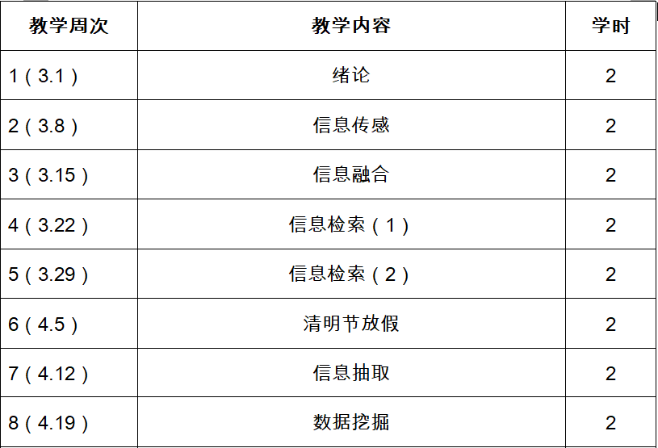

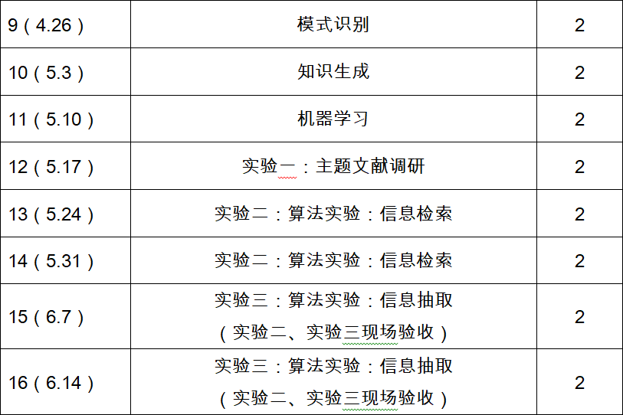

考核环节主要包括3个实验，其中实验1为主题文献调研（提交调研报告），实验2和实验3为系统设计与实现（提交实验报告和可运行系统，现场演示验收）。
总成绩= 实验1×20% +
实验2×40% +
实验3×40%
（注：以上各项成绩都采用百分制）

- 《信息科学教程》 钟义信，周延泉，李蕾著 北京邮电大学出版社 2005年5月 （参考书）
- 《智能无线传感器网络系统》 于海斌，曾鹏著 科学出版社 2005年12月（参考书）
- 《数据融合理论与应用》 康耀红著 西安电子科技大学出版社 1997年11月（参考书）

- 《Modern Information Retrieval》 Ricardo Baeza‐Yates and Berthier Riberiro‐Neto著 Addison‐Wesley 1999年7月 （参考书）
- 《数据挖掘教程——世界著名计算机教材精选》 邓纳姆（Dunham，M.H.）著；郭凤占，靳晓明等译 清华大学出版社 2005年5月（参考书）
- 。。。。。。

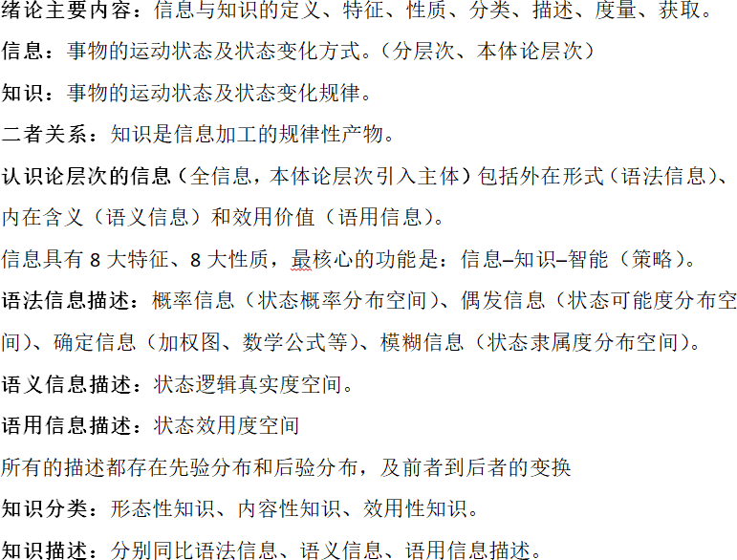

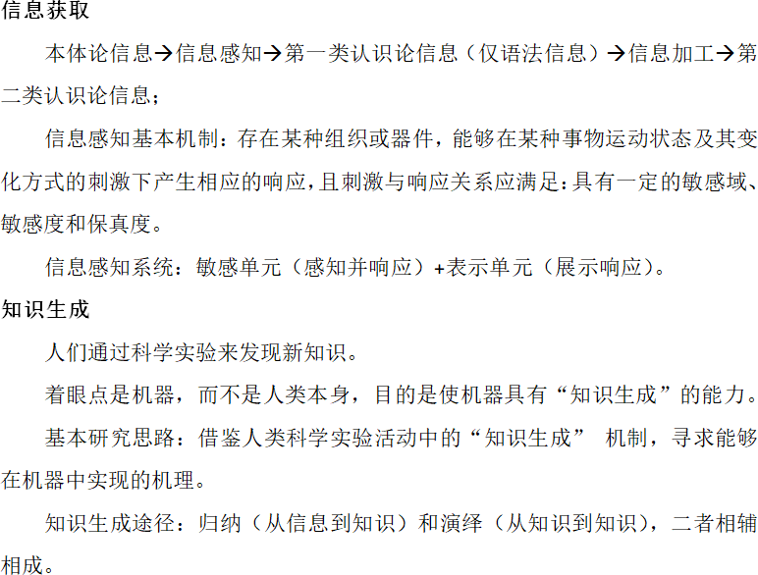

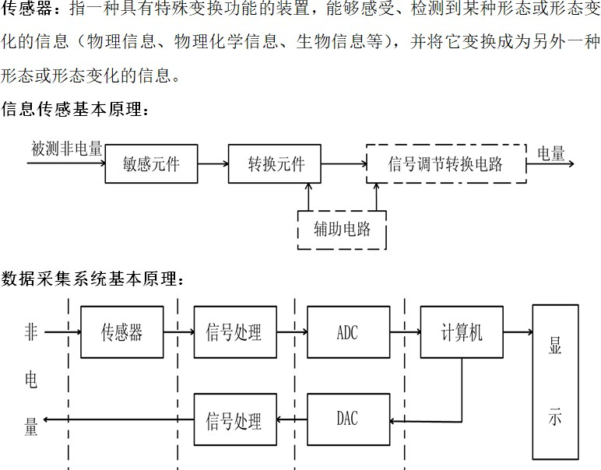

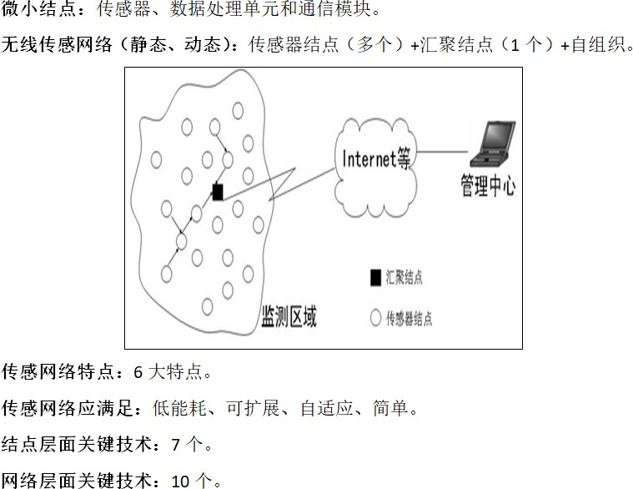

信息与知识获取– 绪论

计算机学院刘传昌
lcc3265@bupt.edu.cn

目 录
  - 1.1 信息的基本概念
  - 1.2 信息获取的基本原理和主要技术
  - 1.3 知识的基本概念
  - 1.4 信息与知识的关系
  - 1.5 知识获取的基本原理和主要技术

  - 信息的概念与定义（本体论信息、认识论信息、全信息、语法信息、语义信息、语用信息）
  - 信息的特征、性质与功能
  - 信息的分类、描述和度量

  - 什么是信息？众说纷纭:
    - 信息者，“音信消息”也。
    - 维纳: 信息就是信息，不是物质，也不是能量。
    - Shannon:用来减少随机不定性的东西。（概率熵）
    - 布里渊+维纳:信息就是负熵。
    - M．Tribes:信息，就是使概率分布发生变动的东西。
    - W．R．Ashby: 把集合的“变异度” 当做信息。
      - “变异度”：任何一个集合所包含的元素数目的以2为底的对数。

      - 实质是均匀概率分布条件下的概率熵。

  - 不同的作者从不同的角度在不同的条件下对信息进行考察。
  - 为了得到科学合理的认识，应当根据不同的条件，区分不同的层次来给出信息的定义。

    - 没有任何约束条件的层次是最高的层次，因而也是最普遍适用的层次，通常称为“本体论层次”。
    - 引入的约束条件越多，定义的层次就越低，适用的范围就越窄。
    - 根据引入条件的不同，可以给出不同层次和不同适用范围的信息定义，这些信息定义的系列就构成信息定义的自恰体系。

梪§ | 中 | ， 房义恩忱 | 醋翘
无 |  | 驻  吱  111  軠  钥； | 前
刁芍勇的约贲 |  | 驻  吱  111  軠  钥； | 矿
111 |  | 驻  吱  111  軠  钥； | 111
多忏器的舒贲 |  | 驻  吱  111  軠  钥； | 卧
经的约贲 |  | 驻  吱  111  軠  钥； | 趴



本体论层次的信息定义

某个事物的本体论层次信息，是该事物运动的状态及其变化方式的自我表述。
  - 本体论信息是一种客观的存在，不以主体的存在为转移，无论有没有主体，或者无论是否被某种主体感知，都丝毫不影响它的“自我表述”。

认识论层次信息
  - 对本体论层次信息定义引入一个特殊约束–必须有主体（人、生物或机器系统）的存在，且须从主体的立场出发来定义信息。

认识论层次信息定义是：主体关于某事物的认识论层次信息，是指主体所感知（或所表述）的关于该事物的运动状态及其变化方式，包括这种状态/方式的形式、含义和效用。
  - 没有主体就没有认识论层次的信息。

增加的内涵
  - 首先，作为认识的主体，他具有感觉能力，能够感知事物运动状态及其变化方式的外 在形式；
  - 其次，他也具有理解能力，能够理解事物运动状态及其变化方式的内在含义；
  - 再者，他还具有目的性，因而能够判断事物运动状态及其变化方式对其目的而言的价值。

全信息

同时考虑事物运动状态及其变化方式的外在形式、内在含义和效用价值的认识论层次信息称为“全信息”。
  - 计及形式因素的信息部分称为“语法信息”
  - 计及含义因素的信息部分称为“语义信息”
  - 计及效用因素的信息部分称为“语用信息”
  - 认识论层次的信息就是同时计及语法信息、语义信息和语用信息的全信息。

全信息的图示

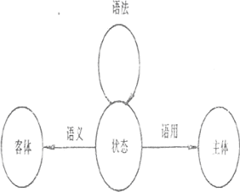

  - 语法信息是最简单、最基本的层次，语用信息则是最复杂、最实用的层次，语义信息介于其中。
  - 在信息理论发展的初期，人们故意排除语 义信息和语用信息的因素，先从语法信息 入手来解决问题，这既是迫不得已的事情，同时又是明智的选择。
  - 但信息科学技术不能不利用包括语法、语义和语用信息在内的全信息。

信息的特征
  - 第一特征：信息来源于物质，又不是物质本身；因此它从物质的运动中产生出来，又可以脱离源物质而寄生于它物质（媒 体），相对独立地存在。
  - 第二特征：信息也来源于精神世界，但是又不限于精神领域。
  - 第三特征：信息与能量息息相关，但是又与能量有质的区别。

  - 第四特征：信息可以被提炼成为知识，但信息本身不等于知识。
  - 第五特征：信息是具体的，可以被主体
（人、生物、机器）所感知、提取、识别，可以被传递、存储、变换、处理、显示、 检索和利用。
  - 第六特征：信息可以被复制，可以被共享。
  - 第七特征：语法信息在传递和处理过程中永不增值。
  - 第八特征：在封闭系统中，语法信息的最大值不变。

信息的性质
  - 性质一 普遍性：信息是普遍存在的。
  - 性质二 无限性：在整个宇宙时空中，信息是无限的，即使是在有限空间，信息也是无限的。
  - 性质三 相对性：对于同一个事物，不同的观察者所获得的信息量可能不同。
  - 性质四 传递性：信息可以在时空中从一点传递到另一点。

  - 性质五 变换性：信息是可变换的，它可以由不同的载体用不同的方法来载荷。
  - 性质六 有序性：信息可以用来消除系统的不定性，增加系统的有序性。
  - 性质七 动态性：信息具有动态性质，一切活的信息都随时间而变化。因此，信息也是有时效、有“寿命”的。
  - 性质八 转化性：从潜在的意义上讲，信息可以转化。在一定的条件下，可以转化为物质、能量、时间及其它。

信息的功能
  - 信息具有许多功能。
    - 它是一切生物进化的导向资源。
    - 信息是知识的来源。
    - 信息是决策的依据。
    - 信息是控制的灵魂。
    - 信息是思维的材料。
    - 信息是管理的基础。

  - 最核心最本质的功能：信息可以通过一定的算法被加工成知识，并针对给定的目标被激活成为求解问题的智能策略，进而按照策略求解实际的问题。
  - 信息– 知识– 智能（策略），这是人类智慧的生长链，或称为智慧链。

信息的分类
  - 按照性质的不同，信息可以划分为语法信息、语义信息以及语用信息三种基本情形。
  - 考虑语法信息的分类:
    - 首先，按照事物运动状态数的有限或无限，可以分为有限状态语法信息和无限状态语法信息；
    - 进一步，按照事物运动状态的连续性或离散性，可以分为连续状态语法信息与离散状态语法信息；
    - 再者，按照事物运动状态的明晰性或模糊性，又可以分为状态明晰的语法信息与状态模糊的语法信息。
    - 按照事物运动状态变化的方式，又可以分为随机型语法信息、半随机型语法信息和确定型语法信息。

  - 最基本的语法信息只有四种：

    - 离散有限明晰状态的概率型语法信息
    - 离散有限明晰状态的偶发型语法信息
    - 离散有限明晰状态的确定型语法信息
    - 离散有限模糊状态的确定型语法信息。

信息的描述
  - 概率型语法信息的描述:
    - 这里关心的概率信息是特指状态性质为离散、状态数目为有限、状态划分为明晰、状态变化方式服从概率规律的信息。
    - 符号体系：X表示一个试验，X =（xi|i=1，…，n ）表示这一试验所有可能状态的集合，P=（pi|i=1，…，n）表示这些可能状态出现的概率的集合，（X，P）=
（xi,pi|i=1，…，n）称为这一试验的概率空间，其中， xi，i=1，…，n，表示所有可能的状态，而pi,i=1，…， n，表示这些可能状态是按照概率规律出现的。

概率称为先验概率。
- 在观察试验的实际结果之后发现，这n个可能的状态的出现概率却变成了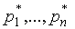 , 这些概率称为后验概率。
- 观察前后概率空间的变换：

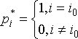

用专门的符号来表示
- 当观察者对于X的出现概率没有任何先验知识的 时候，就只能假定这n个状态出现的概率都相等，即:p=1/n，i=l，…，n。用符号P₀来表示

- 在观察试验之前，观察者对试验结果一无所知；观察之后，结果唯一确定。这时观察者获得了 最大的实得信息量。
- 反之，若有
则观察者的实得信息量为零。

偶发信息的描述
  - 偶发信息是由半随机试验提供的。半随机试验的可能状态也是随机发生的，只是它们发生的规律不能用概率分布来描述.
  - 只考虑离散有限明晰状态的情形。
  - 假定有某个随机试验X，它有N个可能的状态：X1，…，XN。作为试验的结局，一般总有一个状态会实际发生。

- 先验可能度分布Q :根据推断，观察者认为x₁发生的可能度为q1，…，xn发生的可能度为qn。
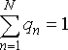

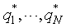
- 后验可能度分布Q* :实际观察的结果，
- Q并不是概率，无法用统计的方法求出；Q的数值，纯粹是由观察者的经验确定的。

确定型信息的描述
  - 确定型信息是指由确定试验所提供的信息。
  - 确定型试验，是指具有确定的试验机构，但初始条件和环境条件具有动态或时变性的试验。
  - 把信息变换为某种物理量（比如电信号），或者把信息变换为某种代码（特别是变换 为某种密码）以及信息的谐波表达式、相 关分析、谱分析等等，都可以看作是信息 描述的方法。

简单RLC电路

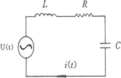
U(t)是电路的激励电源。

U (t) =
Ri(t) + L
di(t)
+ 1
∫ i(τ ) dτ

dt C 0
t

图
  - 如果已知某个系统的各种状态以及状态之间的转移方式，那么也可以用图论的方法来表示这些状态和状态变化方式（即信 息）。
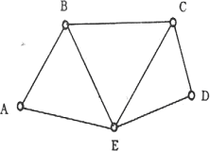
  - 所谓图，就是若干顶点和连接这些顶点的若干边的集合。

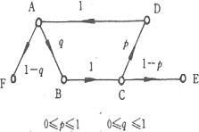

A – 种子状态；B – 植物状态；C – 开花状态；D
– 已授粉的植物状态；E – 未授粉的植物状态；
F – 种子的死亡状态。

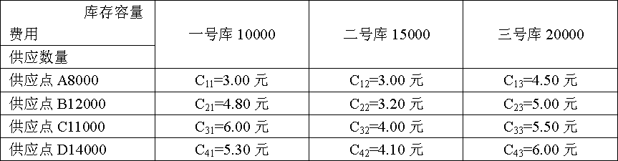

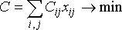
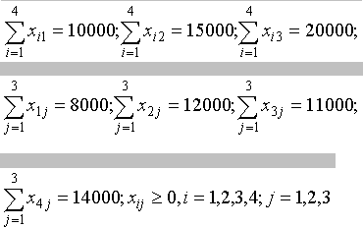
品数量，i=1，2，3，4；j=1，2，3，目标信息为约束信息为

模糊信息的描述
  - 模糊集合：各个元素的隶属度（对集合性质的满足程度）是模糊的。
  - 例如，“远大于1的正实数集”就是模糊集，它的元素包括大于1的所有正实数，而这些 元素满足性质“远大于1”的程度是模糊的： “10”以上的正实数的满足程度为1，“5”的满足的程度可能只有一半左右，而“2” 的满足程度却只有零点几。但它们都“在
一定程度上”具有“远大于1”这一性质。

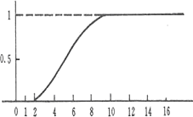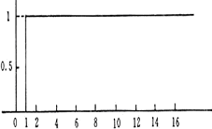

- 模糊集的隶属度分布曲线是一种平滑过渡的曲线。
- 普通集合的示性函数（即隶属度）分布曲线是具有突变跳跃的曲线。

用模糊集隶属度曲线来描述模糊事物的“运动的状态 及其变化方式”。把模糊集元素所具有的隶属度记为f，第i个元素的隶属度记为fi，整个模糊集上的隶属度分
布则记为F。

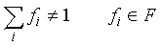
隶属度不满足归一化的要求：

模糊试验所提供的模糊信息就可以用试验前后隶属度空间的变换来描述。（原理同前面）

语义信息的描述参量

  - 就是要解决事物各种运动状态在逻辑上的真实程度的描述问题。
  - “状态逻辑真实度”参量[0,1]

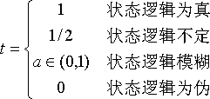

- 如果某事物X具有N个可能的运动状态：{xn, n=1，…，N}。记状态xn的逻辑真实度为tn ,可以建立一个关于事物X的逻辑真实度空间:
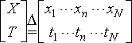
- T称为X的逻辑真实度广义分布。“广义”所指，是因为tn的总和不一定归一，即有
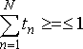

语用信息的描述参量

- 类似地，我们也可以采用效用度的概念来处理 事物运动状态及其变化方式的价值表征的问题。
- 设置一个“状态效用度”参量，记为u[0,1]，它应当满足

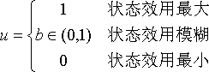

- 如果某事物X具有N个可能的运动状态{xn， n=1，…，N}。记状态xn的效用度为un，可以建立一个关于事物X的效用度空间，
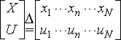
- U称为X的效用度广义分布。“广义”所指，也是因为un，的总和不一定归一，即有
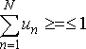

全信息的描述
  - 给定事物X，假设它有N个可能的运动状态
{xn，n=1，…，N}：
  - 每个状态的变化方式的形式化因素用参量cn来表征（在概率性事件场合，cn就是概率pn，在偶发性事件场合，cn就是可能度qn，在模 糊事件场合，cn就是隶属fn）
  - 状态的逻辑真实度为tn
  - 状态的效用度为un

- 相应的先验广义分布为C, T, U
- 相应的后验广义分布为C*, T*, U*
- 与观察事物X相关的全信息（语法信息、语义信息和语用信息）过程就可以描述为：
- (X, C) => (X, C*)
- (X, T) => (X, T*)
- (X, U) => (X, U*)

信息的度量
  - 概率语法信息测度（先农概率熵）
  - 模糊语法信息测度（模糊熵）
  - 语法信息统一测度
  - 全信息的统一测度

信息获取的基本原理和主要技术
  - 世界无时无刻不在产生本体论信息。人们要想认识世界，首先就必须能够获得事物的本体论信息，并把本体论意义的信息转变为第一类认识论信息。
  - 这种转变的过程，就是信息获取的过程，如下图所示。
本体论信息
信息获取
第一类认识论信息

  - 信息的“机器感知”只“感受”到了事物运动状态及状态变化方式的形式，并不“知晓”事物运动状态及其变化方式的逻辑含义和效用价值。因此，机器感知的输出结果只是语法信息，而没有语义信息或语用信息。
  - 确切地说，信息感知过程对于它所感受的信息而言，是有“感”而无“知”。

  - 虽然信息感知系统输出的只是事物的第一类认识论信息的语法信息而不是全信息，对于人类主体来说，这不会造成困难，因为：
- 人类主体有能力在后续的认知与决策环节重新给语法信息赋予相应的语义和语用因素。
- 特别是在主动获取信息的场合，人类的信息感知系统直接受到认知与决策系统的指挥，因此不仅能够感知所要获取信息的形式，而且可以感知它的内容和效用。

  - 这是一种相当复杂的全信息感知过程，至少在目前的技术条件下机器感知系统中还比较难以实现。因此，在本课程讨论的机器信息获取系统中，它的输出基本上还只能是语法信息。

  - 对于人类主体来说，信息感知的功能是由人的感觉器官来承担的。
  - 例如，人眼是人的视觉器官，人眼视网膜的感光细胞能够对外部事物所投射的光强
（亮度）和波长（颜色）及其变化——反映
事物运动的状态及其变化的光参量——产生反应，并把它转变为相应的神经生理电信号，它携带了视觉器官输出的语法信息。

  - 又如，人耳是人的听觉器官，声波的振动能够引起人耳鼓膜和听骨的振动，进而引起耳蜗管内淋巴液的振动，冲击纤毛细胞发生弯曲变形，从而转变为神经生理电信号，它反映了外界声波的强度和频率以及它们的变化情况，即事物运动状态及其变化方式的声形式。
  - 此外，人还可以通过嗅觉、味觉和触觉器官感受外界相应的事物运动状态及其变化方式，感受相应的信息。

信息感知的基本机制
  - 研究结果表明，信息感知的基本机制在于要有某种组织或器官（在人工系统场合则是某种器件或系统）能够灵敏地感受到某种事物运动的状态及其变化的方式，也就是说，要有某种组织或器件，能够在某种事物运动状态及其变化方式的刺激下产生相应的响应。

  - 刺激与响应关系应当满足一定的条件：
- 具有一定的敏感域；
- 具有一定的敏感度；
- 具有一定的保真度。

  - 分析和实验都表明，虽然人的感觉器官在感知外部事物的信息方面具有十分精巧的工作机制，但同时也存在一些天然的缺陷，这主要表现在：
- 敏感域有限；
- 敏感度有限；
- 分辨力不高。

  - 敏感域：人的视觉器官的敏感域只在可见光范围之内，无法直接感知红外或紫外光范围的各种信息；听觉器官只对声频范围的信息有响应能力，无法直接感知次声频或超声频范围的信息；
  - 敏感度：人眼很难在微弱光照条件下产生正常的感知响应，人耳也很难在微弱的声场中保持良好的感知特性。

  - 但是，众所周知，红外领域的信息、紫外领域的信息、遥远距离的信息、次声领域的信息以及超声领域的信息等等，对于人类的生存与发展以及社会的进步都具有重要的意义。
  - 因此，阐明信息感知的原理，根据这一原理去研制具有更优异性能的人工感知系统
，扩展和完善人类感知信息的能力，是一项迫切的任务。

信息感知的过程和实现技术归纳
  - 第一，信息感知系统由敏感单元和表示单元构成。敏感单元对事物运动的状态及其变化方式高度敏感，能够产生与 “事物运动状态及其变化方式”相对应的实际响应。表示单元则把敏感单元的实际输出响应通过适当的方式表示出来，便于观察、处理和利用。

  - 第二，鉴于“事物的运动状态及其变化方式”的无限多样性，应当针对不同事物的运动状态及其变化方式研制出不同的敏感单元，以获得尽可能高的敏感度、分辨率和保真度。

  - 第三，由于电信号和光信号的处理技术比较成熟，处理也比较方便，表示单元往往都把敏感单元的输出响应转换为电信号或光信号的表示形式。在这个意义上，表示单元可以被理解为“换能器”：非电（光）变化转换为电（光）变化。

  - 第四，在复杂情况下，如果“事物”产生的运动以某种复合方式表现信息：可视的、可闻的、可嗅的…，那么，为了感知这些信息就需要采用多种传感器，并对其中各种传感器的输出表示进行适当的综合或融合。

  - 还应指出，信息感知之所以能够实际实现出来，归根结底是因为：
信息是事物运动的状态及其变化方式而不是事物本身，因此，信息可以脱离它的源事物而负载于它事物。这是信息可以被感知
、被转移、被获取的根据。否则，信息的
感知、信息的转移和获取就会等同于产生该信息的源事物的实物感知、源事物的实物转移和获取，就不会有信息科学。

信息感知基本原理
- 作为事物运动状态和状态变化方式的本体论信息可以通过与其它事物的相互作用而被后者所感知，条件是后者对前者的运动状态及其变化方式敏感。

- 信息感知的实质是本体论信息向第一类认识论信息的语法信息的转换，它的技术本质是事物运动状态及其变化方式的载体转换。

- 由于具体事物运动状态及其变化速度的有限性，信息感知在理论上有可能做到不丢失本体论信息的基本信息。

- 但是，无论怎样精巧地设计信息感知系统，它的第一类认识论信息的信息量（输出信息量）都不可能超过本体论信息的信息量（输入信息量）。这是信息获取领域的信息不增原理。

知识的基本概念

知识是认识论范畴的概念，它所表述的是事物运动的状态和状态变化的规律。
  - 注意，与认识论信息的定义相比，知识强 调的是“事物运动状态变化的规律”，而 不是简单的“事物运动状态变化的方式”。

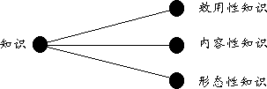

任何知识都由相应的形态性知识、内容性知识、效用性知识构成。这种情形称为知识的三位一体。

  - 与语法信息表示的情形类似，可以用事物X的状态集合及其肯定度分布来描述事物X的形态性知识。
  - 与语义信息表示的情形类似，关于内容性知识的比较合理的共性描述，是各个状态在逻辑上的真实性或真伪性。
  - 与语用信息表示的情形类似，可以用事物X的状态集合及其效用度分布来描述事物X的效用性知识。

知识的数量称为知识量。
  - 知识的度量方法和全信息的度量方法并行不悖，互相贯通。这就为我们探索由信息生成知识的机制提供了极大的方便。
  - 知识度量与信息度量之间的这种关系并不是人为设定的，它们在客观上本来就存在这种关系。

  - 认识论信息（全信息）和知识概念互相贯通
- 由具体的“状态变化方式”（信息）到抽象的“状态变化规律”（知识），其间所经历的变化正是人们对信息所进行的加工。
- 因此，信息作为一种原材料，经过加工提炼之后，就可能形成相应的抽象产物– 知识。
- 这样，我们就可以说：知识，是信息加工的规律性产物。

  - 有些场合，我们也说“知识是一类特殊的信息”。
  - 知识是一类高级的、抽象的而且具有普遍适用性的信息，不是普通的、粗糙的、具体的信息。
  - 作为“事物运动状态及其变化规律”的知识，当然满足了“事物运动状态及其变化方式”的要求，因此，知识必然是一类信息，是第二类认识论信息。
  - 但是，反过来，信息虽然可以被加工成为知识，但信息却不一定就是知识。

1.5 知识获取的基本原理和主要技术
  - 知识生成，即人们通过科学实验来发现新的知识。
  - 我们的着眼点是机器，而不是人类本身。换言之，这里的目的是试图使机器能够具有“知识生成”的能力。
  - 基本研究思路是：借鉴人类科学实验活动中的“知识生成” 机制，寻求能够在机器中实现的机理。

- 在人类的知识生成机制中，有一些（特别是其中最为精彩的那些）机制是难以在机器中实现的。
- 原因在于，这些精彩的机制（如灵感、顿悟等等）就连人类自己也还没有理解。

知识生成
  - 有两个基本途径。
- 一个是从实践中逐步积累，把所观察到的现象的共性核心升华成为概念，把所积累经验的精华上升成为理论，即由信息到知识、由具体到抽象的过程，在逻辑上称为归纳；
- 另一个途径是由已有的知识通过推断产生新的知识。是从知识到知识、由抽象到抽象的过程
，在逻辑上称为演绎。

”和“彼知识”之间相距很远，难以建立相互的联系
，演绎的途径难有大的作为。因此，在科学发展的初期阶段，人类主要通过观察与归纳的方法一点一滴地生成知识和积累知识。
- 随着人类所拥有的知识越来越丰富，知识之间的距离越来越接近，通过理论思维从已有知识演绎出新知识就逐渐成为知识生成的重要手段。这就是近代科学理论能够得到迅速发展的原因。
- 当然，从发现新知识来说，无论演绎怎样重要，归纳永远是基本的途径，而且是具有永恒生命力的途径。

- 在现代科学技术发展的条件下，任何复杂规律的发现和任何新知识的生成都不可能仅仅是单纯的归纳或单纯的演绎，而必然是归纳和演绎的辩证互动。这是现代一切科学实验的基本特征。

谢谢聆听！

信息与知识获取–
第二章信息传感
北邮计算机学院刘传昌
lcc3265@bupt.edu.cn

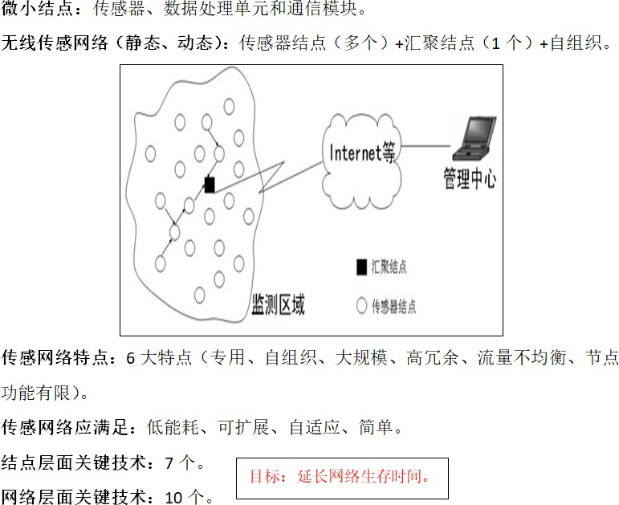

目 录
- 2.1从单一传感器到传感器网络
- 2.2传感网络的体系结构和特点
- 2.3传感网络的关键技术和应用前景

从单一传感器到传感器网络
- 引言
- 传感器
- 信息传感的基本原理
- 数据采集系统的基本原理
- 从单一传感器到传感器网络

引言
- 传感器是信息采集系统的首要部件，是实现现代化测量和自动控制（包括遥感、遥测、遥控）的主要环节，是现代信息产业的源头，又是信息社会赖以存在和发展的物质与技术基础。
- 如果没有高度保真和性能可靠的传感器，没有先进的传感器技术，那么信息的准确获取就将成为一句空话，信息技术和计算机技术就成了无源之水。

- 目前，无论是宇宙探索、海洋开发、环境保护、灾情预报，还是包括生命科学在内的每一项现代科学技术的研究，以及人们的日常生活等等，几乎无一不与传感器和传感器技术紧密相连。

传感器
- 所谓传感器，就是指一种具有特殊变换功能的装置，这种装置能够感受、检测到某种形态或形态变化的信息，并将它变换成为另外一种形态或形态变化的信息。

- 通常把传感器看成各种机械和电子设备的感觉器官，能够感觉到：
- 光、色、温度、压力、声音、气味、湿度、长度、转角等物理信息
- 酸碱度(pH值)、成分的百分比含量等物理化学信息
- 心电、心音、脑电、血液等生物信息

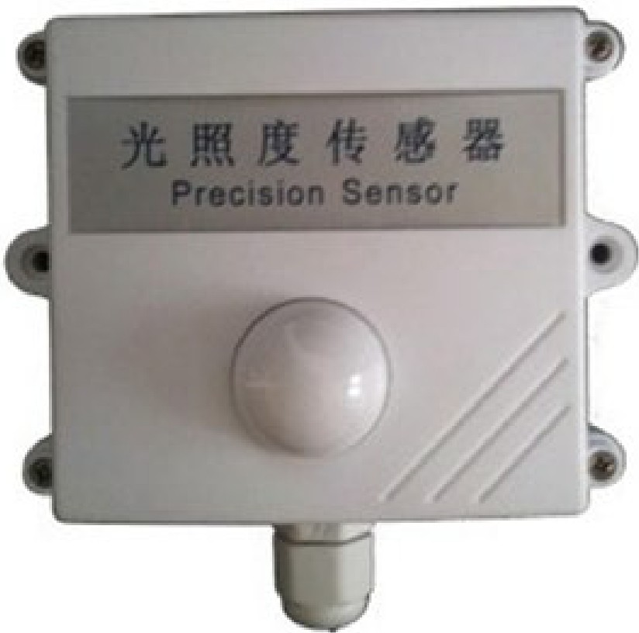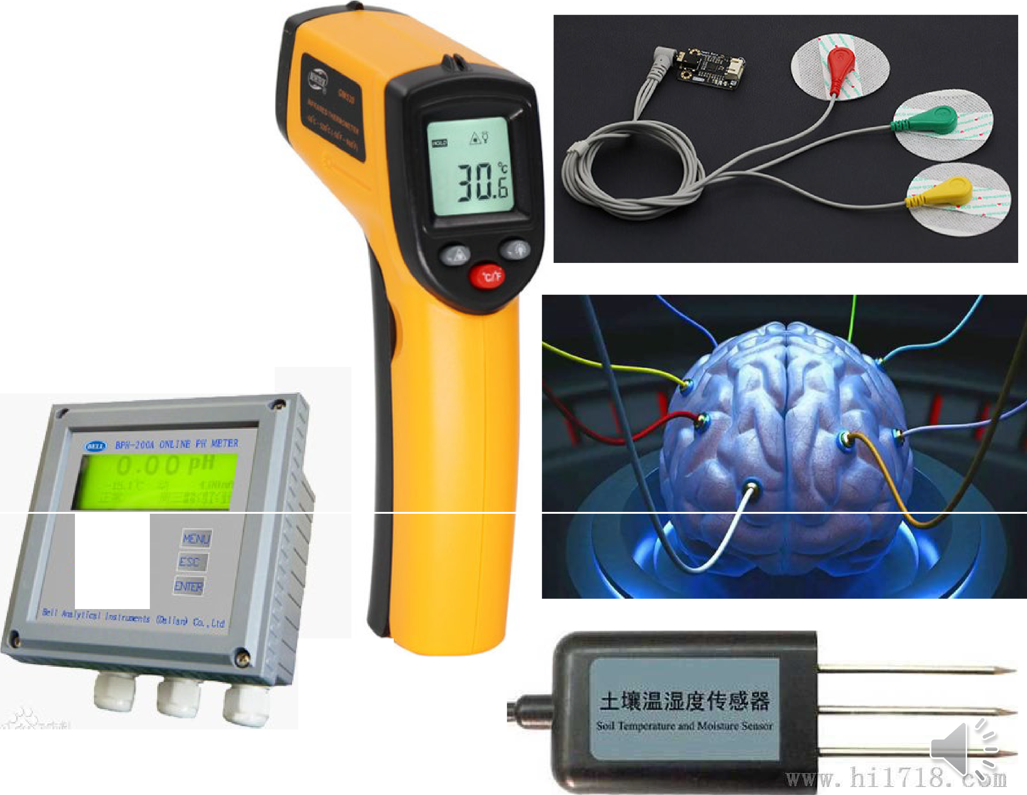
心易

- 有的传感器功能甚至已经超过人类五官的感觉能力和范围，如现在有不少传感器已能应用于人类无法承受的恶劣条件和无法感知的微弱信息。
- 随着传感技术不断发展和新型传感器的研 制成功，传感器功能将日趋完善和多样化。

信息传感的基本原理

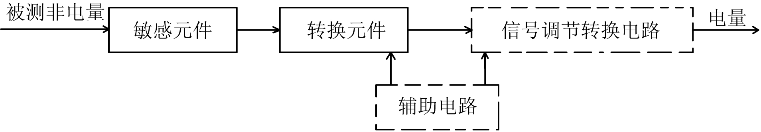

- 敏感元件是指能直接感测或响应被测量的部件。
- 转换元件是指传感器中能将敏感元件感测或响应到的被测量转换成特定形式的输出信号的部件，通常这种输出信号以电量
（电压或电流）的形式出现。
- 信号调节和转换电路是把输出的电信号转换成便于处理、控制、记录和显示的电信号的有关电路。

- 传感器通常是作为一个组成部分与数据处理系统相连在一起工作的。
- 基于传感器的数据采集技术就是将非电量如温度、压力、湿度、气体、位移等模拟量转换为数字信号，再收集到计算机中，并做进一步处理、传送、显示与记录的过程，相应的系统即为数据采集系统。

数据采集系统的基本原理
- 数据采集技术已在非电量检测、通讯、雷达、遥测、勘探、智能仪器、工业自动控制等领域有着广泛的应用。
- 例如化工企业中用计算机控制生产过程时，首先 由传感器对生产过程中有关参数，如温度、压力、位移等参数进行检测，然后将这些参数经转换电 路，变换为工业计算机所要求的电流或电压等模 拟信号。

- 这些模拟信号再由采样—保持电路，将模拟信号按一定周期逐个采入，并经放大器、模拟到数字转换器（Analog to Digital Converter, ADC）变换成相应的数字量信号，再将这些数字量信号输入计算机。
- 然后计算机运行相应程序对采集的信息进行综合分析、计算、判断等，并将处理结果传送到各种执行机构或伺服机构，就能实现各种复杂过程和系统的自动检测、自动控制和自动调整。





传感器 信号处理 瓶 计算机
日业
非


信号处理 叫
爪
自
旦里

- 数据采集系统主要由传感器、信号处理、模拟到数字（ADC）和数字到模拟（ Digital to Analog Converter, DAC）转换器以及计算机四部分组成。
- 信号处理一方面将传感器输出信号转换为ADC所需要的信号，另一方面将DAC的输出信号传送给控制系统的执行机构，用于系统的控制或状态调整等。
- ADC和DAC解决模拟量与数字量之间相互转换的向题。

- 计算机主要包括接口电路和应用软件。
- 计算机可采用单片机、微处理器或微型计算机。
- 接口电路主要完成输入、输出数据以及状态和控制信息。
- 应用软件主要是用户编写的应用程序并预先存于存储器中，工作时，整个系统按预先编制的程序完成非电量信号的采集与管理。

传感器和传感技术得到广泛应用
- 一方面：新材料的推出，能够在一小块半导体上集成包括传感器、放大器、甚至微处理器，从而使传感器向高性能、智能化方向迈进了一大步。
- 另一方面：得益于微型计算机日益普及和极低的价格，使许多低电平、性能较差的传感器在高性能放大器和微型计算机帮助下测量精确度大大提高。

从单一传感器到传感器网络
- 单一传感器的工作能力远远不能满足人们对于时间、空间、可靠性等方面的要求，与此同时普遍的网络化所带来的计算处理能力是难以估量的；
- 更小、更廉价的低功耗计算设备冲破了传 统台式计算机和高性能服务器的设计模式；
- 微机电系统的迅速发展奠定了设计和实现片上系统的基础。

- 以上3方面因素的高度集成孕育出了许多新的信息获取和处理模式，传感器网络就是其中最耀眼的一例。
- 现在，把传感器、数据处理单元和通信模块等集成在一起，在网络中称其为微小结点。

- 这些随机分布的微小结点，通过自组织的方式构成网络。
- 借助于结点中内置的形式多样的传感器， 测量所在周边环境中的热、红外、声纳、 雷达和地震波信号，探测包括温度、湿度、噪声、光强度、压力、土壤成分、移动物 体的大小、速度和方向等众多人们感兴趣 的现象。

- 在通信方式上，虽然可以采用有线、无线、红外和光等多种形式，但一般认为短距离 的无线低功率通信技术最适合传感器网络 的使用，为此，一般称作无线传感器网络。
- 下面主要介绍无线传感器网络，并将其简称为传感网络。

传感网络的体系结构和特点
- 传感网络是由大量低成本且具有传感、数据处理和无线通信能力的传感器结点通过自组织方式形成的网络，是传感器向微型化、智能化和无线通信化的延伸。
- 它独立于基站或移动路由器等基础通信设施，通过分布式协议自组成网络。

传感网络的体系结构简图

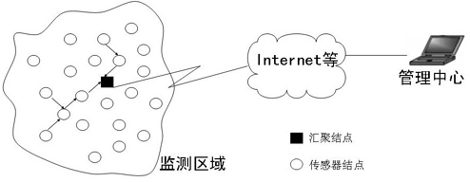

- 根据传感器结点在使用中是否移动，可将传感网络分为静态网络和动态网络。
  - 在静态网络中，传感器结点被随机地或按一定要求布置在监测区域内，并且根据需要，对环境参数进行测量，或者感知物体的状态或状态变化等。
  - 在动态网络中，传感器结点一般被安置在可移动的物体上，如车辆或被监测的动物等，它将随物体的移动而移动。

- 传感网络中有一个特殊结点，称为汇聚结点，它是中心处理结点，也称网关结点。
- 该结点可向区域内的传感器结点发送数据采集命令，并接收和处理传感器结点传送来的数据。
- 而且该结点还通过Internet等与数据管理中心连接，将采集到的数据通过网络传输给处理中心或相应的用户。

- 在上述架构下，传感网络的典型工作模式可分为两类：
  - 一类是传感器结点监测环境状态的变化或事件的发生，将变化的状态或发生的事件报告给管理中心；
  - 另一类是由管理中心发布命令给某一区域的传感器结点，传感器结点执行命令并返回相应的监测数据。

- 相应的，传感网络中的通信模式也主要有两种：
  - 一是传感器将采集到的数据传输到管理中心，称为多到一通信模式；
  - 二是管理中心向区域内的传感器结点发布命令，称为一到多通信模式。
- 前一种通信模式的数据量大，后一种则相对较小。

传感网络的主要特点

- 专用。传感网络是针对某种数据采集需求而专门建立的。
- 自组织。网络的建立和结点间通信不依赖于固定的通信基础设施。传感器结点通过分布式网络协议实现组网，网络能够自动调整以适应结点的移动、加入、退出等。
- 规模大。传感网络可能包含多达上千个，甚至上万个结点。

- 高冗余。为了保证网络的可用性和生存能力，传感网络通常具有较高的结点和网络链路冗余，以及采集的数据冗余。
- 流量不均衡。传感网络中流向处理中心的数据量往往远大于反方向的流量。
- 结点能力有限。由于低成本、低能耗、体积小、野外部署等要求，传感器结点在供电、计算、存储、通信等方面的能力受到限制。

未来
- 随着微电子技术、微机械加工技术、高能电池技术的发展，传感器结点的体积将越来越小，功耗越来越少，价格也会越来越低，而计算能力将越来越强，最终达到所谓“智能尘埃”的水平。
- 这些廉价的微小结点可以大规模部署到各类特殊环境中，对目标形成全方位的连续监测。因此，传感网络在诸多领域都具有广阔的应用前景。

传感网络的关键技术和应用前景
- 对传感网络的要求
- 研究内容和关键技术
- 应用前景

对传感网络的要求
- 低能耗。原因有二，一是由于传感器结点的体积小，电池容量有限；二是由于传感网络的工作环境往往难以更新电池或因更新代价太大而不可操作。因此，结点的能耗大小对传感网络的生存时间具有很大影响，是对其优化的核心目标之一。
- 可扩展。由于传感器结点可能非常多，因此要求它所应用的各项技术都能有效地用于大规模网络。

- 自适应。传感网络能够适应环境、网络拓扑等动态变化。
- 简单。由于传感器结点的能力受限，因此其实现技术应简单有效。

研究内容和关键技术
- 可按结点层面和网络层面分为两大部分。

结点层面：
  - （1）传感器技术：研究多功能传感器、适应恶劣环境的传感器、传感器的微型化等。
  - （2）电源技术：研究体积小、容量大的高性能电源。
  - （3）低功耗芯片技术：研究体积小、功耗低、功能强的CPU和存储器以及无线通信芯片等。

  - （4）无线通信技术：研究适合传感器网络的编码、多址访问等技术。
  - （5）嵌入式操作系统：研究实时性强、代码量少、配置灵活的嵌入式操作系统，以及相关的应用开发支撑环境。
  - （6）低能耗编译技术：研究有利于节能的程序编译技术。
  - （7）结点的综合集成技术。

网络层面的主要研究内容
  - （1）低能耗介质访问控制(MAC)协议：研究适合传感网络的MAC协议，支持结点的休眠操作。
  - （2）低能耗路由技术：研究针对无线传感器网络流量分布特点和任务要求的路由技术，从延长网络生存时间等方面优化网络路由。
  - （3）协同定位技术：研究在有路标和无路标情况下，利用声波测距等手段实现传感器结点的 分布协同定位，以获得结点的绝对或相对位置。

  - （4）时钟同步技术：研究低能耗、分布式的机制，使传感器结点的时钟达到同步。
  - （5）网络覆盖和网络规划：研究如何部署传感网络，在满足网络连通条件下，使用尽量小的代价实现被监测区域的长时间无缝覆盖；研究有效的覆盖控制技术，使在不影响网络覆盖性能的前提下，冗余结点能交替工作，从而达到延长网络生存时间的目的。

  - （6）拓扑控制技术：研究通过功率控制使网络拓扑满足一定的性质，如连通性、稀疏性等，从而减少无线信号冲突、降低无线传输能耗、延长网络生存时间。
  - （7）数据融合技术：根据特定应用的需求，研究数据的缓存和融合策略、多传感器多数据类型环境下的数据融合方法等。

  - （8）移动性管理：研究并解决动态传感网络中由于结点移动而带来的一系列问题，如位置跟踪等。
  - （9）网络安全技术：研究传感网络的抗干扰通信、加密和认证等，保证网络的可用性、数据的保密性。
  - （10）网络测试和配置管理工具。

- 传感网络具有广阔的应用前景，主要表现在环境、健康、家庭和其它商业领域的应用。当然，在空间探索和灾难拯救等特殊的领域，传感器络也具有其得天独厚的技术优势。

- 随着人们对于环境的日益关注，环境科学所涉及的范围越来越广泛。通过传统方式采集原始数据是一件困难的工作。传感网络为获取野外随机性的研究数据提供了方便，
- 比如：跟踪候鸟和昆虫的迁移，研究环境变化对 农作物的影响，监测海洋、大气和土壤的成分等。
- 传感网络对森林火灾准确、及时的预报也是很有帮助的。
- 此外，传感网络也可以应用在农业中，监测农作物的病虫害、土壤的酸碱度、施肥状况等。

- 如果在住院病人身上安装特殊用途的传感器结点，如心率和血压监测设备，利用传感网络，医生就可以随时了解被监护病人的病情，进行及时的处理。
- 还可以利用传感网络长时间地收集人的生理数据，这些数据在研制新药品的过程中是非常有价值的。
- 此外，在药物管理等诸多方面，它也有新颖而独特的应用。

- 探索外部星球一直是人类梦寐以求的理想，借助于航天器布撒的传感网络结点实现对 星球表面长时间的监测，应该是一种经济 可行的方案。
- 美国JPL(Jet Propulsion Laboratory)实验室为将来的火星探测进行技术准备研制的传感网络，已在佛罗里达宇航中心周围的环境监测项目中进行测试和完善。

- 嵌入家具和家电中的传感器与执行机构组成的无线网络同Internet连接在一起将会为人们提供更加舒适、方便和具有人性化的智能家居环境；
- 利用传感网络技术为足球裁判研制辅助系统，以减小足球比赛中越位和进球的误判率。
- 此外，在灾难拯救、仓库管理、交互式博物馆、交互式玩具、工厂自动化生产线等众多领域，传感网络都将会孕育出全新的设计和应用模式。

- 由于传感网络潜在的巨大应用价值，它已经引起了世界各国的军事部门、工业界和学术界的极大关注。
- 2003年，美国自然科学基金委员会制定了传感网络研究计划，投资3400万美元，支持相关基础理论的研究。美国国防部也对传感器网络给予了高度重视，把传感网络作为一个重要研究领域，设立了一系列研究项目。

- Intel、微软等信息业巨头也开始了传感网络应用开发方面的工作。
- 我国自然科学基金在2004年度也设置了传感网络的重点项目，目前不少部门已启动相关的研究工作。

展望
- 设想传感器结点的智能水平进一步提高， 更接近人的感觉器官，例如可以识别人类 的语言、神态、形体、动作等信息，并可 以将这些不同类型的信息有机的融合在一 起，从而接近或达到人类的高级感知水平。

- 这必将带来人机交互模式的变革，不再是 人类适应计算机，而是机器真正与人交流、为人服务。
- 可以预见，这必将会引起人类工作生活的方方面面都发生根本性的变化，社会也将随之极大地进步。

谢谢聆听！

信息与知识获取–
第三章信息融合

北邮计算机学院刘传昌
lcc3265@bupt.edu.cn

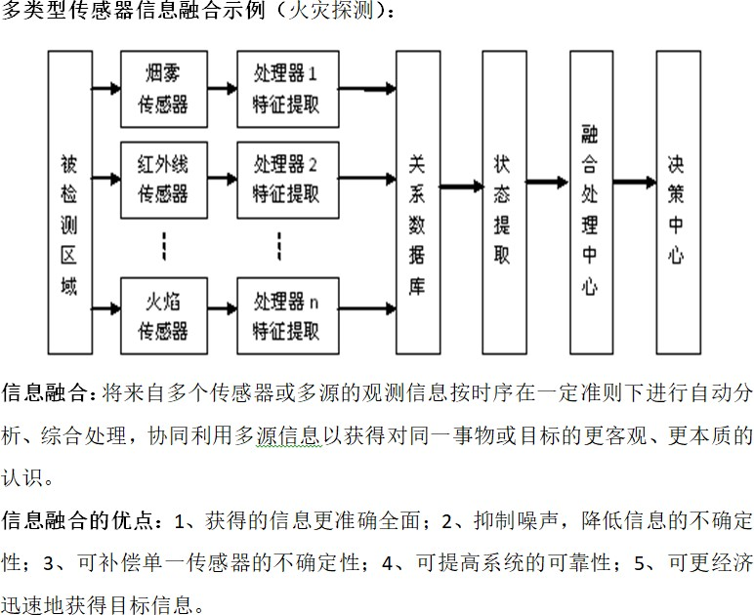

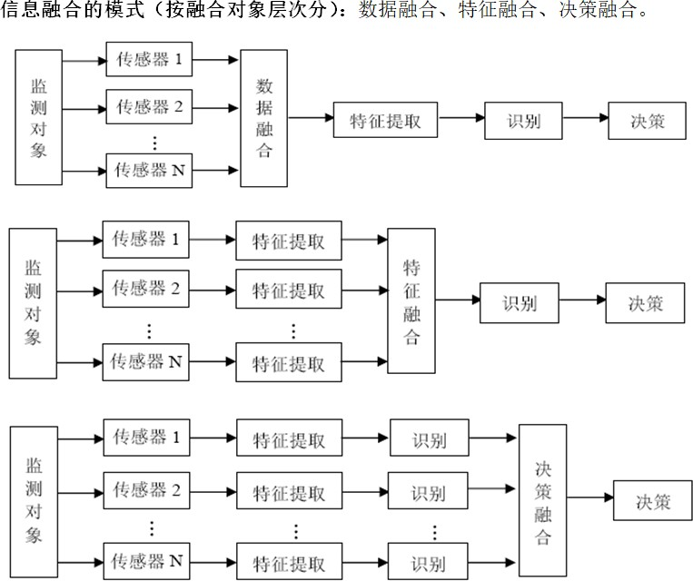

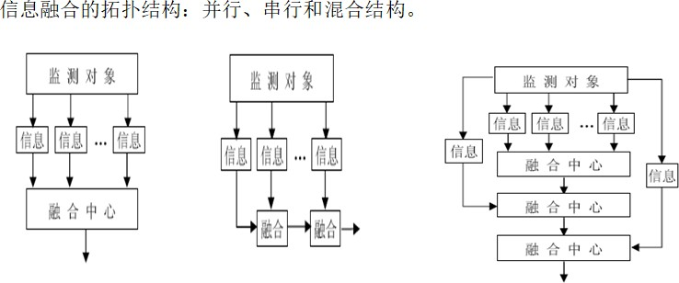

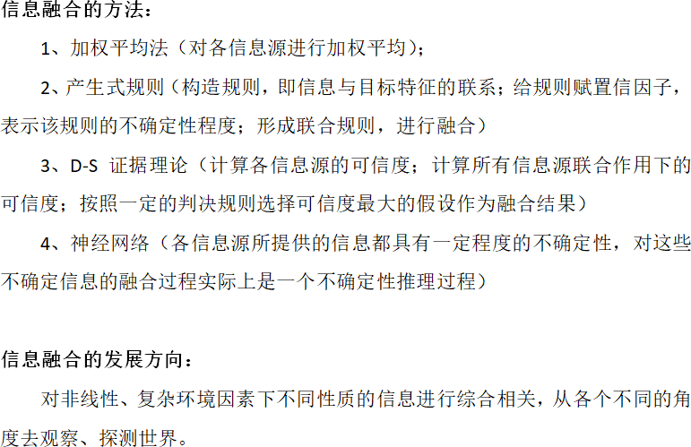

- 信息融合一词首先来源于美国，研究起源于军事系统建设的需要，至今已经成为多源信息综合处理的一项新技术。
- 它能将来自某一目标的多源信息加以智能化合成，产生比单一信息源更精确、更完整的估计和判断。
- 近年来，随着计算机和通信技术的不断发展， 信息融合技术已引起了世界范围内的普遍关注，世界上一些发达国家已开发出一些实用系统。

- 3.1信息融合的基本概念
- 3.2信息融合技术的发展状况
- 3.3典型信息融合系统介绍

- 左眼看，右眼看，最后在大脑中融合为统一的印象；
- 左耳听，右耳听，最后也在大脑中融合为统一的声音；
- 同理，人类的视觉、听觉、触觉、嗅觉、味觉……不同感觉通道的信息都要经过大脑
做“信息融合”，从而形成综合的判断或概念。

- 人非常自然地运用这一能力把来自人体各个传感器的信息组合起来去估计、理解周围环境和正在发生的事件。
- 即使这些信息含有一定的不确定性、矛盾 或错误的成分，人也可以将各种传感器信 息综合起来，并使这些感觉信息相互补充、印证，完整地处理具有不同功能的多种传 感器所获得的信息，实现单个传感器所不 能实现的识别功能。

- 将这种方法应用到工程实践中去就是信息融合技术。
- 现代信息化社会布满了各种各样的信息传感器，而这些越来越多的传感器所获得的信息，也都会有机地融合在一起。于是，信息融合技术便自然成了信息技术的前沿之一。

- 所谓信息融合就是指采集并集成各种信息源、多媒体和多格式信息，从而生成完整、准确、及时和有效的综合信息。它比直接从各信息源得到的信息更完整、更简洁、更少冗余和更有价值。
- 信息融合技术则是协同利用多源信息，将来自多个传感器或多源的观测信息进行分析、综合处理，以获得对同一事物或目标的更客观、更本质认识的信息综合处理技术。

- 信息融合的另一种普遍说法是数据融合， 但就内涵而言，信息融合更广泛、更确切、更合理、更具有概括性，因为它不仅包括 数据，而且也包括了信号和知识。

- 信息融合的基本原理和人脑综合处理信息一样，充分利用多个传感器资源，通过对传感器及其 观测信息的合理分配和使用，把多个传感器在 空间和时间上的冗余或者互补信息依据某种准 则来进行组合，以获得被测对象的一致性解释 或描述。
- 其基本目标是通过数据组合而不是出现在输入信息中的任何个别元素，推导出更多的信息，是最佳协同作用的结果，即利用多个传感器共同或联合操作的优势，提高传感器的有效性。

- 信息融合的信息源可能来自：
  - 物理传感器：主动传感器如雷达和激光雷达等，被动传感器如红外、可见光谱、声音、磁、地 震、化学和其它辐射等；
  - 人类信息源：操作员输入、监控、情报和先验知识；
  - 数据档案：操作数据、金融数据和气象数据等。

- 信息源的信息格式也是多种多样，有一维的、也有二维的，有先验知识、过去数据，也有当前数据；有较固定的数据库数据， 也有随时间变化的情报数据。
- 应用信息融合最多的是对多传感器的信息进行多级别、多方面、多层次的处理，即组合或融合来自多个传感器或其它信息源的数据，以获得综合的、更好的估计。

- 使用多传感器信息融合的主要优点如下：
① 与只使用一种传感器相比，多传感器信息融合处理后可以获得有关周围环境更准确、更全面的信息。
② 一组相似的传感器采集的信息存在冗余性，这种冗余性信息的适当融合可以明显地抑制噪声，降低信息的不确定性。

③ 不同类型传感器采集的信息具有明显的互补性，某些传感器提供密集的信息，例如摄像机给出的彩色信息。另一些传感器给出的是稀疏的信息，这种互补性经过适当处理后，可以补偿单一传感器的不准确性和测量范围的局限性。
④ 多传感器集成可增加系统的可靠性，某个或几个传感器失效时，系统仍能正常工作。
⑤ 与单独使用各种传感器相比，多传感器信息融合技术可以更迅速、更经济地获取有关环境的多种信息。

- 按照融合对象的层次不同，信息融合的模式有三种，即
  - 数据融合
  - 特征融合
  - 决策融合
- 不同模式的信息融合各有优缺点，应根据 不同的条件和使用要求，选择合适的模式。

数据融合
- 数据融合是最低层次的融合，是在采集到的传感器原始信息层次上（未经处理或只做很小的处理）进行信息的分析和综合，如下图所示。

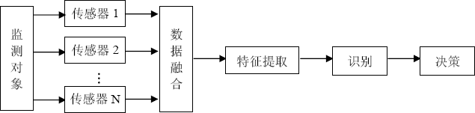

特点

- 要求多个传感器观测的是同一物理量，否则需要进行尺度校准。
- 数据丢失少，较为准确。
- 计算量大，对系统通信带宽要求较高。

特征融合
- 特征融合是对传感器的原始信息进行预处理，并提取特征信息后，再进行综合分析和处理，如下图所示。





















q


L-

.II
I ,1
＿
七，
志
，
书




特点
- 由于在特征层已建立了一整套的行之有效的特征关联技术，可以保证融合信息的一致性。
- 对计算量和通信带宽要求相对降低。
- 但由于部分数据的舍弃，可能使其准确性有所下降。

决策融合
- 决策融合是在高层次上进行的，融合的结果直接为控制决策提供依据。它是在各个局部处理的基础上，由融合中心对所有局部判断结果进行融合得到全局判断，如下图所示。





L
取．
取






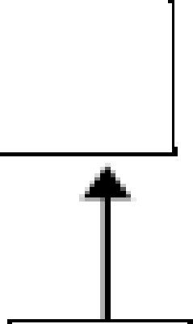
嘈 嘈
吟j



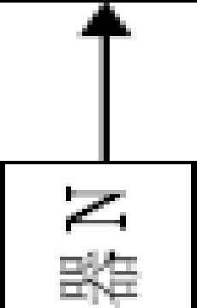
•5 l
.1 -
＂
,9
．
，
．，一
传感
“11 & ,

特点
  - 在信息处理方面具有很高的灵活性。
  - 对信息传输带宽要求很低。
  - 能有效地融合反映环境或目标各个侧面的不同类型信息。
  - 可以处理非同步信息。
  - 由于环境和目标的时变动态特性、先验知识获取的困难、知识库的巨量特性、面向对象的系统设计要求等，决策融合理论与技术的发展仍受到一定的限制。

  - 信息融合的拓扑结构主要有三种：并行结构、串行结构和混合结构，如后页图所示。
  - 其中，信息可以是检测的数据、提取的特征或者局部的判断，也可以是人工的观测结果。

并行结构 串行结构

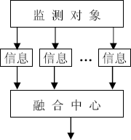
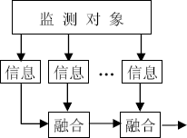

混合结构

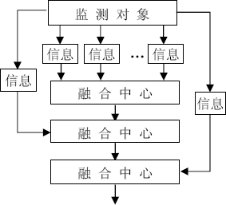

  - 常用的信号处理方法和数理统计方法都可以应用于信息融合。
  - 另外，近年来，信息融合技术还与神经网络、模糊数学、遗传算法等相结合，产生了具有人工智能的信息融合算法。

  - 最简单、最直观的一种方法。
  - 直接对数据源进行操作。
  - 将一组传感器提供的冗余信息进行加权平均，结果作为融合值。

  - 采用符号表示目标特征和相应传感器信息之间的联系，与每一个规则相联系的置信因子表示它的不确定性程度。
  - 在同一个逻辑推理过程中，2个或多个规则形成一个联合规则时，可以产生融合。
  - 主要问题是每个规则的置信因子的定义与系统中其他规则的置信因子相关，如果系统中引入新的传感器，需要加入相应的附加规则。

  - Dempster-Shafer
  - 多用于决策融合
  - 首先计算各个传感器和信息源（证据）的可信度（非概率）
  - 再计算所有证据联合作用下的可信度
  - 最后按照一定的判决规则选择可信度最大的假设作为融合结果。

  - 很强的容错性以及自学习、自组织、自适应能力，能够模拟复杂的非线性映射。
  - 各信息源所提供的环境信息都具有一定程度的不确定性，对这些不确定信息的融合过程实际上是一个不确定性推理过程。
  - 可以采用神经网络特定的学习算法来获取知识，得到不确定性推理机制。

  - 可见，信息融合技术是许多传统学科和新 学科在信息处理领域的集成与应用，包括 通信、模式识别、决策论、不确定性理论、信号处理、估计理论、最优化技术、计算 机科学、人工智能和神经网络等。

信息融合技术的发展状况
  - 信息融合技术自1973年初次提出以后，经历了 20世纪80年代初、90年代初和90年代末三次研究热潮，最近一次热潮至今还在延续。
  - 在这30多年中，信息融合技术不断发展和完善，越来越成为信息处理领域的有力工具，许多国 家纷纷将其列入科研基金资助的重点项目。
  - 各个领域的研究者们都对其应用展开了研究，取得了一大批研究成果，并总结出了行之有效的工程实现方法，同时也认识到信息融合是一门综合性和实践性都很强的技术。

  - 由于信息融合的早期研究大多着重于增强计算机信息处理能力和有效组合数据(信息)的具体方法，主要基于军事应用背景，所以在很长时间内一直处于封闭状态。
  - 随着研究的深入和应用领域的扩大，信息融合技术才被逐渐公开，现在已成功应用于众多学科领域。
  - 我国自90年代初才掀起研究信息融合技术的热潮，目前信息融合技术已经在导航、自动目标识别、多目标跟踪、机器人、图像处理等领域有着广泛的应用。

  - 随着信息技术的发展和普及，特别是信息网络和信息高速公路的建设和应用，信息获取、综合分析和处理以及信息应用已经深入各行各业和社会的各个方面，为人们提供决策支持。
  - 由于信息化在各个方面展开，为了综合应用各种信息，需要对各方面的信息技术进行围绕因特网的融合，以便产生新的增长点和开拓新的领域。

  - 近年来，信息融合在世界范围内引起了普遍关 注。世界上一些发达国家不但在所部署的一些 重大研究项目上取得了突破性进展，而且陆续 开发出一些实用性系统，投入实际应用和运行。
  - 早在1973年，美国研究机构就在国防部的资助下开始了声纳信号理解系统的研究，信息融合技术在这一系统中得到了最早的体现。之后，信息融合技术迅速发展起来，并朝着多信息源的方向发展。信息融合的研究工作成了军事生产和高技术开发等多方面所关心的问题。

  - 在电子信息领域，信息融合技术的实现和发展以信息电子学的原理、方法和技术为基础。
  - 信息融合技术中的分布式信息处理结构通过无线网络、有线网络、智能网络等来汇集信息，传给融合中心进行融合。

  - 除了自然(物理)信息外，信息融合技术还融合社会类信息，以语言文字为代表，涉及到大规模汉语资料库、语言知识的获取理论与方法、机器翻译、自然语言处理技术等。
  - 信息融合采用分形、混沌、模糊推理、人工神 经网络等数学和物理的理论及方法。它的发展 方向是对非线性、复杂环境因素的不同性质的 信息进行综合相关，从各个不同的角度去观察、探测世界。

  - 在计算机科学领域，目前正开展着并行数据库、主动数据库、多数据库的研究。
  - 信息融合要求系统能适应变化的外部世界，因此，空间、时间数据库的概念应运而生，为数据融合提供了保障。

  - 空间意味着不同种类的数据来自于不同的空间地点，时间意味着数据库能随时间的变化适应客观环境的相应变化。
  - 信息融合处理过程要求有相应的数据库原 理和结构，以便融合随时间、空间变化了 的数据。在信息融合的思想下提出的空间、时间数据库，是计算机科学的一个重要的 研究方向。

  - 在自动化领域，以各种控制理论为基础，信息融合技术采用模糊控制、智能控制、智能计算等系统理论，结合生物、经济、社会、军事等领域的知识，进行定性和定量分析。
  - 按照人脑的功能和原理进行视觉、听觉、触觉、力觉、知觉、注意、记忆、学习和更高级的认 识过程，将空间、时间的信息进行融合，对数 据和信息进行自动解释，对环境和态势给予判 定。

  - 目前的控制技术，已从程序控制进入了建立在信息融合基础上的智能控制。
  - 智能控制系统不仅用于军事，还应用于工厂企业的生产过程控制和产供销管理、城市建设规划、道路交通管理、商业管理、金融管理与预测、地质矿产资源管理、环境监测与保护、粮食作物生长监测、灾害性天气预报及防治等等。

  - 一般而言，采用信息融合技术的控制系统具有如下优点：
- 增强了系统的生存能力；
- 扩展了空间覆盖范围；
- 扩展了时间覆盖范围；
- 提高了可信度；
- 改善了探测性能；
- 降低了系统投资。

典型信息融合系统介绍
  - 信息融合技术已经广泛应用于多种民用和军事领域。
  - 在民用应用领域中有：
- 工业过程监视及工业机器人
- 遥感与金融系统
- 空中交通管制与病人照顾系统
- 船舶避碰与交通管制系统
- 生物特征的身份识别

  - 军事应用领域有：
- 采用多传感器的自主式武器系统和自备式运载器
- 情报收集系统
- 采用多传感器进行截获、跟踪和指挥制导的火控系统
- 军事力量的指挥和控制站
- 敌情指示和预警系统

信息融合系统的例子

  - 多传感器信息融合的消防报警
  - 面向奥运的多语言智能信息网络服务系统
  - 自动驾驶

多传感器信息融合的消防报警

  - 多传感器信息融合的消防报警主要用于火 灾探测，它是充分利用不同时间与空间的 多模态信息，对按时序获得的多模态观测 信息在一定准则下加以自动分析、优化综 合和使用，获得对被测对象的一致性解释 与描述，从而完成所需的决策和估计任务，得到更可靠、准确的结论。

多传感器信息融合的消防报警模型示意图

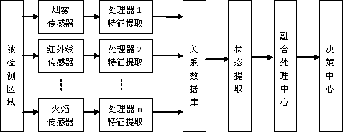

  - 具有火灾探测功能的传感器种类很多，如烟雾传感器、温度传感器、火焰感光传感器、气体传感器、复合型火灾探测器等。
  - 多个传感器对同一区域进行监测，得到一组被检测区域的特征量，将这些特征量通过处理器处理，提取其中的状态，在融合处理中心根据一定的融合算法，得到一个较为准确的处理结果。

  - 多传感器信息融合的消防报警系统与单传感器数据相比有很多优点。
  - 除了将同源数据进行组合而得到统计上的 优势之外，使用多种传感器可以提高精度，提高报警信息的可信度，提高系统的可靠 性，减少获得相同信息的代价，减少火灾 信息获取时间，加快对火灾信息处理速度 等。

面向奥运的多语言 智能信息网络服务系统
  - 北京奥申委在申办奥运期间提出了“绿色奥运、科技奥运、人文奥运”的理念和“在任何时间 任何地点的任何人和任何设备都可以方便地分 享奥运信息”的承诺。
  - 奥运申办成功后，北京市政府在2002年初公布的《北京奥运行动规划》信息通讯建设篇中指 出：“到2008年，基本实现任何人、在任何时间、任何场所都能够安全、方便、快捷、高效 地获取可支付得起的、丰富的、无语言障碍的、个性化的信息服务…”。

  - 实现上述目标的最大困难之一是奥运参与者之间的“语言壁垒”。
  - 《北京奥运行动规划》中特别指出需要 “利用人工智能技术，努力解决奥运会的语言障碍，帮助奥运参与者互相沟通…”。

  - 科技奥运项目“面向奥运的多语言智能信 息服务网络系统”的主要目的就是要利用 现代信息技术的最新科学技术成就，把 “语言的瓶颈”变为“沟通的纽带”、 “理解的桥梁”，帮助人们实现互相沟通，增进人们的互相理解和友谊，特别是促进 中国人民和世界各国人民之间的友谊，通 过“科技奥运”更好地实现“人文奥运”。

  - 多语言智能信息服务网络系统（以下简称系统）的目标是对各国运动员、记者、观众等提供综合、全面、多语种、可定制的信息服务，实现任何人、任何时间、在任何场所通过多种手段获取奥运相关信息。

  - 为此，系统允许用户采用多种查询方式
（电话、信息亭、短信等），支持多种语 言查询（汉语、英语、法语等），提供赛 事信息查询、天气预报、公交信息查询、 旅游餐饮信息查询的多语言智能信息服务，既包括面向公众用户的多语言智能信息广 播和讲解，也包括面向奥运参与者个人的 个性化多语言智能信息咨询。

  - 系统贯彻了信息融合的思想，模拟人类听觉、视觉、语言文字的信息融合现象，能以文字和语音的形式与用户进行智能人机交互。
  - 系统能接收来自用户的多模态输入，包括语音、键盘、触摸屏；同时能以文字和语音的形式将服务内容呈现给用户。

  - 尽管信息源、服务形式和接入设备不同，但是都有三个共性的信息处理阶段：
- (1)用户输入多语言信息请求，并得到服务结果的输出；
- (2)系统处理用户的请求，向用户提供所需的多语言信息；
- (3)外部数据源向系统提供原始信息。
  - 因此系统体系结构分为三层，多语言人机 接口层、多语言智能信息处理层和数据层。

多语言人机接口层
多语言智能信息处理层
数据层

自然语言理解
对话管理

结构化信息查询

语音输入

应用程序接口

WEB/ WAP
服务
器

短信服务器

控制中心
旅游餐饮

天气预报

口接据数部外

基于模板的机器翻译

多语言翻译模块

结构化信息发布
自然语言生成
后台数据引擎

多语言智能人机交互模块

语音输出

公交线路

体育新闻
文本信息分类、过滤
搜索引擎
智能问答

非结构化信息查询

非结构化信息发布

文本输入输出
模拟赛程

多语言内容管理模块
自动摘要

  - (1)多语言人机接口层提供语音和文本形式的人机交互。用户的信息服务请求，不论是语音还 是文本，通过本层的处理后，都被转换成文本，输入到多语言智能信息处理层。同样，对于用 户请求的响应，也根据需要从文本转换成语音 输出或仍然保留原文本的形式。
  - (2)多语言智能信息处理层主要负责接收和理解用户的信息服务请求，并对用户的请求做出服务响应；
  - (3)数据层为系统支持的多语言信息服务提供原始数据。

自动驾驶

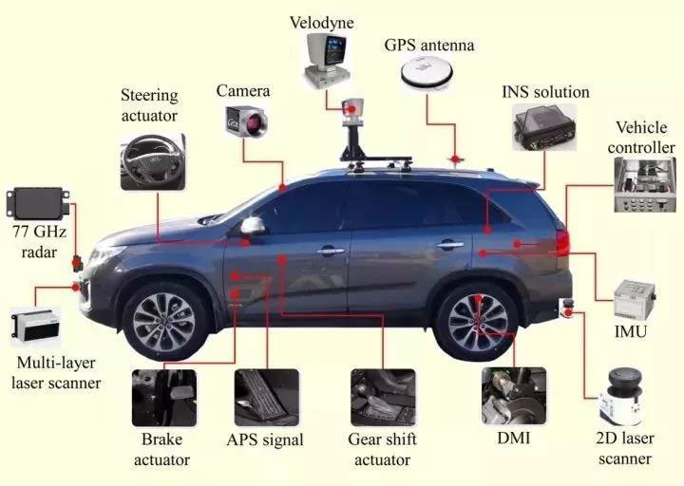

毫米波雷达和摄像头数据融合基本思路示例
  - 多数情况下都是以摄像头数据为主，毫米波雷达作为辅助。
  - 将毫米波雷达返回的目标点投影到图像上
，围绕该点并结合先验知识，生成一个矩形的感兴趣区域，然后只对该区域内进行目标检测。
  - 优点：可以迅速地排除大量不会有目标的区域，极大地提高识别速度。

谢谢聆听！

信息与知识获取–
第四章信息检索（一）

北邮计算机学院刘传昌
lcc3265@bupt.edu.cn

知识点梳理

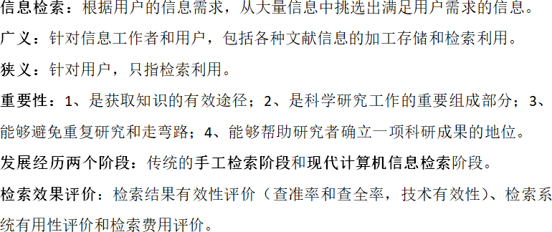

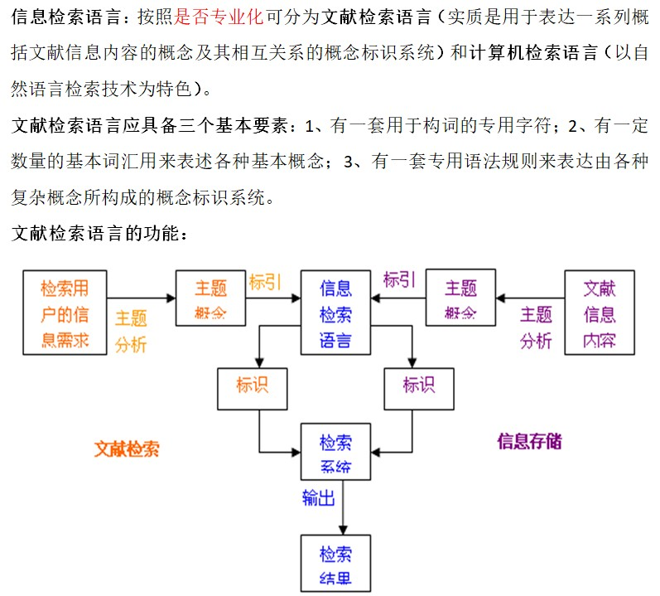
知识点梳理

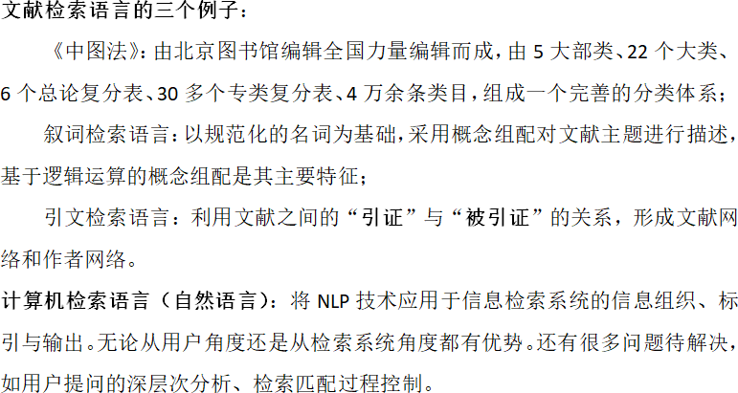

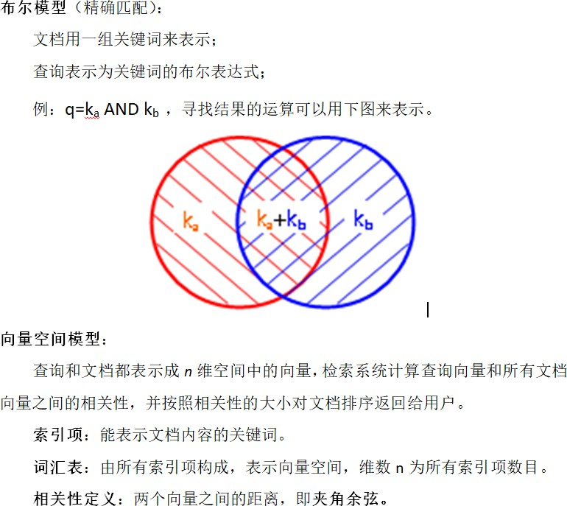

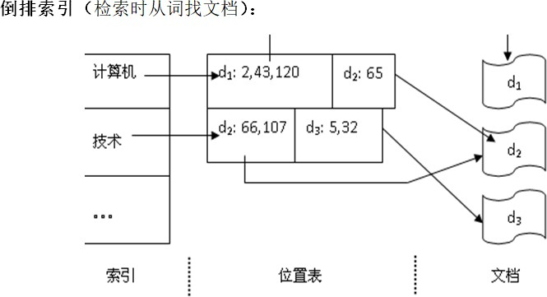

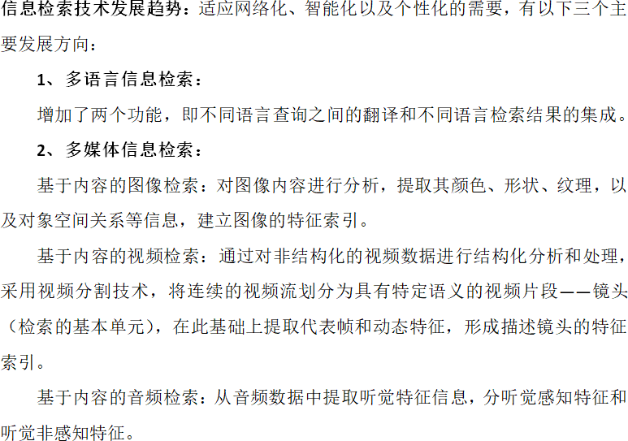

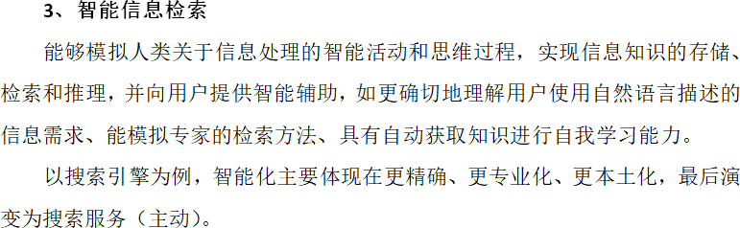

目 录
  - 4.1信息检索简介
  - 4.2信息检索语言
  - 4.3计算机信息检索
  - 4.4信息检索技术的发展
  - 补充附：论文写作建议

信息检索简介
  - 4.1.1 信息检索的概念
  - 4.1.2 信息检索的产生和发展
  - 4.1.3 信息检索的效果评价

    - 信息检索的概念
  - 信息检索的重要性和必要性
  - 随着现代科学技术的飞速发展，各种报刊、书籍、科技文献信息大量涌现。
– 有关资料表明，仅科技论文一项，20世纪出版的论文数量已经超过了20世纪以前出版的论文数量的总和。
  - 在计算机和互联网高速发展的带动下，出现了 大量联机电子信息，“电子政务”、“电子商 务”、“信息化”、“数字化”、“数字奥运”等等，都已经成为人们耳熟能详的热点词汇。

  - 人们正生活在一个巨大的信息海洋之中。
  - 然而目前信息丰富的巨大价值并没有充分体现 出来，人们面对的仍然是一个无序繁杂的信息 世界，有价值、无价值的信息相互混杂在一起。
  - 如何找到真正需要的信息变成了一个难题，人们迫切需要新的技术手段组织、整理和存取海量信息。
  - 信息检索（Information Retrieval，IR）技术就是其中之一。

信息检索示意图

巨大的信息海洋：
报刊书籍文献网络
……

信息检索

大量的信息需求：
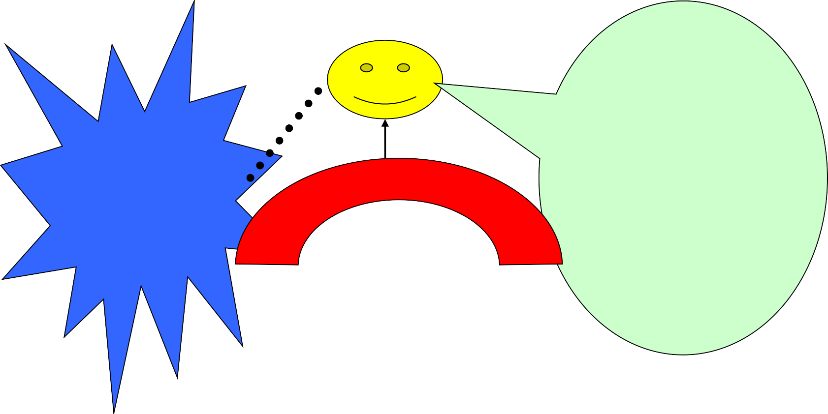
到天安门怎么去？哪里购物最方便？
去什么地方旅游？
哪所高校哪位名师的研究方向如何？
**技术的发展和应用前景如何？
……

  - 简单地说，信息检索的任务就是根据用户的信息需求，从大量信息中挑选出满足用户需求的信息。
  - 可以从广义和狭义两个角度来更加精确的描述。

  - 从广义上理解，信息检索是指将信息按一定方式组织和贮存起来，并根据用户的需要找出有关信息的过程，这是对信息工作者而言的。所以它通常被称为“信息存贮与检索”，包括各种文献信息的加工存贮和检索利用两方面的内容，是两个方向相反而又相互依存的工作过程。

  - 狭义信息检索则是指广义信息检索的后半个过程，即从信息集合中找出所需要信息的过程。通常是针对用户而言的，即根据用户的特定要求查找所需信息的过程。

  - 信息检索是信息工作的一项重要内容，在信息用户与信息源之间充当媒介作用，是沟通广大信息用户和各种信息源的主要渠道，也是大量情报信息进行广泛传递的集中表现形式，最能体现信息存贮的目的。
  - 对于正在或者将要从事科学研究的人来说，信息检索更是至关重要的，主要体现在以 下几个方面。

  - 一．信息检索是获取知识的有效途径。
  - 二．信息检索是科学研究工作的重要组成部分。
  - 三．信息检索能够避免重复研究和走弯路。
  - 四．信息检索能够帮助研究者确立一项科研成果的地位。

    - 信息检索的产生和发展
  - 信息检索起源于文摘索引工作和图书信息部门的参考咨询工作，最重要的早期发展是文献检索。
  - 文献检索是随着文献资料累积到一定程度时才出现的，目的是为了满足用户特定的文献查寻和文献需求。可以说，有了文字记载以后，就有了文献检索的萌芽。
  - 但在人类文明发展的早期，从事科学、文化活动的人数不多，文献数量不大，人们查找文献仅仅通过私人书信或其它简易方式，就能达到互通信息的目的，所以没有而且也不必开展信息检索。

  - 进入20世纪以后，由于科学技术的飞速发展，现代记录下来的知识急剧增长，文献数量也迅速增加，从而加大了文献查找的难度，于是真正意义上的信息检索就产生了。
  - 一些专门的检索工具，如文摘、索引、目录、百科全书等的编纂也随之发展起来。

  - 在20世纪四五十年代，由于计算机的成功 制造和在信息工作中的应用，使得人们拥 有了强有力的信息存贮和信息处理手段， 从而促进信息检索走上了计算机化的道路。
  - 总的来说，信息检索经历了两个主要阶段，即传统的手工检索阶段和现代计算机信息 检索阶段。

（一）手工检索阶段
  - 早在西汉时期，刘向、刘歆父子整理编撰
《别录》和《七略》，成为最早带有内容摘要的图书目录，开辟了从图书目录直接了解和查找西汉之前书籍概况的先河，是最早的书目性工具书之一。

  - 1665年1月5日，法兰西科学院在巴黎创办了
《学者周刊》。该刊除报导科学领域的重要事件、科学院的活动和教会法庭的重要决定外，还报导、摘录或评论新出版的图书，成为世界上最早的科学期刊之一，也是以专栏或附录形式出现的最早的文摘刊物。
  - 在这以后的一百多年中，许多综合性的、专业性的文摘刊物相继出现，成为一种常用的信息传递方式和检索媒介。

  - 索引工作也有较长的历史。在我国唐宋时代， 一些文人学者就编制了一些工具书，供查找古 籍中的俪句骈语、诗赋文章、史实或其它资料，人们通常称之为“类书”，实际上它们就是属 于索引这一类的工具书。
  - 在西方，第一部专门的索引约出现在七八世纪，是为《圣经》编的《圣经语词索引》。之后， 西方出版的一些图书开始编有书后索引，以供 读者查找书中的特定材料。

  - 到19世纪初，文摘刊物开始走向独立编辑出版，而且报刊索引工作也随着报刊文献的增多而得 到了很大的发展，并且与文摘刊物紧密结合在 一起，成为查找科学文献的最重要的手工检索 工具。
  - 图书馆及其馆藏文献的急剧增多，使图书馆的馆藏目录工作迅速开展起来，成为查寻馆藏文献的有力工具。图书馆的参考咨询工作也包括了为读者提供检索服务的任务。

  - 随着人类科研活动的增加和文献种类的增多，人们对文献检索的需求越来越普遍，从而促进了检索工作逐步走向正规化和专门化，检索刊物体系也逐渐形成，检索工具书更趋完善，成为图书信息部门做好文献信息检索的有力保障，信息检索也成为信息工作的重要内容。

黄页

  - 黄页，Yellow Pages，就是指工商企业电话号码簿。

  - 1880年，世界上第一本黄页电话号码簿在美国问世，至今已有 100多年的历史。
  - 按照国际惯例，都是用黄色纸张印制的，故命名为黄页。
  - 通常按照企业性质和产品类别编排，刊登内容包括企业名称、地址、电话号码等主要的联系信息
。
  - 黄页能够帮助人们在众多企业中快速搜索到所需的目标信息。

114电话号码查询

- 随着电话的普及，出现了114电话号码查询
，简称查号台。
- 初始时，就是通过便捷的114拨号，帮助人们快速查询电话号码、邮政编码、长途电话区号等。
- 现在经过多年拓展，已经发展成为以电话号码查询为基础的全方位、多服务的信息服务平台，涵盖了机票酒店预订、医院预约挂号
、法律咨询、交通指路等多种信息服务。
- 目前查号台主要是运营商查号台，另外也有大型企事业单位设立的查号台，如央视查号台等。


图书馆

  - 随着图书馆及其馆藏文献的急剧增多，使图书馆的馆藏目录工作迅速开展起来，成为查寻馆藏文献的有力工具。
  - 图书馆目录卡片（分类目录、书名目录、著者目录、主题目录等
）
  - 图书馆的参考咨询工作也包括了为读者提供科技查新、检索、定题服务等任务。

字典


  - 新华字典
  - 快速查字/词
    - 汉语拼音音节索引：是音节到起始页码的对应表。如果知道读音
，可以使用该索引尽快找到目标页。
    - 部首检字表：是部首到起始页码的对应表。如果不知道读音，知道字的写法，可以使用该索引尽快找到目标页。

（二）计算机信息检索
- 自从1946年2月世界上第一台电子计算机问世以来，人们一直设想利用计算机查找文 献。于是，计算机技术逐步走进了信息检 索领域，并与信息检索理论紧密结合起来，促使信息检索在教育、军事和商业等各个 领域高速发展，得到了越来越广泛的应用。

- 20世纪50年代，“穿孔卡片”和“穿孔纸带”数据录入技术及设备相继出现，以它们作为存贮文摘、检索词和查询提问式的媒介，使得计算机开始在文献检索领域中得到了应用。
- 1954年，美国海军兵器中心首先采用IBM-701
型计算机建立了世界上第一个科技文献检索系 统，它将文献号和少量标引词存储在计算机内，实现了单元词组配检索，检索逻辑只采用“逻 辑与”，检索结果只是文献号。

- 1958年，美国的某公司将其加以改进，输出结果增加了题名、作者和文献摘要等项目。
- 1964年，美国化学文摘服务社建立了文献处理自动化系统，使编制文摘的大部分工作实现了计算机化，以后又实现了计算机检索。
- 同年，美国国立医学图书馆建立了计算机数据库，即医学文献分析与检索系统，不仅可以进行逻辑“或”、“与”、“非”等运算，而且还可以从多种途径进行文献检索。

- 1957年，H.P.卢恩等人研究采用计算机编制索引取得成功。这一成就激励了图书信息界，许多文摘索引机构相继开展用计算机编制文摘索引的试验。
- 1964年，美国国立医学图书馆的医学文献分析与检索系统（MEDLARS）建成并投入使用，标志着文摘索引刊物的生产实现了机械化，检索服务实现了计算机化。

- 这个时期随着计算机处理功能的加强，数据存贮容量的扩大和磁盘机的应用，为建立大型的文献数据库创造了条件。
- 美国的DIALOG系统（DIALOG对话系统）、 ORBIT系统（书目情报分析联机检索系统）、 BRS系统（存贮和信息检索系统）、欧洲的 ESA-IRS系统（欧洲航天局信息检索系统） 等都是在此时期开始研制并逐步发展起来 的。

- 到20世纪60年代末70年代初，由于计算机分时技术的发展，通信技术的改进，以及计算机网络的初步形成和检索软件包的建立，用户可以通过检索终端设备与检索系统中心的计算机进行人机对话，从而实现对远距离之外的数据库进行检索的目的。

- 现在，信息检索走向全新的、面向全社会的自动化和网络化阶段。特别是通信网络的现代化，使信息检索系统更加国际化和快速化，用户可借助国际通讯网络直接与检索系统联机，从而实现不受地域限制的国际联机信息检索。
- 尤其是世界各大检索系统纷纷进入各种通信网络， 每个系统的计算机成为网络上的结点，每个结点联 接多个检索终端，各结点之间以通信线路彼此相连，网络上的任何一个终端都可联机检索所有数据库的 数据。这种联机信息系统网络的实现，使人们可以 在很短的时间内查遍世界各国的信息资料，使信息 资源共享成为了可能。

- 计算机信息检索的实现，大大方便和加速了信息资源的交流和利用，并对社会经济的发展和人们的科研方式产生了深刻的影响，从而也极大地促进了科技的进步。
- 我国计算机信息检索的研究是从1974年开始的。
- 1983年，“科技情报计算机检索系统”的开发任务列入“六五”国家重点工程项目，从此我国计算机信息检索事业进入有计划发展阶段。

- “七五”期间，我国科技信息计算机检索系统，作为国家优先发展的计算机应用系统之一，得 到了迅速的发展。我国已引进国外文献数据库 约70种，三分之一已提供或具备条件提供联机 检索服务，文献总量超过2000万篇。我国已有近50个城市开通国际联机检索业务，与国外12个大型信息检索系统联机，能够检索500多个 数据库。我国自建数据库约400种，包括中文 文献数据库和品种多样的事实型、数据型数据 库。

- 目前，微型机和网络在我国已相当普及，网络信息资源也飞速发展，网络信息检索服务大量涌现。
- 根据中国互联网络信息中心CNNIC最新统计调查显示，在互联网应用中，信息检索已经排在了第二位，成为仅次于电子邮件的互联网应用，在信息工作和人们生活中发挥越来越广泛和重要的作用。

    - 信息检索的效果评价
- 所谓检索效果，就是利用检索系统开展检索服务时产生的有效结果。检索效果评价着眼于整个检索系统的使用效果和服务质量，因而它直接反映了检索系统的性能。
- 目前，衡量检索效果的方法主要有三个方面：

- ①检索结果有效性的评价，即检索技术效果的评价，这是对检索系统检出相关文献以满足用户信息需求能力的一种衡量标准，主要以召回率(Recall，也称查全率)和准确率 (Precision ，也称查准率)为评价标准。
- ②检索系统实用性的评价，包括系统对用户是否需要，是否实用，有多大的实用效果，即检索的社会效果的评价。
- ③检索费用评价，即检索的经济效果的评价，包括检索服务的成本和时间消耗，这涉及到信息检索系统的经济学问题。

- 其中，召回率和准确率是由J.W.佩里和A.肯特于20纪50年代中期提出来的，后经不断改进和完善，至今已成为评价检索效果最常用的两项关键指标。
- 一般而言，在一次检索发生后，系统实际上就把文献库中的所有文献分为四部分，如下图所示：

被 检 出 的
相关文献
被检出的
不相关文献
未 检 出 的
相关文献
未检出的
不相关文献
未检出文献
被检出文献
不相关文献
相关文献

- 从检索系统角度来看，参加检索的全部文献可以分为两部分：一部分是被检出文献，也就是与检索策略相匹配的部分；另一部分是未检出文献，即与检索策略不相匹配的部分。
- 另一方面，从用户的角度来看，参加检索的全部文献也可以分为两个部分：一部分与用户需要相符，称为相关文献；另一部分与用户需求不符，称为不相关文献。
- 这样，确定召回率和准确率最常用的方法就是采用2×2表。

 | 相关 | 不相关 | 总计
检出 | a | b | a+b
未检出 | c | d | c+d
总计 | a+c | b+d | a+b+c+d

- a表示被检出的相关文献，即查准的文献；
- b表示被检出的不相关文献，即误检的文献；
- c表示未检出的相关文献，即漏检的文献；
- d表示未检出的不相关文献，即正确拒绝的无关文献。

- 召回率就是系统在进行某一检索时，被检出的相关文献量与系统文献库中实有的相关文献量的比率，可用下式表示：

Recall=
被检出相关文献量 文献库中相关文献总量
×100% =
a

a + c
×100%

- 准确率就是被检出的相关文献量与被检出的文献总量的比率，可用下式表示：

Precision =
被检出相关文献量×100% =
被检出文献总量
a a+b
×100%

- 可见，召回率是用来衡量检索系统检出相关文献的能力，准确率是用来衡量检索系统拒绝非相关文献的能力。
- 对于信息检索系统而言，最理想的当然是同时拥有高的准确率和召回率。然而准确率和召回率之间并不是相互独立，而是相互制约的。

- 如果想增加召回率，就必须多返回一些检索结果，以便使检索结果中多包含一些相关文档，但这会导致准确率的下降。
- 同样，如果为了增加准确率，就必须收紧是否相关的条件，这又会导致一些相关文档被排除出去，从而使得召回率下降。
- 在具体评价检索系统的检出效果时，应将召回率和准确率结合起来，否则难以准确反映检索系统的效果。

信息检索语言
- 4.2.1 信息检索语言概述
- 4.2.2 文献检索语言
- 4.2.3 计算机检索语言

    - 信息检索语言概述
- 信息检索语言就是在信息检索过程中使用的检索专用语言。
- 信息检索语言的质量高低对信息检索效率有很大影响，因此，为了保证信息检索的实施能够达到满意的效果，就必须对信息检索语言提出一些共同的基本要求。一般的基本要求如下：

- 1）要求信息检索语言具有较高的查全率和查准率，力求把信息检索系统中与用户需 求信息确实相关的信息尽量多地查检出来。
- 2）必须易于标引和易于检索。信息检索语言不仅要易于理解，易于为标引人员和检索人员所掌握，而且在加工过程中更要易于标引，在检索过程中易于应用。

- 3）具有对先进的检索方式和检索设备的适应性，以及对多种检索方式和检索设备的适应性。目前，世界上存在许多检索方式和检索设备，也都有一 定优缺点和适用范围，所以信息检索语言应能适 应多种检索方式和检索设备，使其发挥更大的效 应。
- 4）能满足多种检索要求。信息检索语言应能概括信息的外部特征和内容特征，满足从不同方面、 不同层次进行检索的要求，提供较多的检索途径。

- 5）具备与其它信息检索语言的兼容性和一定地域范围内的通用性。每一种信息检索语言都有自己的特点，但又不应忽视检索语言之间的相互交流及推广使用，这就要求实现各种信息检索语言的兼容性。尤其是要适应当前信息检索自动化和网络化的发展趋势，更应要求信息检索语言向国际标准化靠拢，以求达到更大范围的通用。

- 现有的信息检索语言多种多样，分类体系也很繁杂。
- 在这里为了容易理解和接受，采用比较简单的分类方法，即按照信息检索语言是否专业化来分，包括文献检索语言和计算机检索语言两种。

文献检索语言
- 主要在图书馆、情报所等信息情报工作中 使用，通常需要经过专业培训才能掌握。 它是根据信息检索的需要而创造的人工语 言，有时也可被称为索引语言、标引语言、文献工作语言等等。
- 其实质是用于表达一系列概括文献信息内容的概念及其相互关系的概念标识系统。

计算机检索语言
- 是信息检索网络化和大众化的产物。
  - 随着网络信息资源的快速发展，信息用户的构成、用户的信息需 求和检索行为都发生了很大变化，用户不再以专业技术人员为主，而是包括了不同年龄阶段和不同职业的用户。在网络环境下，非 专业人员的网络信息检索活动大幅度提高，而这些用户大多没有 经过检索培训，检索经验也比较缺乏。
- 以自然语言检索技术为主要特色的计算机检索语言日益受到信息检索界的高度重视，其研究日趋深入，应用也越来越广泛。

    - 文献检索语言
- 文献检索语言可以是从自然语言中精选出来并加以规范化的一套词汇，可以是代表某种分类体系的一套分类号码，也可以是代表某一类事物的某一方面特征的一套代码，用于对文献内容和信息需求进行主题标引、特征描述或逻辑分类。
- 目前世界上有许多种文献检索语言，比较著名的 有：《国际十进分类法》、《杜威十进分类法》、
《中国图书馆图书分类法》、《汉语主题词表》等。对图书文献资料所标的分类号或检索词，就是文献检索语言语词的一种。

- 一般的，文献检索语言应具备下列三个基本要素：
- 1）有一套用于构词的专用字符。
  - 字符是检索语词的具体表现形式，它可以是自然语词中的规范化名词或名词性词组，也可以是具有特定含义的一套数码、字母或代码。

- 2）有一定数量的基本词汇用来表述各种基本概念。
  - 基本词汇是指组成一部分类表或词表中的全部检索语词标识的总汇，如分类号码的集合就是分类语词的基本词汇，一个标识（如分类号、检索词、代码）就是一个语词。
  - 分类表、词表等可以说成是检索语词词典，是把自然语词转换成检索用语的工具。

- 3）有一套专用语法规则来表达由各种复杂概念所构成的概念标识系统。
  - 标识是对文献信息特征所做的最简洁的表述。
  - 标识系统是对全部标识按其一定的逻辑关系编排组合成的有序的整体。
  - 语法是指如何创造和运用那些标识来正确表达文献信息内容和信息需要，以有效地实现文献信息检索的一整套规则。

- 任何一种文献检索语言，都要采取一定的方法和手段将它的各种要素按照一定的结构组合成一个有机的统一体，以便发挥其最佳功能。
- 概括起来，文献检索语言的主要功能大致有如下四点：

  - （1）对文献的信息内容（及某些外表特征）加以标引；
  - （2）对内容相同、相关的信息加以集中或揭示其相关性；
  - （3）对大量信息加以系统化或组织化；
  - （4）便于将标引用语和检索用语进行相关性比较。

- 下面结合文献信息检索的过程来分析文献检索语言的作用。
- 文献信息检索的全过程包括信息的存贮和信息的检索两个密切联系的过程。
  - 信息存贮是指编制检索工具和建立检索系统。
  - 文献检索即是利用这些检索工具和检索系统来查找所需的信息。
  - 文献检索语言在这两个过程中的作用以及这两个过程的相互关系可用下图表示。

检索用 主题
标引 主题


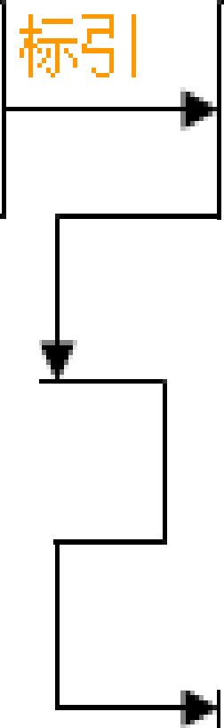户的信 主题
献
文
息
信
思需求 分析
粗令 翋佥 主题

分析
息
信
容
内
索
检
言
语

标识 标识

文 检索
罕综
信息存储


输出
l

检索
结里

- 当存贮信息时：
  - 文献标引人员首先要对各种文献进行主题分析，即把它所包含的信息内容分析出来，使之形成 若干能代表文献主题的概念，并用文献检索语 言的语词（标识）把这些概念标示出来，然后 纳入检索工具或检索系统。

- 当检索文献信息时：
  - 检索人员首先对检索课题进行主题分析，即把它所涉及的检索范围明确起来，使之形成若干能代表信息需要的概念，并把这些概念转换成文献检索语言的语词（标识），然后从检索工具或检索系统中查找用该语词标引的文献，从而找到包含所需信息的文献。

- 可见，文献检索语言是文献信息检索系统的重要组成部分，起着语言保障的作用，是沟通信息的存贮和检索两个过程，标引人员和检索人员双方思想的桥梁。
- 否则，很难使标引人员对文献信息内容的 表达（标引用语）和检索人员对相同内容 的信息需要的表达（检索用语）取得一致，信息检索也就不可能顺利实现，甚至根本 不能实现。

- 文献检索语言作为文献信息检索专用语言的特点（与功能对应）
  - 能简单明白又能比较专指地表达文献及检索课题的主题概念。
  - 容易将概念进行系统排列。
  - 在检索时便于将标引用语和检索用语进行相关性比较。

语词与概念一一对应：
  - 排除了多词一义、一词多义和词义含糊的现象
  - 能显示出概念之间的相互关系
  - 能帮助信息检索人员全、准、快地检索到含有所需信息的文献。
- 可见，文献检索语言对提高信息检索效率，特别是查全率和查准率具有重要的作用。
- 下面介绍三个例子。

《中国图书馆图书分类法》
- 简称《中图法》，是我国图书信息界最常用、普及范围最广的一部大型文献分类法。它是北京图书馆等组织全国力量编辑而成。
- 由5大部类、22个大类、6个总论复分表、30多个专类复分表、4万余条类目，组成了一个完善的分类体系。
- 为体现整部分类法的指导思想，把马克思主义、列宁主义、毛泽东思想作为一个基本类列于首位，哲学、社会科学、 自然科学分别按其知识的逻辑关系列为第二、第三、第四 部类，最后一个部类为综合性图书。
- 标记制度采用汉语拼音字母与阿拉伯数字相结合的混合小数层累制，以字母的顺序反映大类序列。例如：

- T 工业技术 （一级类目）

- TP | 自动化技术、计算机技术 |  | （二级类目）
- TP3 | 计算技术、计算机技术 |  | （三级类目）
- TP33 | 电子数字计算机 |  | （四级类目）
- TP331 | 基本电路 |  | （五级类目）
- TP331.1 |  | 逻辑电路 |  | （六级类目）
- TP331.11 |  | 集成化逻辑电路 |  | （七级类目）

叙词检索语言
- 是应用较广的主题检索语言之一，以规范化的名词为基础，吸收了多种检索语言的原理和方法而综合形成的。
- 采用单元概念的规范化语词的组配来对文献主题进行描述，概念组配是它的主要特征。
- 以逻辑与运算为例，其符号为“AND”，主要用于概念上具有交叉、限定关系的两个或

- 例如某文献系统中含有叙词“图书馆”的 文献有：2，4，5，6，8，17，21（数字表示文献号，下同）；含有叙词“信息服务”的文献有：2，3，5，9，16，17，20。要求检索出“图书馆信息服务”的文献，可 用逻辑与运算表达：
- “图书馆”AND“信息服务”=2，5，17
- 结果说明在文献2，5，17中含有叙词“图

引文检索语言
- 是一种新型的信息检索语言，与传统信息检索语言相比，在内容特点、检索标识、词汇来源等方面有所不同，引起了广大信息界及知识界的关注，并在检索实践中得到了越来越广泛的应用。
- 引文检索语言是利用文献之间的“引证”与“被引证”的关系建立起来的。

- 文献在大范围内以“引证”与“被引证”关系串联起具有一定相关程序的“著者网络”和“文献网络”，以此原理出发，进而扩大并研究其中的关系，并对其间的规律性加以阐述和证明，并用于文献信息检索工作，即形成独具特色的引文检索语言。
- 例如引文索引，即列出一段时间内发表文献的全部被引文献，按被引文献的第一著者排列，其下按时间先后列出各被引文献的出处，包括年份、刊名、卷次、页次等，再在各条被引文献之下依次列出引证过它的全部文献。

文献网络

正文

参考文献：
1：
2：
3：

引证文献

被引证文献

其它引证文献

    - 计算机检索语言
- 一个理想的信息检索系统应该是一个“问答机”。
  - 人们提出问题，它负责解释并回答。
  - 它理解的不是只字片语，而是提问者的意图。 作为最终用户，不应多费心思表达自己的提问，也不须学习一套繁琐的命令、格式或代码。
  - 人们希望能走进信息仓库，就像走进商店看看有什么，买点什么。

- 随着以相关排序和智能文本处理为特征的
自然语言处理（Natural Language Processing，
NLP）系统开始流行，将NLP引入信息检索，
即自然语言检索，已由理论研究逐渐转向应用。
- 自然语言检索的发展是信息检索发展史上的突破。

自然语言检索
- 将NLP技术应用于信息检索系统的信息组织、标引与输出。
- 从用户角度：用自然语言作为提问输入和对话接口的检索方式，即直接采用自然语言中的字、词
、或句子进行检索，同一般口语一样。
  - 如"What is search engine？"或"孔子是谁？"。
- 自然语言检索使得检索式的组成不再依赖于专门的检索语言，检索变得简单、直接、自然而人性化，特别适合非专业的一般检索者使用。

- 从检索系统角度：一个理想的自然语言检索系统既采用自然语言进行标引，又能接收并处理自然语言形式的用户提问。
- 这样的信息检索系统不仅具有标引简便、快捷，检索方便、简单，以及用户负担小等优点，而且在理论上能够提供更丰富的手段，获得更高的查准率，为检索过程的智能控制提供了便利。

- 自然语言检索尚未完全解决的问题：
  - 信息内容和用户提问的深层次分析和理解
  - 检索匹配过程的控制
  - 语种相关性

- 自然语言检索有着良好的发展前景。
  - 从用户需求角度看，普通用户必定会钟情于自然语言检索，因为无需接受传统检索方式繁琐的系统培训。
  - 未来的信息检索应该是跨语言检索，即支持多种语言。对于大多数检索者来说，同时掌握多种语言的检索命令和检索技巧是非常困难的。
  - 尤其是随着Internet的发展和普及，信息检索的最终用户日趋壮大，自然语言检索必将成为一大发展趋势。

计算机信息检索
- 4.3.1 基本原理和组成
- 4.3.2 布尔检索模型
- 4.3.3 向量空间模型
- 4.3.4 倒排索引机制

引言
- 简单地说，计算机信息检索就是根据用户的信息需求，利用计算机及其程序，从大量信息中挑选出满足用户需求的信息。完成这种任务的程序系统一般称为计算机信息检索系统。
- 相对于手工检索，计算机检索无论在检索途径、检索速度
，还是在检索范围方面，均有很大的优势，因而得到了广泛的应用。
- 目前，运用计算机检索系统进行文献信息检索已越来越普遍，而且，随着科学技术及计算机检索技术的进一步发展
，计算机信息检索将成为信息检索的主要手段。
- 在本节中为了方便，下面都简称为信息检索系统。

- 其实大家对信息检索系统并不陌生，都有使用甚至经常使用信息检索系统的经历。
- 国际互联网上常见的搜索引擎（Search Engine）就是典型的信息检索应用系统。

- 你知道的搜索引擎？
  - 百度、搜狗、360搜索、必应（Bing）、中国搜索、有道搜索，等等。

- 搜索引擎是在因特网上建立的一种为用户提供网上信息资源导航、信息检索服务的专门Web服务器或网站，它通过利用网络自动搜索技术收集、组织、标引互联网上的各种信息资源，并提供查找手段和检索工具帮助人们在茫茫网海中搜寻所需要的信息。

小故事
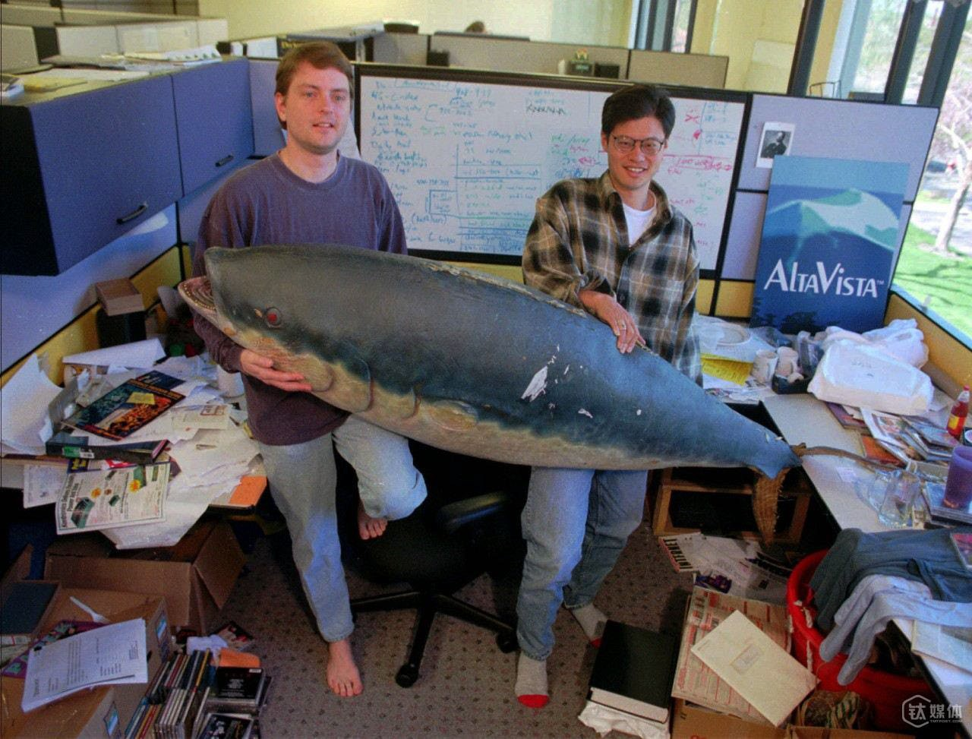
- Yahoo！野蛮人
- 最老的“分类目录”搜索数据库
- 1994年，斯坦福大学的电子工程研究生杨致远 (Jerry Yang)和大卫
·费罗(David Filo)

- 一种说法是：Yahoo是Yet Another Hierarchical Officious Oracle的简称；
- 另一说法是，这个名字源自斯威夫特(Jonathan Swift)在小说《格列弗游记》(Gulliver's Travels)中生造的单词。
- 《牛津英语大词典》(Oxford English Dictionary)对 Yahoo 的解释是：an imaginary race of brutes having the form of men。
- 在当时的互联网蛮荒时代，Yahoo 的确扮演着一种野蛮人的角色。

- 国内外有许多搜索引擎（如google、baidu…），用户只需要在文本框内输入检索表达式，然后搜索引擎就会在它所收集到的所有网页文件中寻找
，并把所有匹配到的网页返回给用户。
- 对每一个页面，搜索引擎一般首先列出页面的标题，然后是页面信息的简短摘要，或是若干个包含关键词的文本片断，最后给出了网页的具体地址、大小、网页快照等内容，用户可以逐一阅读每个列出的页面内容。

- 由于目前以超文本技术建立起来的Web已成为因特网信息资源的主流形式，且Web搜索引擎既以Web形式提供服务，又以Web资源为主要检索对象，检索范围还涉及其它网络资源形式，如：Usenet，Gopher，Telnet
，FTP等，因此，Web搜索引擎显得格外重
要，并成为人们获取因特网信息资源的主要检索工具和手段，也几乎成了网络检索工具的代名词。

- 搜索引擎的优点：
  - 由自动索引软件生成数据库，收录、加工信息的范围广、速度快，能及时向用户提供新增信息。
  - 检索时用户直接输入关键词或词组、短语，无需判断类目归属，比较方便。
- 缺点：
  - 由于标引过程缺乏人工干预，准确性较差
  - 检索软件的智能化程度又不很高，导致检索误差较大
  - 虽然一次检索输出的结果可能很多，但也会包含许多的重复、虚假信息

- 不同的搜索引擎有不同的检索选择项和检索界面
，有不同的符号和标识符的处理以及不同的句法要求，因此检索策略的构造和输入方式也会直接影响检索结果。
- 一般来说，搜索引擎适合于检索特定的信息以及比较专、深、具体或类属不明确的课题。
- 虽然信息检索系统和搜索引擎多种多样，但是它们的基本工作原理都是相似的，下面介绍其中的基本知识。

    - 基本原理和组成
- 可以从用户检索信息的过程入手来分析典型信息检索系统的组成和基本工作原理。
- 下图给出了一个信息检索系统的逻辑组成示意图。

r-－ 相关性反愤 －一寸 检索结果
l


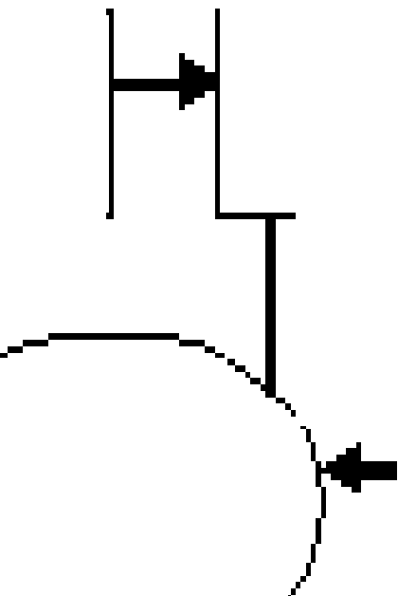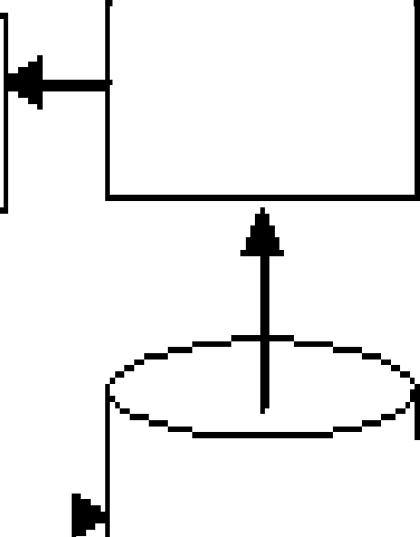

网络
蜘蝶
，l
查询表达式
查询处理
检索
文档表示
索引
互联网
用户信
启尝贲
---
一一黜文档库

- 作为信息检索的主体，用户需要一种表达工具来表达自己的信息需求（在信息检索系统中，信息需求表达为查询（ query））。
- 信息检索系统通常都提供一种查询语言（query language）
，用户可以借助这种查询语言来表达自己的查询意图。
- 大多数商用搜索引擎系统都使用布尔表达式来表达查询要求。用户可以把代表自己检索要求的多个关键词用布尔逻辑运算符与（AND）、或（OR）、非（NOT）等连接起来
，以达到表达检索需求的目的。

- 通常检索的结果都非常多，可能有几十万
、几百万条的数量级，全部阅读这些网页仍是不可能的。
- 可以通过灵活使用布尔表达式逐步缩小搜索范围，减少检索结果的数量，从而尽快得到最感兴趣的信息。
- 例如，可通过多个关键词AND操作缩减检索范围。

- 用户使用查询语言明确描述其信息需求就产生了查询表达式，它被提交给信息检索系统进行查询处理。
- 同时，信息检索系统还维护着一个很大的文档库，文档库中通常存放着各种领域的文档，检索系统正是在这个文档库中寻找用户感兴趣的内容。

- 对于互联网上的搜索引擎而言，这些文档一般是通过名为“网络蜘蛛”（Web Spider也称为爬虫）的后台程序从整个互联网上自动收集得到。
- 工作原理
  - 网络请求
    - Get, post(登录、上传等)
  - html网页及其链接结构的相关知识
    - 语法格式：<a href="地址">超链接对象</a>


`

．
©
` ·
.. - -.:..
·`．
四
©百家号／视觉中国
．
．．．．．
．
瑜
． ｀ ．
．
. .
@
·
@
..•}
.
.
•
-.
.
;:.:.:
©·· ·2 .
( @
I
,:
． ．． ．．． ．＿．
.．.粤
一－．｀ ．
`
©
`
．、畛气．．｀、

匾鸾、
． ．．
-"
r
.
.
.....@........｀·可．、．．•...
恤』－．
粤
．．
．．
．＼．导嘎 ．
．
.
气•z, .
～一＇

．．｀．国 ．．
酝
．
．
咖 ．
．

．．盲
．．
蠡
喧
．． ｀
．
.
.．.
...... ...
．
嘈
．
．．．． 夸 ．
．：｀＠．．
雹 ．
．
．

Spider Tr,aps,
硬
．
`
；
．．哩
■
d

..
O..
．．．．
．
卢
矗
， 基
一．
．
．
．．
＿气
．．
俨
＂
）
（
■
O
...
- • ,.
L···'
.
■
·
.
.-
'

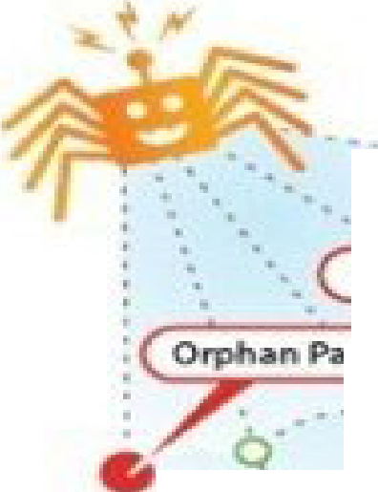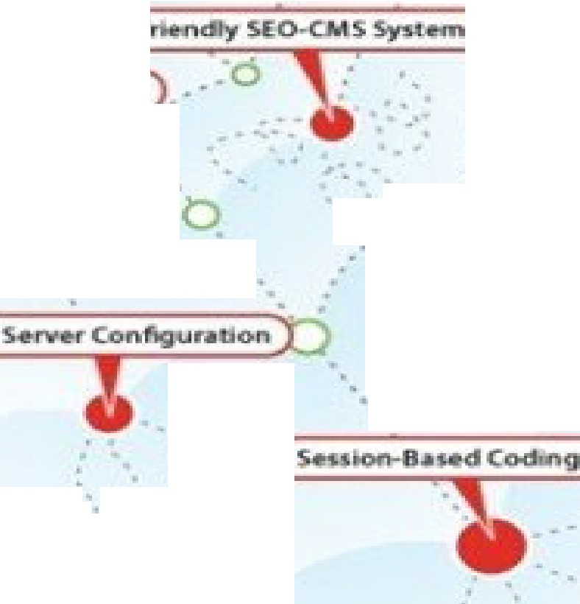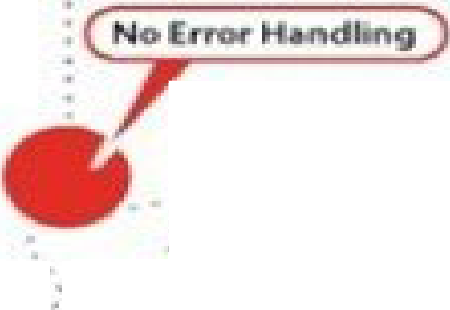马海祥博客
＆
'
．一
．
．
--赈 尹一 . ．．
- -0 -.
一．
Q... _
U可，＂
亡 ．
-.o-
飞
沪5
．．
．．，俨
．
.．．
．
..．- － O.．.
．
- ｀
．俨听· _.o.．.
呵-
。
Q，
．
．．．
｀＇
．
.
．
。凸
：．
．
．宁． ....
·o．
｀
呵，
．
，，．．
．
－
一
霉 ．
三．
．
．．
．｀．
．
．
，
嘈
.
a •
.`
...`
.
o·
4
-
}
-q
.
T
www_mahaixiang_cn

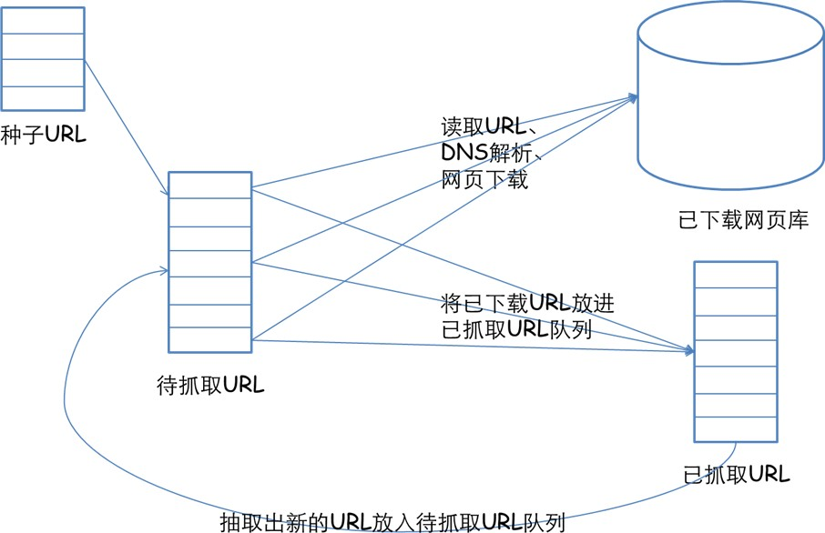

- 需要注意的问题：
  - 网站是否允许爬取？
  - 同一个网站不要集中爬取，设置爬取间隔。
  - 网页处理。
  - 更多格式文件的处理。

- 文档库中文档数量巨大，而用户又期望有很快的检索速度，怎么解决？
- 索引！
  - 检索系统通常需要对文档库中的文档建立索引
，把表征文档关键信息的特征置入索引之中，形成易于检索系统处理的文档表示，从而加快检索速度。

检索
  - 将处理过的查询表达式与文档表示进行比较，结果凡是文档表示与查询表示相一致，或者文档表示包含了查询表示，那么，这些文档信息就从文档库中被输出，即用户看到的检索结果
。
- 核心模块就是检索和索引。

相关性反馈
  - 一般而言，用户提交了查询表达式后，往往会得到过多的检索结果，其中仍有许多文档和用户的信息需求事实上并不相关。
  - 为此，检索系统或者用户可以对检索结果文档进行分析，从而把更多的信息加入到查询表达式中，以期达到更好地聚焦检索结果的目的。

- 根据文档和查询请求的表示方式以及检索实现方式不同，主要有3种信息检索模型：
  - 布尔检索模型
  - 向量空间模型
  - 概率模型
- 下面介绍布尔检索模型和向量空间模型的基本知识。

    - 布尔检索模型
- 文档用一组关键词来表示。
- 查询则表示为关键词的布尔表达式，它指定了必须在文档中出现的关键词以及不能出现的关键词。
- 针对某个查询，一个文档是否能被检测出来，取决于该文档的关键词是否能够满足查询表达式。
- 这种模型严格匹配查询中的关键词和文档中的关键词，因此也被称作精确检索模型。

- 例如，一个布尔检索查询表达式为：
q=ka AND kb。其中，q表示一个查询，ka表示一个关键词，kb表示另一个关键词。寻找结果的运算可以用下图来表示。

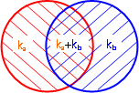

- 红色区域代表所有含有关键词ka的文档组成的集合。
- 蓝色区域代表所有含有关键词kb的文档组成的集合。
- 检索结果就是这两个集合的交集（既含有ka
，又含有kb），即图中的交叠区域代表的文档集合。

举例
- 含有关键词“图书馆”的网页有：Web2， Web4，Web5，Web6，Web8，Web17， Web21；
- 含有关键词“信息服务”的网页有：Web2
，Web3，Web5，Web9，Web16，Web17，
Web20。
- 输入布尔检索查询表达式：“图书馆”AND“信息服务”，得到的检索结果是网页Web2、 Web5和Web17上的内容。

- 对于常见的三种布尔逻辑运算符AND、OR和NOT，在不同搜索引擎中的表现不尽相同
，主要表现在：
  - 受支持程度不同：有完全支持的，也有部分支持的。
  - 提供运算的方式不同：大部分搜索引擎采用常规的命令驱动方式，即用布尔算符（AND、OR、NOT）或直接用符号进行逻辑运算，如用“+”和“-”号替代“AND／NOT”进行运算；也有部分引擎使用菜单驱动方式，用菜单选项来替代布尔运算符或符号进行逻辑运算。

词组检索
- 作为对布尔检索模型的扩展，词组检索是将一个词组当作一个独立运算单元，进行严格匹配，以提高检索的精度和准确度。
- 也是一般数据库检索中常用的方法。
- 实际上体现了邻近位置运算（Near运算）的功能
，即它不仅规定了检索式中各个具体的检索词及其相互间的逻辑关系，而且规定了检索词之间的邻近位置关系。
- 很多搜索引擎都支持词组检索，采用双引号来代表词组，如“信息技术”。

- 鉴于布尔检索模型是一种非常严格的检索模型，如果把两个关键词用AND运算符连接起来，就意味着检索出的文档必须同时含有这两个关键词，因此用户很难表达一些比较复杂的检索需求。
- 正是由于布尔模型基于精确匹配的原理，只有精确满足查询表达式的文档才会被检索出来。但有时候尽管关键词没有在某文档中出现，该文档和查询要求也可能是高度相关的。
- 因为所有检索结果都精确满足了查询表达式的要求，所以检索系统往往很难把检索结果文档集按照和查询的相关性大小进行合理的排序。

- 尽管布尔检索模型存在种种不足之处，但这并不妨碍它在商业中的流行和成功应用。
- 不少信息检索系统都是基于布尔检索模型构建的，或者是基于改进了的布尔检索模型。原因如下：
  - 布尔检索模型简单，系统开发的复杂度相对较低，用户也很容易学会如何写出简单的查询表达式，用户还可以方便地利用较为复杂的查询表达式来控制检索结果的数量。
  - 布尔检索模型仅关心关键词在文档中是否存在，通过适当的索引技术，基于布尔模型的检索系统一般效率都很高。

    - 向量空间模型
- 在向量空间模型中，查询和文档都表示成n维空间中的向量，检索系统计算查询向量和所有文档向量之间的相关性，并按照相关性的大小对文档排序返回给用户。
- 先介绍向量空间模型中的两个术语。

- 索引项（Index term）：是一组从文档中预先选择出来的可以代表文档内容的关键词。
  - 通常，索引项是名词或名词词组，一般简称为项，选择那些可以充分体现文档主题的名词或名词词组，如对计算机科学领域中的文档，可以选择“体系结构”、“总线”、“数据库”这样的词来充当索引项。
  - 索引项的个数也可以根据检索系统的实际情况而定，有的检索系统甚至把文档中所有的词都作为索引项。
- 词汇表（Vocabulary）：所有索引项构成一个词汇表。

- 若一个词汇表包含n个索引项，分别为T1 T2
…Tn，那么该词汇表就可以定义一个n维空间。文档和查询都可以表示成为这个n维空
间中的n维向量。
- 向量的定义可以有多种方式，最简单的是根据索引项在文档中是否出现来建立文档向量。
  - 如果某项在文档和查询中出现，就在向量的相应位置上置1，否则置0。

- 例如，如果文档d₁表示为下面的n维向量：
T1 ,T2 , ⋅⋅ ⋅,Tn

d1 =
(1, 0, ⋅⋅ ⋅, 1)

说明文档d1中包含项T1和Tn，但不包含T2。

- 向量空间模型认为和查询最相关的文档是那些在用词规律方面与查询相近或类似的文档。
- 在向量空间中，这种相关度可以通过文档向量和查询向量间距离的大小来衡量，如果某个文档向量和查询向量的距离最小，就认为该文档和查询最为相关。
- 按照文档向量和查询向量之间的距离大小，就可以对文档进行排序，把和查询最相关的文档排在前面。

- 衡量两个向量间距离的办法有多种，到目前为止并没有最好的办法，较常用的是“夹角余弦”，即利用向量之间的夹角来衡量两个文档或文档和查询间的相关度。
- 夹角越小，说明两个向量所代表的文档越相关
- 夹角越大，则说明两个向量所代表的文档越不相关。

查询向量是：
❖
q (q1 , q2 ,...qn )
=

文档向量是：
d = (d₁, d₂ ,...dn )

则用下式计算夹角余弦相关度：

❖  ∑ qidi
n

cos(q, d ) =
∑
i=1
n
q
2
i
∑
i=1
n
d
2
i
i=1

- 分析：
  - 比布尔检索模型复杂一些，模糊匹配，有区分度，应用广泛。
- 请思考：
- 向量空间模型是否是完美的？有什么问题
？如何解决？

    - 倒排索引机制
- 搜索引擎的速度为什么那么快？
- 为了保证信息检索系统的速度和效率，通常要对文档库中的文档建立索引。倒排索引（inversed index）是目前大多数信息检索系统所使用的索引机制。
- 倒排索引的数据结构从逻辑上可分为两部分：
  - 一部分是索引，其中列出了文档库中所有的索引项。
  - 另一部分由多个位置表组成，每个位置表和索引中的某个索引项对应，其中记录了所有出现过该索引项的文档以及出现位置。

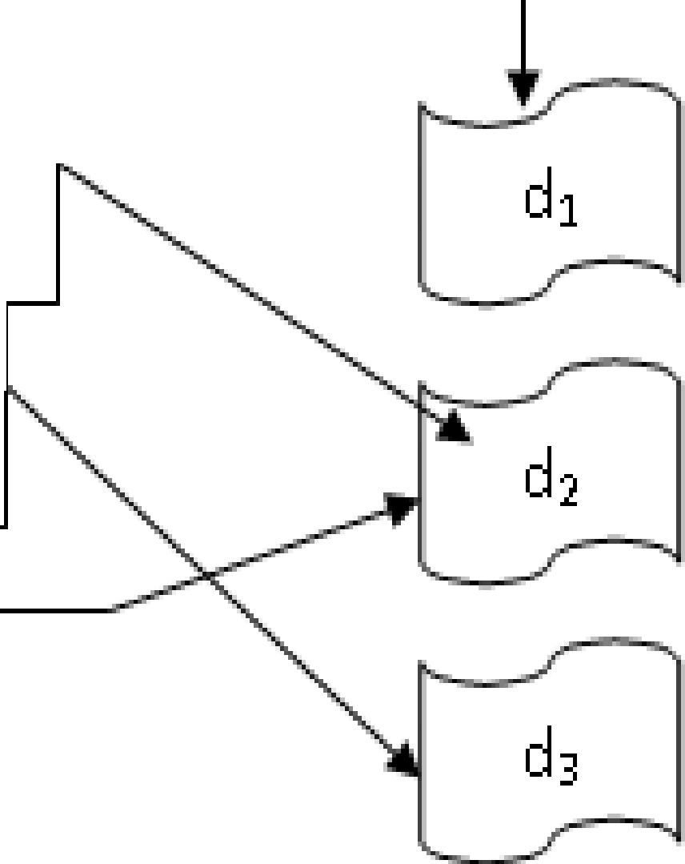
计筠机
1: 2) 43) 120
di 65
技术
di 66} 107
由：5)32
II II II

索引 位置表 文档
m iiliiliil i biiiiidmi
已【

- 图中左边部分是索引表，中间部分是位置表，右边部分是文档，它们之间相互连接在一起。
- 表示的含义是在文档d1和d2中出现过“计算机 ”这个索引项，而在文档d2和d3中出现过“技术”这个索引项。
- 其中的位置表中还记录了索引项在文档中的具体出现位置，如从图中可以看出，文档d₁中第 2个词是“计算机”，第43个词是“计算机”
，第120个词也是“计算机”。

- 倒排索引可大大加快检索的速度！
- 例如，用户要查询“计算机”一词，有了倒排索引，就无需顺序扫描文档库中的所有文档，而是首先在索引中找到“计算机 ”一词，然后从它对应的位置表中就可以顺序读出所有包含该项的文档。

- 对于布尔型信息检索系统，用户输入布尔表达式来指定查询要求，这在倒排索引中都很容易实现。
- 可以把与每个索引项对应的位置表看作是一个集合，那么对于用布尔运算符连接起来的组合查询很容易通过下面的方法求得结果文档集合。

- t1 AND t2 t1对应的位置表和t2对应的位置表求交集

- t1 OR t2 t1对应的位置表和t2对应的位置表求并集

- 通过位置表中的位置信息，还可以判定两个检索项是否比邻出现。
- 例如上图中，“计算机”和“技术”在文档d₂中比邻出现（65，66），这说明在文档 d₂中在（65，66）出现了“计算机技术”这个短语，从而也为检索短语提供了可能性。
- 另外也可以支持向量空间模型。

- 如何理解倒排索引?
- 倒排：从词找文档（通常是从文档找词）
。
- 你觉得有什么问题吗？文档更新是否需要索引更新？如何更新？

- 倒排索引的主要优点是速度快，但其代价也很高。
  - 首先，位置表将占据大量的存储资源，设想一下，如果对每个词都建立索引，那么象“的”这样的助词，几乎在每个文档中都会出现，因而“的”对应的位置表就会大得惊人。
  - 其次，倒排索引的维护代价也很高，文档库中每增加或删除一个文档，都会在倒排索引中引起大量的插入和删除操作。
  - 另外，随着布尔查询表达式的长度增加，检索效率也会下降。

信息检索技术的未来发展
- 信息检索已经发展到网络化和智能化的阶段。
- 信息检索的对象从相对封闭、稳定一致、由独立数据库集中管理的信息内容扩展到开放、动态、更新快、分布广泛、管理松散的Web内容。
- 信息检索的用户也由原来的情报专业人员扩展到 包括商务人员、管理人员、教师学生、专业人士 等在内的普通大众，人们对信息检索提出了更高、更多样化的要求。
- 适应网络化、智能化以及个性化的需要是信息检索技术发展的大趋势。

- 主要介绍信息检索技术的三个发展方向:

  - 多语言信息检索
  - 多媒体信息检索
  - 智能信息检索

- 4.4.1 多语言信息检索
- 4.4.2 多媒体信息检索
- 4.4.3 智能信息检索

    - 多语言信息检索
- 多语言信息检索就是支持多种语言的信息检索，也被称为跨语言信息检索。
- 随着网络的飞速发展，世界范围内的多语言信息共享已经成为现实，而且必将越来越多、越来越频繁和越来越必要。
- 多语言信息服务正是在这样的背景下应运而生，而且其重要性日益剧增，并被人们理解和重视。如为北京2008奥运会准备的
《数字奥运建设专项规划》中写道：

- （九）多语言智能信息服务
- 利用人工智能的自然语言理解等技术，努力解决奥运会的语言障碍，基本实现奥运相关人员在任何时间、任何场所、任何设备的多语言智能信息服务，帮助人们实现相互沟通，从而增进相互理解和友谊，更好地实现"人文奥运"的目标。

- 多语言信息检索正是多语言信息服务必不可少的核心技术之一。
- 与单语言信息检索相比，多语言信息检索是在其基础上增加了两个功能，即不同语言查询之间的翻译和不同语言检索结果的集成。
- 一般而言，多语言信息检索有两种情况，一种是架构在单一信息检索系统的基础上
，另一种是架构在多个信息检索系统的基础上。

- 多语言信息检索主要涉及信息检索和机器翻译两个技术领域，但又不是这两种技术的简单结合。
- 多语言检索系统的检索功能，可以利用现有的检索系统来实现，也可以重新构造新的检索系统或检索功能模块来实现。
- 多语言信息检索的一种可能的工作过程如下。

- 用户向系统提交检索请求，形成一个源语言查询表达式；
- 系统对查询表达式进行语言识别；
- 识别出语种后，就进行词法分析和结构分析；
- 把这个分析过的查询表达式翻译成多种语言查询表达式；
- 把这一系列的查询表达式提交给系统进行检索；
- 检索结果是含有多个语种的文档集合。

- 其中，如果使用多个信息检索系统，在转换成不同语言查询表达式时还需要注意各种信息检索系统表达方法的要求不同。

- 当前网络上的多语种检索有不同的情况：
- 一种情况是，检索词为不同语种，检索结果也不同。
  - 这种情况是不经过翻译的，对搜索引擎来讲是不区分的。比如在某搜索引擎里输入“信息检索information”，选择所有语种，那么只要网页里既有“信息检索”又有“information”就可以被检索出来，无论该页面是中文的、英文的或者法文的，搜索引擎并不识别检索词的语种，其实这不是真正意义上的多语言搜索引擎
。
- 第二种情况是，检索词为同一语种，检索结果为不同语种
，显然这里引入了翻译的功能，属于多语言信息检索。

- 机器翻译是众所周知的技术，其困难也是非常明显的，因此引入机器翻译的多语言信息检索也必然会存在很多难题，有待更多研究者大量深入的研究加以解决。
- 另一方面，对多语言信息检索的需求却在不断增长，显示出广阔美好的应用前景。

    - 多媒体信息检索
- 多媒体技术和Internet的发展给人们带来了巨大的多媒体信息海洋，并进一步导致了超大型多媒体信息库的产生。
- 除了文本信息以外，还有大量的图形图像、视频、音频信息，仅凭传统信息检索中基 于关键词的查询模式是很难做到对多媒体 信息的描述和检索的，这就需要有一种针 对多媒体的、有效的检索方式，即多媒体 信息检索。

- 现在网络上有一些图形图像搜索引擎，但它们仍然是通过文本关键词查询相关的图形图像信息。
- 所采用的基本技术同传统的网页全文搜索引擎基本相同，唯一的区别是多了一些对图形图像的专门处理技术，例如生成图像微缩图标的技术、多媒体数据库技术等。

- 真正意义上的图形图像搜索引擎应该能够直接对图形图像本身进行搜索，当然这里面涉及到图形图像的理解、识别、匹配等十分复杂的人工智能技术。
- 随着深度学习技术的发展，多媒体信息检索得到很好地推进。

- 在多媒体信息检索领域中，基于内容的信息检索（Content-Based Retrieval）是一种较新的检索技术，是对多媒体对象的内容及上下文语义环境进行检索。
  - 如对图像中的颜色、纹理，或视频中的场景、片断进行分析和特征提取，并基于这些特征进行相似性匹配。
- 根据其研究对象的不同，可以分为基于内容的图像检索、基于内容的视频检索和基于内容的音频检索。

- 基于内容的图像检索是根据分析图像的内容，提取其颜色、形状、纹理，以及对象空间关系等信息，建立图像的特征索引。
- 国内外已经开发出了商用的对静止图像及视频信息基于内容的检索系统。香港中央图书馆的多媒体信息系统（MMIS），被认为是目前世界上最大且最复杂的“中文/英文”双语图书馆服务之一，既支持文本查找，也支持图片查找。

- 通过对非结构化的视频数据进行结构化分析和处理，采用视频分割技术，将连续的视频流划分为具有特定语义的视频片段——镜头，作为检索的基本单元，在此基础上进行代表帧的提取和动态特征的提取，形成描述镜头的特征索引。
- 依据镜头组织和特征索引，采用视频聚类等方法研究镜头之间的关系，把内容相近的镜头组合起来，逐步缩小检索范围，直至查询到所需的视频数据。
- 其中，视频分割、代表帧和动态特征提取是基于内容的视频检索的关键技术。

- MPEG-7标准称为“多媒体内容描述接口(Multimedia Content Description Interface)”，它是一种多媒体内容描述的标准，它定义了描述符、描述语言和描述方案，对多媒体信息进行标准化的描述，以实现快速有效的检索。
- 目前国外已有相应的视频检索系统，可进行视频自动分段并从中抽取代表帧，并可按彩色及纹理特征以代表帧描述
，并结合语音识别、视频分析和文本检索等技术，可支持 2000小时的视频广播的检索，可实现全内容的、基于知识的查询和检索。

基于内容的音频检索

- 基于内容的音频检索必须从音频数据中提取听觉特征信息。
- 音频特征可以分为：听觉感知特征和听觉非感知特征，听觉感知特征包括音量、音调、音强等，听觉非感知特征包括对数倒频谱系数、线性预测系数等。
- 在语音识别方面，目前有比较好的音频处理系统，以及准确率较高的音频的分类和

- 总体上，基于内容的多媒体信息检索是一个新兴的研究领域，国内外都处于研究探索阶段。
- 存在着诸如算法处理速度慢、漏检误检率高、检索效果无评价标准、缺少支持多种检索手段等问题。
- 但随着多媒体内容的增多和存储技术的提高，对基于内容的多媒体信息检索的需求

    - 智能信息检索
- 智能信息检索是一种智能化的计算机信息检索。
- 理想的智能信息检索能够模拟人类关于信息处理的智能活动和思维过程，实现信息知识的存储、检索和推理，并向用户提供智能辅助，如：
  - 强大的自然语言理解能力，使用户可以用自然语言更确切地表达自己的信息需求；
  - 模拟专家的检索方法，把用户表达信息需求、制定解决策略以及分析结果的工作转移到智能信息检索系统来处理；
  - 具有强大的学习能力，能自动地获取知识，能直接向书本学习，并在实践中实现自我完善。

- 这里以搜索引擎为例讨论智能信息检索领域的研究进展和前景。
- 传统的全文检索技术基于关键词匹配进行检索，往往存在查不全、查不准、检索质量不高的现象，特别是在网络信息时代，利用关键词匹配很难满足人们检索的要求
，因此智能信息检索是必然的发展方向。

- 目前研究者们已经通过利用分词词典、同义词典
，同音词典等改善检索效果，比如用户查询“计算机”，与“电脑”相关的信息也能检索出来；
- 进一步还可在知识层面或者说概念层面上辅助查询，最终帮助用户获得最佳的检索效果，比如用户可以进一步缩小查询范围至“微机”、“服务器”或扩大查询至“信息技术”或查询相关的“电子技术”、“软件”、“计算机应用”等范畴
。

- 研究者们还进行了歧义信息和检索处理，如：
  - “苹果”，究竟是指水果还是计算机品牌，
  - “华人”与“中华人民共和国”的区分
  - 可通过歧义知识描述库、全文索引、用户检索上下文分析以及用户相关性反馈等技术结合处理，高效、准确地反馈给用户最需要的信息。

- 显然，智能搜索引擎的目标远未实现，需要深入探索如何提高搜索结果的精度和智能化，以及针对互联网搜索的一些全新应用等，如知识挖掘和基于自然语言理解的人机交互。

知识挖掘
- 目前主要指文本挖掘技术的发展，目的是帮助人们更好的发现、组织、表示信息，提取知识，满足信息检索的高层次需要。
- 知识挖掘包括摘要、分类（聚类）和相似性检索等方面。
- 自动摘要就是利用计算机自动地从原始文献中提取文摘。
- 在信息检索中，自动摘要有助于用户快速评价检索结果的相关程度。

- 相似性检索技术基于文档内容特征检索与其相似或相关的文档，是实现用户个性化相关反馈的基础，也可用于去重分析。
- 自动分类可根据文档的内容特征将其归类。
- 自动聚类则是根据文档内容的相关程度进行分组归并。
- 自动分类（聚类）在信息组织、导航方面非常有用。

基于自然语言理解的人机交互
- 研究者都非常重视基于自然语言形式的输入，即检索者可以将自己的检索提问以及所习惯的短语、词组甚至句子等用自然语言的形式输入，智能化的检索软件将能够自动分析，而后形成检索策略进行检索。
- 尚有待取得进一步突破。

未来的智能搜索引擎
- 更精确的搜索引擎。
- 要想大幅度地提高搜索引擎的效率和搜索结果的准确度，必须建立在对收录信息和搜索请求的理解之上，也就是说，必须处理语义和语用信息。
- 显然，自然语言处理和理解技术将在这方面大有用武之地，这方面也正是研究的热点。
- 提高搜索精确度的另一个途径是提供“个性化的搜索”，也就是将搜索建立在个性化的搜索环境之下，使搜索更符合每个用户的需求，而不仅仅是准确。

- 更专业化的搜索引擎。
- 各种专业搜索引擎和专门信息搜索引擎如雨后春笋般迅速发展起来。
- 专业化的搜索引擎在提供专业信息方面有着大型综合引擎无法比拟的优势，它可以在某一个专业面上做得更好、更完善。
- 其实这正符合了互联网发展的一个趋势：互联网将更专业化、分工更细。

- 本土化的搜索。
- 各国的文化传统、思维方式和生活习惯不同，在对网站内容的搜索要求上也就存在着差异。
- 搜索结果要符合当地用户的要求，搜索引擎就必须本土化。

- 超越搜索引擎——搜索服务：
- 搜索引擎之后将如何发展？答案是：搜索服务。
- 搜索引擎基本上属于第一代互联网的技术
，它是一种被动的技术，用户访问搜索引擎，进行搜索，获取信息。
- 搜索服务则完全是一种主动的服务，它就象用户的一个信息秘书一样，随时利用搜索技术为用户提供个性化的信息服务。

补充附：论文写作建议

- 论文写作的第一步主要是选题和文献调研，这两者经常是同步进行、互为支撑的。
- 选题时主要应注意勤于思索，刻意求新，同时注重理论价值和实用价值。这些都需要有充分的文献调研来论证。
- 文献调研时，要根据选题来选择检索工具，确定检索范围。

- 学科属性是考察检索工具是否适用的首选因素。
  - 首先要保证所选择的检索工具与检索课题的学科一致
  - 其次应考虑所选检索工具在该学科领域的权威性如何，尽量使用权威性的专业数据库作为检索工具。
  - 当前互联网搜索已经相当进步了，很多最新的研究方向和研究成果都是首先在网络上公布的
，因此互联网搜索也是很重要的环节。

- 接下来是评估检索结果，如是否提供了足够的信息使你对所研究的课题有了全面的认识和了解，是否涵盖某些部分的研究课题，是否涵盖研究课题所包括的国家或地方的情况，是否涵盖其它国家或地方的情况。
- 当所需要的检索结果太少时，必须重新思考并建立新的查询表达式，对检索策略进行优化。如对已确定的检索词进行同义词、同义的相关词、缩写和全称检索，以保证文献的检全率，防止漏检。或利用论文所引用的参考文献，即当找到和课题相关的论文时，可参考其所引用的参考文献
。

- 接着要进行资料的辨析，考察其适用性、全面性、真实性、新颖性、典型性等方面
。
- 要有全局观念，从整体出发去检查每一部分在论文中所占的地位和作用。
- 从中心论点出发，决定材料的取舍。
- 要考虑各部分之间的逻辑关系，形成论点和论据。

- 现在来看论文的撰写。一般来说，论文要具有下面5个特性：
  - 科学性－内容可靠、数据准确，实验可重复。
  - 创造性－原则上是不能重复别人工作，可以改进，严禁抄袭；引用他人的成果要标明出处。
  - 逻辑性－思路清晰、结构严谨、推导合理和编排规范
。
  - 有效性－公开发表或经同行答辩。
  - 学术性－对事物进行抽象概括和论证，描述事物本质
，表现内容的专业性和系统性。论文不同于科技报道和科普文章，要用书面语言精练论述。

- 写作过程中要注意文笔文风：
- 避免口语化，注意避免平时用惯了的简化词，要用规范书面语；
- 除了论文工作只有你一个人完成，其他人没有参与任何工作，在论文中才可以使用第一人称“我／I”，而这种情况几乎是不可能的，所以通常都使用“我们／Ｗe”；
- 仔细检查，使每一句话简洁、准确；
- 注意拼写、打印错误；
- 不要忽略字体、格式、插图排版等小节；
- 标题、序号一定要清晰，层次安排也要避免繁琐。

学术论文的一般结构
- 题目：要用简洁恰当的词组反映文章的特定内容
，明确无误，避免“虚”、“大”的题目。
- 作者及单位
- 摘要：对文章内容不加注释和评论的简短陈述，具有独立性和完整性，一般包括：研究的目的与重要性、内容、解决的问题、获得的主要成果及其意义。
- 关键词：是4-6个反映文章特征内容，通用性比较强的词组。

- 引言(前言)：主要回答为什么研究论文课题，介绍论文背景、相关领域研究历史与现状，本文目的
、工作和结论。
- 正文：是论文的核心，主要回答研究的过程、研究的方法、研究的结论是什么。一般正文应有本文观点、理论或原理分析、实现方法或方案、数值计算、仿真分析或实验结果讨论，主要根据理论分析、仿真或实验结果讨论不同参数产生的变化，理论分析与实验相符的程度以及可能出现的问题等。

- 结论：文章的总结，要回答研究出什么，以正文为依据，简洁指出由研究结果所揭示的原理及其普遍性，研究中有无例外或本论文尚难以解决的问题，与以前已经发表的论文异同，在理论与实际上的意义，对进一步研究的建议。
- 要注意结论与摘要的异和同。

- 参考文献：文章中引用他人成果或文章内容应注明出处——参考文献。
- 决不做有违知识产权的事。
  - 抵制社会上不良风气的影响，决不做抄袭、剽窃、侵权的事。
  - 加强法制意识，仔细、慎重防止无意识侵权事情的发生。
- 重视参考文献的引录和标识，要一一对应
，不要遗漏，格式要规范。

- 附录性材料：附录不是文章的必要组成部分，但是可以为要深入了解本文的人员提供参考。主要提供论文有关公式推导、演算以及不宜列入正文的数据和图表等。
- 致谢：对给予本文研究的选题、构思、实验或撰写等方面给以指导、帮助或建议的人员致以谢意
；由于论文作者不能太多，所以部分次要参加者可不列为作者，但要表示致谢。

谢谢聆听！

信息与知识获取–
第五章信息抽取

计算机学院刘传昌
lcc3265@bupt.edu.cn

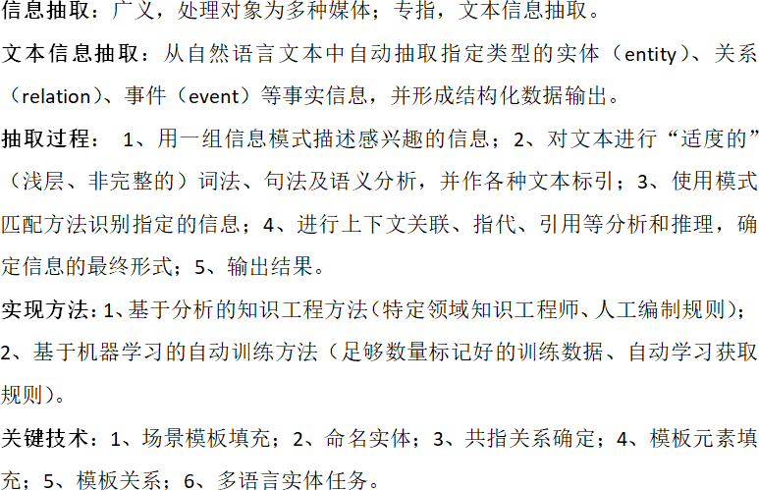

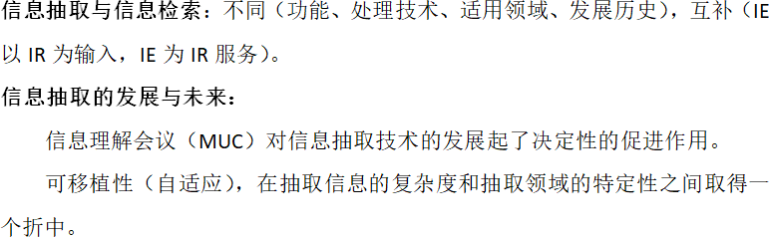

- 当前正处于信息急速膨胀的网络时代，面对日益增多的海量信息，人们迫切需要一种自动化工具来帮助自己从中快速发现真正需要的信息，并将这些信息自动的进行分类、提取和重构。
- 在这种背景下，信息抽取技术应运而生。

- 5.1信息抽取的基本概念
- 5.2信息抽取的基本原理和关键技术
- 5.3信息抽取的未来

- 从广义上讲，信息抽取处理的对象可以是文本、图像、语音和视频等多种媒体。
- 但随着文本信息抽取研究的快速发展，尤其是美国高级研究计划署（DARPA）所资助的信息理解会议（message understanding conference, MUC）对文本信息抽取系统组织统一评测后，信息抽取往往被用来专指文本信息抽取（text information extraction）。

- 文本信息抽取指的是这样一类文本处理技术，它从自然语言文本中自动抽取指定类型的实体（entity）、关系（relation）、事件（event）等事实信息，并形成结构化数据输出。
- 例如，从关于自然灾害的新闻报道中抽取事件的信息一般包括如下几个方面：灾害类型、时间、地点、人员伤亡情况、经济损失等。

示例 - 文本
- Sam Schwartz retired as executive vice president of the famous hot dog manufacturer, Hupplewhite Inc. He will be succeeded by Harry Himmelfarb.

示例– 抽取结果
Event leave job
Person Sam Schwartz
Position executive vice president
Company Hupplewhite Inc.

Event start job
Person Harry Himmelfarb
Position executive vice president
Company Hupplewhite Inc

- 总的来说，文本信息抽取主要包括三个方面的内涵：
  - 自动处理非结构化的自然语言文本；
  - 选择性抽取文本中指定的信息；
  - 就抽取的信息形成结构化数据表示。

信息抽取与信息检索
  - 不同
    - 功能不同.
    - 处理技术不同.
    - 适用领域不同.
    - 发展历史不同.
  - 互补
    - IE以IR为输入（方便处理海量文本）
    - IE为IR服务（提高IR性能）
    - 结合二者更好的服务于用户的信息处理需求

- 功能不同。信息检索系统主要是从大量的文档集合中找到与用户需求相关的文档列表；而信息抽取系统则旨在从文本中直接获得用户感兴趣的事实信息。
- 处理技术不同。信息检索系统通常利用统计及关键词匹配等技术，把文本看成词的集合（bags of words），不需要对文本进行深入分析理解；而信息抽取往往要借助自然语言处理技术，通过对文本中的句子以及篇章进行分析处理后才能完成。

- 适用领域不同。由于采用的技术不同，信息检索系统通常是领域无关的，而信息抽取系统则是领域相关的，只能抽取系统预先设定好的有限种类的事实信息。
- 发展历史不同。多数IE的研究是从以规则为基础的计算语言学和自然语言处理技术发源的。而IR则更多地受到信息理论、概率理论和统计学的影响。

信息抽取与自动文摘
- 信息抽取一般是有目的地从文本中寻找所要的信息，并将找到的信息转化成结构化格式表示，一般采用类似框架的表示形式
。
- 因此，系统不需要生成自然语言的句子。框架表示中包含哪些属性，需要系统填充那些槽，都是事先设定好的。

- 而自动文摘系统中，文摘的内容通常是不确定性的，完全依赖于输入文档的内容，而且输出结果一般是由自然语言描述的。
- 因此，必须考虑语言生成的各个方面，诸如语言生成的连贯性、合乎语法性和可读性等问题。

- 但是，信息抽取与自动文摘有着非常密切的联系，尤其在文档分析阶段，包括对主题的识别，重要句子或关键信息的识别与抽取等很多方面，几乎是一样的。

信息抽取的基本原理和关键技术
- 信息抽取的基本原理、主要组成和案例研究

- 信息抽取的关键技术、效果评价

基本原理、主要组成
- 用一组信息模式（Info Patterns）描述感兴趣的信息
- 对文本进行“适度的”（浅层、非完整的）词法
、句法及语义分析，并作各种文本标引
- 使用模式匹配方法识别指定的信息
- 进行上下文关联、指代、引用等分析和推理，确定信息的最终形式
- 输出结果

- 在系统实现方法上，与其他自然语言处理问题的研究方法类似，笼统地讲，可以分为基于分析的知识工程方法和基于机器学习的自动训练方法两种。

- 知识工程方法
  - 知识工程方法主要靠手工编制规则使系统能处理特定知识领域的信息抽取问题。这种方法要求编制规则的知识工程师对该知识领域有深入的了解。这样的人才有时找不到，且开发的过程可能非常耗时耗力。
- 自动训练方法
  - 自动训练方法不一定需要如此专业的知识工程师。系统主要通过学习已经标记好的语料库获取规则。任何对该知识领域比较熟悉的人都可以根据事先约定的规范标记语料库。经训练后的系统能处理没有见过的新文本。这种方法要比知识工程方法快，但需要足够数量的训练数据，才能保证其处理质量。

案例研究
- FASTUS: is a (slightly permuted) acronym for Finite State Automaton Text Understanding System.
- A cascaded finite-state transducer for extracting information from natural-language text
- Artificial Intelligence Center, SRI (Standford Research Institute ) International

- English, Japanese, and potentially other languages as well
- MUC-4 Corpus:
  - news articles and transcripts of radio broadcasts, translated from Spanish
  - Latin American terrorism
- MUC-5 Corpus:
  - Joint ventures from business news

Five stages in the operation
- Stage 1, names and other fixed form expressions are recognized.
- Stage 2, basic noun groups, verb groups, and prepositions and some other particles are recognized.
- Stage 3, certain complex noun groups and verb groups are constructed.

- Stage 4, patterns for events of interest are identified and corresponding “event structures” are built.
- Stage 5, distinct event structures that describe the same event are identified and merged, and these are used in generating database entries.

Idea
- This decomposition of language processing enables the system to do exactly the right amount of domain-independent syntax.
- Then, domain-dependent semantic and pragmatic processing can be applied to the right larger-scale structures.

Complex Words
- The first level of processing identifies multiword, such as “set up”, “trading house”, “new Taiwan dollars”, and “joint venture”.
- Company names, like “Bridgestone Sports Co.” and “Bridgestone Sports Taiwan Co.”
- The names of people and locations, dates, times, and other basic entities are also recognized at this level.

Basic Phrases
- Noun group, the head noun of a noun phrase together with its determiners and other left modifiers.
- Verb group, the verb together with its auxiliaries and any intervening adverbs.
- Several critical word classes, including prepositions, conjunctions, relative pronouns, and the words “ago” and “that”.

Bridgestone Sports Co. said Friday it has set up a joint venture in Taiwan ….
- Company Name: Bridgestone Sports Co.
- Verb Group: said
- Noun Group: Friday
- Noun Group: it
- Verb Group: has set up
- Noun Group: a joint venture
- Preposition: in
- Location: Taiwan

Complex Phrases
- Complex noun groups and verb groups that can be recognized reliably on the basis of domain-independent, syntactic information are recognized.
- The attachment of appositives to their head noun group:
  - The joint venture, Bridgestone Sports Taiwan Co.,

- The construction of measure phrases
  - 20,000 iron and “metal wood” clubs a month
- The attachment of “of” and “for” prepositional phrases to their head noun groups
  - production of 20,000 iron and “metal wood” clubs a month.
- Noun group conjunction
  - a local concern and a Japanese trading house,

Domain Events
- <Company/ies> <Set-up> <Joint-Venture> with
<Company/ies>
- <Produce> <Product>
- <Company> <Capitalized> at <Currency>
- <Company> <Start> <Activity> in/on <Date>

Merging Structures
- Its task is to see that all the information collected about a single entity or relationship is combined into a unified whole. This is one of the primary ways the problem of coreference is dealt with.
- In MUC-4 it was determined that if two event structures had entities with proper names in some of the role slots, they should be merged only if there was an overlap in the names.

Advantages
- Conceptually simple
- Effective
- Very fast run time
- Very fast development time

- Do exactly the right amount of syntax, so that pragmatics can take over its share of the load.
- While FASTUS is an elegant achievement, the whole host of linguistic problems that were bypassed are still out there, and will have to be addressed eventually for more complex tasks.

- 实际上，在目前的信息抽取系统中，不管是文本分析中的词汇消歧、命名实体识别
、句法分析等问题的处理，还是语义分析
、共指消歧和场景模式分析等，都不再单纯地使用某一种方法，而是考虑分析方法和统计方法的结合，尤其是机器学习技术的充分利用。

- 生成式模型HMM
- 判别式模型CRF
- 神经网络
  - CNN
  - LSTM
  - BILSTM+CRF
……

MUC定义的信息抽取的关键技术
  - 场景模板填充（scenario template, ST）：定义了描述场景的模板及槽填充规范；
  - 命名实体（named entity, NE）识别：识别出文本中出现的专有名称和有意义的数量短语，并加以归类；
  - 共指（co-reference, CR）关系确定：识别出给定文本中的参照表达（referring expressions），并确定这些表达之间的共指关系；

  - 模板元素(template element, TE)填充：类似于人名和组织机构名识别，但是，要求系统必须识别出实体的描述和名字，如果一个实体在文本中被提到了多次，使用了几种可能的描述和不同的名字形式，要求系统把它们识别出来，一个文本中的每个实体只有一个模板元素；
  - 模板关系(template relation, TR)：确定实体之间与特定领域无关的关系；
  - 多语言实体任务[MET]：中文和日文的NE任务
。

其他关键技术
  - 句法分析，尤其是短语或语块分析等浅层句法分析和依存语法分析；
  - 歧义消解；
  - 事件识别：识别多个实体之间的存在关系，包括经历一段时间之后实体状态以及实体之间关系的改变；
  - 语篇分析，包括语篇的结构分析和逻辑分析也是不可忽略的一个问题；
  - 对于汉语文本而言，自动分词始终是一个无法绕过的拦路虎。

信息抽取的评测
- 主要指标
  - 召回率（R, recall）
  - 准确率（P, precision）
  - F-测度值（F, F-measure）
F = (2 x PxR) / (P + R)

- MUC部分评测结果
  - “场景模板”得分普遍较差，
  - 命名实体识别的结果较好，
  - 相对而言，英语的结果要比汉语好。

信息抽取的未来
- 自20世纪60年代中期信息抽取技术萌生到 20世纪80年代中期这一时期，基本上属于信息抽取技术缓慢发展的早期阶段，直到 20世纪80年代美国政府提出了TIPSTER文本计划，信息抽取技术开始走向了迅速发展的时期，尤其一系列国际性评测会议的组织，如MUC, TREC, MET(Multilingual Entity Task), SUMAC (Summarization Analysis
Conference)等，大大推动了这一技术的发展。

- 除了时代发展的大环境因素以外，可以说
，MUC的组织和召开对于信息抽取技术的
发展起了决定性的促进作用。
- 第一届MUC会议于1987年5月召开时，既没有明确的任务定义，也没有具体的评测标准，总共有6个系统参加，所处理的文本是海军军事情报，每个系统的输出格式都不一样。

- MUC-2于1989年5月举行，共有8个系统参加，处理的文本类型与MUC-1一样。MUC-2开始有了明确的任务定义，规定了模板以及槽的填充规则，抽取任务被明确为一个模板填充的过程。

- MUC-3于1991年5月举行，共有15个系统参加，抽取任务是从新闻报告中抽取拉丁美洲恐怖事件的信息，定义的抽取模板由18个槽组成。从MUC-3开始引入正式的评测标准，其中借用了信息检索领域采用的一些概念，如召回率和准确率等。

- MUC-4于1992年6月举行，共有17个系统参加，任务与MUC-3一样，仍然是从新闻报告中抽取恐怖事件信息。但抽取模板变得更复杂了，总共由24个槽组成。从这次会议开始MUC被纳入TIPSTER文本项目。
- TIPSTER文本项目由美国国防高级研究计划委员会组织，1991年开始实施，1998年秋天终止。该项目致力于推动和促进提高文本处理技术水平，重点是文档检索、信息抽取、自动文摘等技术，共分三个阶段实施。

- MUC-5于1993年8月举行，共有17个系统参加：美国14个，英国、加拿大、日本各一个。此次会议设计了两个目标场景：金融领域中的公司合资情况、微电子技术领域中四种芯片制造处理技术的进展情况。除英语外，MUC-5还对日语信息抽取系统进行了测试。在本次会议上，组织者尝试采用平均填充错误率（ERR, Error Per Response Fill）作为主要评价指标。与以前相比，MUC-5抽取任务的复杂性更大，比如公司合资场景需要填充11种子模板总共47个槽，光任务描述文档就有40多页。MUC-5的模板和槽填充规范是MUC系列评测中最复杂的。

- MUC-6于1995年9月举行，训练时的目标场景是劳动争议的协商情况，测试时的目标场景是公司管理人员的职务变动情况，共有16家单位参加了这次会议。MUC-6的评测更为细致，强调系统的可移植性以及对文本的深层理解能力。除了原有的场景模板（Scenario Templates）填充任务外，又引入三个新的评测任务：命名实体（Named Entity
）识别、共指（Coreference）关系确定、模板元
素（Template Element）填充等 。

- MUC-7于1998年4月举行。训练时的目标场景是飞机失事事件，测试时的目标场景是航天器发射事件。除MUC-6已有的四项评测任务外，MUC-7又增加了一项新任务——模板关系任务，它意在确定实体之间与特定领域无关的关系。共有18家单位参加了MUC-7评测。

- 值得注意的是，在MUC-6和MUC-7中开发者只允许用四周的时间进行系统的移植，而在先前的评测中常常允许有6-9个月的移植时间。MUC-7首次(也是最后一届)引入了RE的任务，MUC称其为TR (Template Relation)，同时MUC中TR的任务就是抽取三个和组织机构(organization)有关的关系，分别为employee_of, product_of, location_of。但是抽取的方法很容易扩展到其他关系的抽取。

MUC3-7评测任务的演化

Evaluatio n/  Tasks | Named Entity | Coreferen ce | Template Element | Template Relation | Scenario Template | Multilingu al
MUC-3 |  |  |  |  | YES
MUC-4 |  |  |  |  | YES
MUC-5 |  |  |  |  | YES | YES
MUC-6 | YES | YES | YES |  | YES
MUC-7 | YES | YES | YES | YES | YES
MET-1 | YES |  |  |  |  | YES
MET-2 | YES |  |  |  |  | YES

MUC3-7最优评测结果比较

Evaluatio  n/ Tasks | Named  Entity | Coreferen  ce | Template  Element | Template  Relation | Scenario  Template | Multilingua  l
MUC-3 |  |  |  |  | R < 50%  P < 70%
MUC-4 |  |  |  |  | F < 56% | JJV F <
MUC-5 |  |  |  |  | EJV F < 53% EME F < 50% | 64% JME F <
MUC-6 | F < 97% | R < 63%  P < 72% | F < 80% |  | F < 57% | 57%
MUC-7 | F < 94% | F < 62% | F < 87% | F < 76% | F < 51%
Multilingua
l
MET-1 | C F < 85% J F < 93% S F < 94%
MET-2 | C F < 91% J F < 87%

- 由于MUC设计的评测任务覆盖面较窄，尤其是场景模板填充任务，都是在特定领域定义的特定模板的基础上进行的，这在很大程度上限制了信息抽取系统的可移植性
。
- 因此，除了提高已有的信息抽取系统的信息覆盖度和抽取准确率以外，如何构建自适应的信息抽取系统也成为自MUC以后信息抽取领域的研究热点。

- 有关专家指出，为了提高系统的可移植性
，必须在抽取信息的复杂度和抽取领域的特定性之间取得一个折中（trade-off）。
- 为了提高信息抽取系统的可移植性，通常考虑的因素有如下三个方面：
  - 从标注语料库中自动学习规则；
  - 建立人机交互的学习机制；
  - 利用领域专家拓展已有信息抽取系统的规则和知识系统。

- 为了继续推动信息抽取技术的研究，满足不断增长的社会需求，自2000年起美国NIST组织了自动内容抽取（automatic content extraction, ACE）评测会议，旨在研究和开发自动内容技术以支持对三种不同来源文本（普通文本、经语音识别后得到的文本
、由OCR识别得到的文本）的自动处理，以
实现新闻语料中出现的实体、关系、事件等内容的自动抽取。

ACE与MUC的不同
- 首先，ACE旨在定义一种通用的信息抽取标准，不再限定领域和场景，而是从语义的角度制定一套更为系统化的信息抽取框架
，这个框架将信息抽取归结为建立在一定
本体论基础上的实体、关系、事件的抽取
，从而适应于更广泛的领域和不同类型的文本。

- 其次，在评测任务设计上，ACE对MUC的任务进行了融合，将命名实体识别和共指放在一个任务里，称为“实体检测和识别”
（entity detection and recognition, EDR），
将模板元素和模板关系合并为“实体关系检测和识别”（relation detection and recognition, RDR），事件模板任务改名为“事件检测和识别”（event detection and recognition, VDR）。

- 另外，增加了时间短语表达和数量值的识别任务。ACE的抽取任务定义不再基于领域相关的各类模板，而是基于一种通用意义上的知识本体，在实现开放领域信息抽取的道路上迈出了关键性的一步。

- 第三，ACE抽取任务的复杂度和难度有所增加。在EDR任务中，定义了更加细化的实体分类体系，而且信息抽取系统在该任务中需要识别实体提及（mention）和转喻（ metonymic）现象，需要一定程度的予以分析。 ACE要求支持三种类型的文本输入，而且不再是限定的领域。

- 最后，在评测方法上， ACE不针对某个具体的领域或场景，采用基于漏报（标准答案中有，但系统输出中没有）和误报（标准答案中没有，而系统输出中有）为基础的一套评价体系，并且对系统跨文档处理（ cross-document processing）能力进行评测
。评测结果不完全公开，只有参与单位才能获得。

- 综上，近几年来信息抽取技术得到了快速发展，已经成为自然语言处理领域十分活跃的一个研究分支，也是网络内容管理研究不可缺少的重要部分。
- 在未来的几年里，随着社会需求的不断增大和机器学习、知识挖掘等相关技术研究的发展，信息抽取技术的研究还将进一步得到快速的发展。

补充参考材料

MUC-7训练与数据集
- 语料库
纽约时报新闻服务社（由Linguistic Data Consortium提供）
评测资料时间：1996.1.1-1996.9.11，约
158,000篇文章
  - 对Managing Gigabytes文本检索系统使用领域相关词汇，对语料库进行检索得到训练与测试集
  - 两组100篇文章用于初步训练，包括试运行（飞机事故领域）
  - 考虑相关性、类型和来源的均衡选出的两组100篇文章用于正式测试（发射事件领域）

<DOC>
<DOCID> nyt960214.0704 </DOCID>
<STORYID cat=f pri=u> A4479 </STORYID>
<SLUG fv=taf-z> BC-MURDOCH-SATELLITE-NYT </SLUG>
<DATE> 02-14 </DATE>
<NWORDS> 0608 </NWORDS>
<PREAMBLE>
BC-MURDOCH-SATELLITE-NYT
MURDOCH SATELLITE FOR LATIN PROGRAMMING EXPLODES ON TAKEOFF
(kd)By MARK LANDLER
c.1996 N.Y. Times News Service
</PREAMBLE>

<TEXT>
<p>Murdoch's News Corp. is one of four media companies in a partnership that had leased space on the Intelsat satellite to offer the Latin American service. The other partners are Tele- Communications Inc., the nation's largest cable operator; Grupo Televisa SA, the Mexican broadcaster and publisher, and the giant Brazilian media conglomerate Globo.</p>
</TEXT>
<TRAILER>
NYT-02-14-96 2029EST
</TRAILER>
</DOC>

NE任务说明
- 命名实体（ENAMEX标记元素）
  - Organization:named corporate,governmental
  - Person:named person,family
  - Location:city,province,country,mountain
- 时间表述（TIMEX标记元素）
  - Date
  - Time
- 数字表述（NUMEX标记元素）
  - Money:monetary
  - Percent:percentage

TE、TR和ST任务的说明
- TE任务：
两种模板元素对象：Entity、Location
- TR任务： LOCATION_OF,EMPLOYEE_OF,PRODUCT_OF
- ST任务
scenario Fill Rules

谢谢聆听！

信息与知识获取–
第六章模式识别

计算机学院刘传昌
lcc3265@bupt.edu.cn

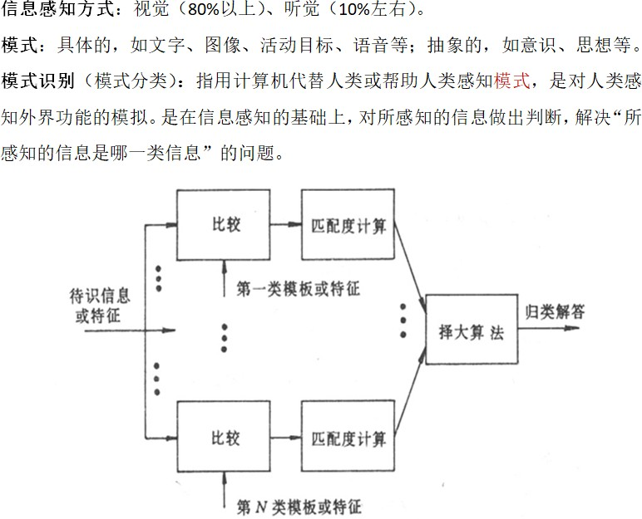

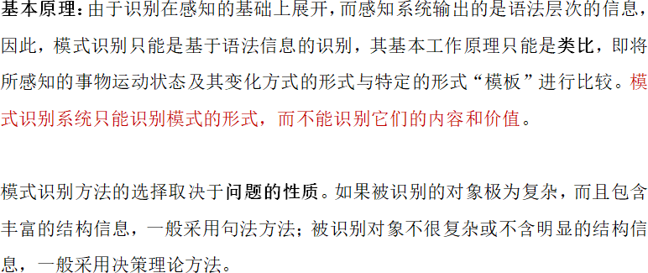

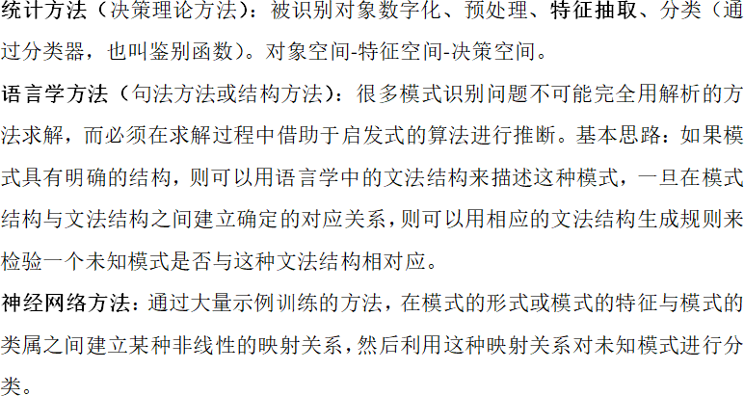

引 言
- 计算机硬件的迅速发展，计算机应用领域的不断开拓，迫切地要求计算机能够更有效地感知诸如声音、文字、图像、温度、震动等人类赖以发展自身、改造环境所运用的信息资料。
- 但就一般意义来说，目前一般计算机却无 法直接感知它们，键盘、鼠标等外部设备，对于这样五花八门的外部世界显得无能为 力。

- 纵然电视摄像机、图文扫描仪、话筒等硬件设备业已解决了上述非电信号的转换，并与计算机联系，但由于识别技术不高，而未能使计算机真正知道所采录的究竟是什么信息。
- 计算机对外部世界感知能力的低下，成为开拓计算机应用的瓶颈，也与其高超的运算能力形成强烈的对比。

- 于是，着眼于拓宽计算机的应用领域，提高其感知外部信息能力的学科——模式识别便得到了迅速发展。

目 录
- 6.1 模式识别的概念、基本原理和模型
- 6.2 模式识别的统计方法
- 6.3 模式识别的语言学方法
- 6.4 模式识别的神经网络方法

模式识别概念、基本原理和模型
- 概念
  - 模式识别是指用计算机代替人类或帮助人类感知模式，是对人类感知外界功能的模拟，研究的是计算机模式识别系统，也就是使一个计算机系统具有模拟人类通过感官接受外界信息、识别和理解周围环境的感知能力。

发展简介
- 实验表明，人类接受外界信息的80%以上来自视觉，10%左右来自听觉。所以，早期模式识别研究工作集中在对文字和二维图像的识别方面，并取得了不少成果。
- 自20世纪60年代中期起，机器视觉方面的研究工作开始转向解释和描述复杂的三维景物这一更困难的课题。罗伯斯特于1965年发表的论文，奠定了分析由棱柱体组成的景物的方向，即“积木世界”。

- 接着，机器识别由积木世界进入识别更复杂的景物和在复杂环境中寻找目标以及室外景物分析等方面的研究。研究热点如活动目标（如飞行器）的识别和分析，它是景物分析走向实用化研究的一个标志。
- 语音识别技术的研究始于20世纪50年代初期。

- 1952年，美国贝尔实验室的戴维斯等人成功地进行了0~90个数字的语音识别实验，其后由于但是技术上的困难，研究进展缓慢，直到1962年才由日本研究成功第一个连续多位数字语音识别装置。
- 1969年，日本的板仓斋藤提出了线性预测方法，对语音识别和合成技术的发展起到了推动作用。

- 20世纪70年代以来，各种语音识别装置相继出现，性能良好的能够识别单词的声音识别系统已进入实用阶段。神经网络用于语音识别也已取得成功。
- 模式识别是一个不断发展的新学科，它的 理论基础和研究范围也在不断发展。随着 生物医学对人类大脑的初步认识，模拟人 脑构造的计算机实验即人工神经网络方法 早在20世纪50年代末、60年代初已经开始。

- 至今，在模式识别领域，神经网络方法已经成功地应用于手写字符的识别、汽车牌照的识别、指纹识别、语音识别等方面。
- 目前模式识别学科正处于大发展的阶段，随着应用范围的不断扩大以及计算机科学的不断进步，基于人工神经网络的模式识别技术会在今后有更大的发展，量子计算技术也将用于模式识别研究。

基本原理
- 模式识别是在信息感知的基础上进行的一项操作，它的基本目的是要对所感知的信息做出判断：所感知的信息是所希望的信息还是不需要的信息；如果是所需要的信息，究竟是属于哪一类信息。
- 因此，信息感知是要解决“是否有信息存在”的问题，而模式识别则是要解决“存在着的信息是哪一类信息”的问题。

- 正因为识别是在感知的基础上展开的，而 感知系统输出的又是语法层次的信息，因 此，模式识别只能是基于语法信息的识别。
- 基于语法信息的模式识别，基本的工作原理只能是类比，即将所感知的事物运动状态及其变化方式的形式与特定的形式“模版”进行比较。因此，模式识别系统只能识别模式的形式，而不能识别它们的内容和价值。

模型
- 为了使这种基于比较的模式识别能够有效地实现，往往不是原封不动地把信息感知系统输出的语法信息与相应的模板进行比较，而是把能够表征这个语法信息的一组形式化参量（特征）提取出来与相应的特征模板进行比较，根据它们之间匹配情况的差别来判断该信息所应归属的类别。

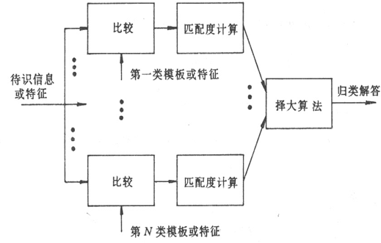
模型示意图

- 方法：
  - 统计方法
  - 语言学方法
  - 神经网络方法

模式识别的统计方法
- 例如，在白噪声背景中数字信号的识别
（检测）问题
- 白噪声具有明确的统计特性，数字信号
（信息）具有规则的形式（0或1），且其
状态转换的方式也服从某种统计规则，因此，它的识别过程可以用概率论方法进行定量的分析。
- 这就是模式识别理论中的统计方法或统计决策理论方法。

- 指导性训练：用给定的有限数量样本集，在已知研究对象统计模型或已知判别函数类条件下，根据一定的准则通过学习算法把d维特征空间划分为c个区域，每一个区域与每一类别相对应。
  - 由噪声和传感器所引起的变异性，可通过预处理而部分消除。
  - 模式本身固有的变异性则可通过特征抽取和特征选择得到控制。
  - 因此一个统计模式识别系统应包含预处理、特征抽取、分类器等部分。

特征抽取
- 通常来说，我们需要将数据从原始的测量空间“变换”到二次空间，而这个二次空间，研究人员一般将它称为特征空间。
- 就特征的属性而言，大体上可分为三类：
  - (1)物理特征
  - (2)结构特征
  - (3)数学特征

- 就特征抽取方法而言，其研究的内容可分为二类：
  - (1)若对象的属性是明确的，则研究的核心问题是如何将它们与目标物体的其它部分分离开来
，并转化为能为计算机所接受的数据。
  - (2)若对象的属性不很明确，则需研究特征抽取的一般原则。

- 分类器有多种设计方法，如
  - 贝叶斯分类器
  - 决策树分类器
  - 线性判别函数
  - 最近邻规则
  - 支持向量机(SVM)分类器

应用

- 手写识别
- 语音识别
- 图像识别
  - 指纹识别
  - 掌纹识别
  - 虹膜识别
  - 人脸识别
  - 目标识别

模式识别的语言学方法
- 很多模式识别问题却不可能完全用解析的方法求解，而必须在求解过程中借助于启发式的算法进行推断。
- 模式识别理论中的句法方法或语言学方法就是这种情形。

- 把语言学方法应用于模式识别的基本思路在于：如果模式具有明确的结构，则可以用语言学中的文法结构来描述这种模式，一旦在模式结构与文法结构之间建立起确定的对应关系，则可以用相应的文法结构生成规则来检验一个未知模式是否与这种文法结构相对应。若存在这种对应关系
，就认为这个未知模式与本文法相对应的模式同类，否则就认为不属于此类。
- 语言学研究的基本对象是某种语言的语句，它由若干符号按一定的语言文法规则生成。这一情形正像模式识别中的模式由若干模式基元按一定模式构造规则生成一样。

- 例如，某种语言文法G由四要素所给定：G=（VN，VT，P，S）
，其中VN是这个语言系统的非终止符，VT是终止符，P是这个文法的生成规则，S是起始符。如果具体地规定：

VN =
{S},VT
= {a, b}, P
= {S
→ aaSb, S
→ aab}

即这种语言系统的非终止符只有一个，它就是起始符S；终止符只有两种，即a和b；文法的生成规则只有两条。显然这是一个十分简单的形式语言系统，它所产生的语句都具有如下的形式

x = a^{2n}b^{n} n = 1,2☹

当给定一个未知模式时，检验它是不是能由上述文法所生成：如果可以，它就属于该类模式；否则就不属于。

一个英语子集的简单文法

  - S→NP VP
  - NP→the NP1
  - NP→NP1
  - NP1→ ADJS N
  - ADJS→∈|ADJ ADJS
  - VP→V
  - VP→V NP
  - N→ Joe|boy|ball
  - ADJ→ little|big
  - V→ hit|ran

其中，大写的是非终 止符，小写的是终止 符，∈表示空字符串。

- Joe hit the ball.文法分析树
S
VP
V
the
NP
hit
NP
N
Joe

NP1
N
ball

ADJS
∈

  - 使用给定文法，对输入语句进行分析找到一个 文法分析树的过程，可以看成是一个搜索过程。
    - 自顶向下处理：从起始符开始，然后应用规则一层一层地向下产生树的各个分支，直到一个完整的句子结构被生成出来为止。如果该结构与输入语句相匹配，则成功结束；否则，便从顶层重新开始，生成其他句子结构，直到结束为止。
    - 自底向上处理：以输入语句的词为基础，查找规则，试图把这些词归并成较大的结构成分，如短语或子 句等，然后再对这些成分进行进一步组合，反向生 成文法树，直到根节点是起始符为止。

模式识别的神经网络方法
- 基于神经网络的方法
– 通过大量示例训练的方法，在模式的形式或模式的特征与模式的类属之间建立某种非线性的映射关系，然后利用这种映射关系对未知模式进行分类，也是一种有用的模式识别方法。

- 神经网络是大脑皮层信息处理的组织，它由10¹¹—10¹²个神经元构成，其中每个神经元都与大约10³—10⁴个其他神经元相联接。
- 神经元之间联接的机制是突触，它的联接强度可根据实际需要灵活调整。
- 每个神经元本身都是一个非线性的信息处理单元，因此，整个神经网络就成为一个特大规模的复杂非线性动力学系统，具有极强的信息处理能力。

- 用来实现模式识别的神经网络是在结构和功能上都大大简化了的人工神经网络，有许多种不同的模型，如Hopfield模型、MLP
（Multi－Layer Perceptron）模型、SOM（ Self－Organizing Mapping）模型、 Boltzmann模型等等。

- 人工神经网络的优点：
- 采用了大规模并行处理的机制，它的识别速度很快；
- 信息处理单元（神经元）执行非线性运算，具有很大的自组织潜力；
- 采取信息分布式存储方式，因此具有很强的联想能力；
- 通常都具有很高的冗余度，因而有很强的容错性和坚韧性。
- 人工神经网络在现代模式（信息）识别理论与技术的发展中正在发挥着越来越明显的主导作用。

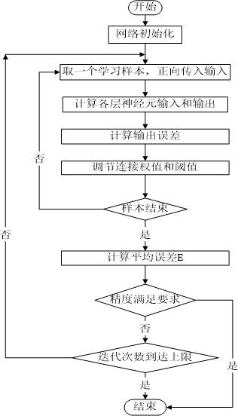

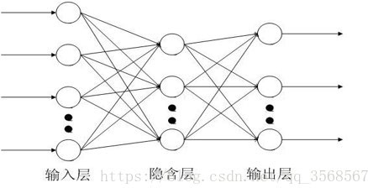

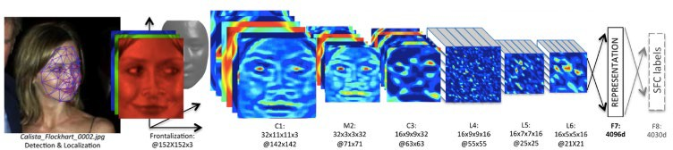

  - Conv：32个11×11×3的卷积核
  - max-pooling: 3×3， stride=2
  - Conv: 16个9×9的卷积核
  - Local-Conv: 16个9×9的卷积核，Local的意思是卷积核的参数不共享
  - Local-Conv: 16个7×7的卷积核，参数不共享
  - Local-Conv: 16个5×5的卷积核，参数不共享
  - Fully-connected: 4096维
  - Softmax: 4030维

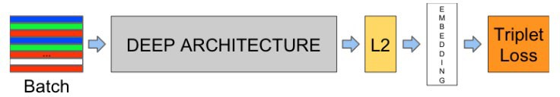

Deep Architecture就是卷积神经网络去掉softmax后的结构，经过L2的归一化，然后得到特征表示，基于这个特征表示计算三元组损失。
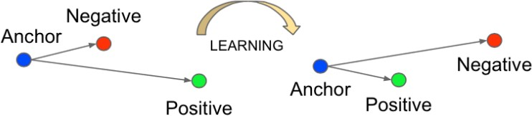

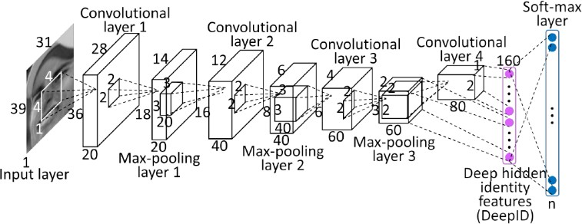
DeepID1
- DeepID1是CVPR2014的论文，作者是著名的港中文大学和中科院高等技术研究所的汤晓鸥，王晓刚团队。

- 该结构与普通的卷积神经网络的结构相似
，但是在隐含层，也就是倒数第二层，与 Convolutional layer 4和Max-pooling layer3相连。
- 鉴于卷积神经网络层数越高视野域越大的特性，这样的连接方式可以既考虑局部的特征，又考虑全局的特征。

谢谢聆听！

信息与知识获取 –
第七章 数据挖掘
北邮计算机学院刘传昌
lcc3265@bupt.edu.cn

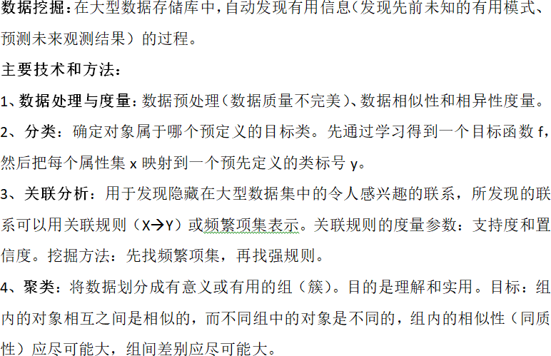

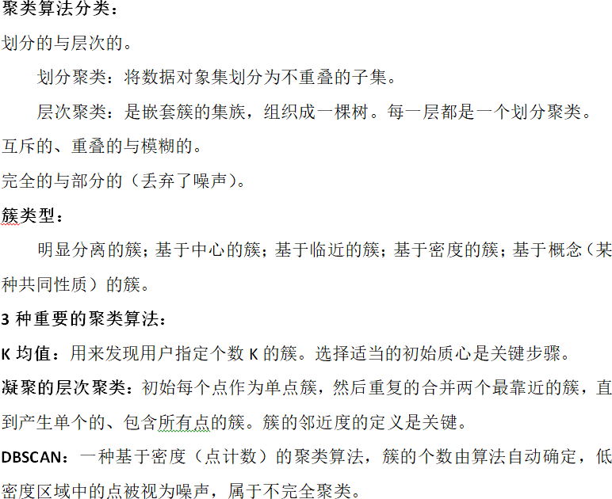

目 录
- 7.1 数据挖掘的基本概念
- 7.2 数据挖掘的主要技术和方法
- 7.3 知识发现的基本过程
- 7.4 Web数据挖掘的基础知识
- 7.5 数据挖掘技术的发展和应用

数据挖掘的基本概念
- 应用问题1：商务
- 超市数据收集技术：收集顾客购物的数据
- 电子商务网站的日志
- 电购中心的顾客服务记录
- 谁是最有价值的顾客？
- 什么产品可以交叉销售？
- 明年的收入前景如何？

- 应用问题2 ：科学
- NASA部署地球轨道卫星：收集地表、海洋和大气的全球观测数据
- 干旱和飓风等生态系统扰动的频度和强度与全球变暖之间有何联系？
- 海洋表面温度对地表降水量和温度有何影响？
- 如何准确预测一个地区的生长季节的开始和结束？

- 应用问题3：生物学
- 收集大量基因组数据，更好地理解基因的结构和功能。
- 确定每个基因的作用
- 查出导致特定疾病的基因
- 蛋白质结构预测
- 种系发生学

什么是数据挖掘？
- 数据挖掘是在大型数据存储库中，自动地发现有用信息的过程。
- 用来探查大型数据库，发现先前未知的有用模式。
- 还具有预测未来观测结果的能力。

数据挖掘的主要技术和方法
- 数据处理与度量
- 分类
- 关联分析
- 聚类

数据处理与度量
- 数据：
- 数据集可以看作数据对象的集合
- 数据对象也被称为：记录、点、向量、模式、事件、案例、样本、观测或实体
- 数据对象用一组刻画对象基本特性的属性描述
- 属性因对象而异，或随时间而变化
- 属性具有测量标度，将一个值与一个特定对象的特定属性关联

- 数据集的一般特性：
- 维度（dimensionality）：对象具有的属性数目，高维度数据带来维灾难，避免方法：维归约
（dimensionality reduction）
- 稀疏性（sparsity）：一个对象的大部分属性上的值都 为0，是一个优点，因为只有非零值才需要存储和处理，节省大量计算时间和存储空间
- 分辨率（resolution）：不同分辨率下数据性质不同，如在数米的分辨率下，地球表面看上去很不平坦，但在数十公里的分辨率下却相对平坦

- 数据质量，期望数据完美是不现实的
- 人的错误
- 测量设备的限制
- 数据收集过程的漏洞
- 测量误差：噪声、伪像、偏倚、精度和准确率
- 数据收集误差：离群点、遗漏、不一致的值、重复数据

- 数据预处理
- 聚集：对象合并
- 抽样：代表性样本子集
- 维归约：属性合并降低数据集维度
- 特征子集选择：去除冗余特征和不相关特征
- 特征创建：创建新属性，更有效地捕捉重要信息，如傅立叶变换、小波变换
- 离散化和二元化：连续属性变换
- 变量变换：简单函数变换和规范化/标准化
  - 在统计学中，变量变换，特别是平方根、对数和倒数变换，常 用来将不具有高斯（正态）分布的数据变换成具有高斯（正态）分布的数据

- 数据相似性和相异性度量
- 相似度（similarity）是两个对象相似程度的数值度量。通常是非负值，并常在0（不相似）和1（完全相似）之间取值。
- 相异度（dissimilarity）是两个对象相异程度的数值度量。通常距离（distance）用作相异度的同义词。有时相异度在区间[0,1]中取值，有时在0和∞之间取值
- 二者是相对的，也可以相互变换
- 通常，具有若干属性的对象之间的相似度和相异度用单个属性的相似度和相异度的组合来定义

- 相异度例子
- 距离：
  - 高维空间欧几里德距离

d (x, y) =

  - 闵可夫斯基距离
∑
n
(x − y )²
k
k
k =1
d (x, y)
= (∑ x − y
r )1/ r

k k
n
k =1

  - r=1, 汉明距离
- 集合差：集合论
- 时间：

d (t , t

) = ⎧t2

- t1ift1

≤ t2

1 2 ⎨24 + (t − t )ift ≥ t
⎩ 2 1 1 2

  - 相似度例子
    - 二元数据相似性
      - 简单匹配系数（Simple Matching Coefficient, SMC）,如：
      - Jaccard系数：设对于一种商品，1表示被购买， 0表示未被购买。由于未被顾客购买的商品数远大于被购买的商品数， SMC会判定所有的事务都是类似的，而Jaccard
系数克服了这一点。

SMC = 值匹配的属性个数
属性个数

J= 匹配的个数
不涉及0-0匹配的属性个数

  - 例： x=(1,0,0,0,0,0,0,0,0,0) y=(0,0,0,0,0,0,1,0,0,1)
f01=2,

f10=1, f =7,

SMC
= f11 + f00
= 0 + 7 = 0.7

00
f11=0,
f01 + f10 + f11 + f00
f 0
2 +1+ 0 + 7

J = 11
= = 0

f01 + f10 + f11
2 +1+ 0

  - 两个文档向量的余弦相似度
    - 尽管文档具有数以万计的属性词，但是每个文

^{档都是稀疏的。} cos(x, y) =

x ⋅ y

x y

- 数据汇总统计
  - 是量化的（如均值和标准差）,用单个数或数的小集合捕获可能很大的值集的各种特征
  - 频率：给定一个在{v1,…vi,…vk}上取值的分类属性x和m个对象的集合，值vi的频率定义为：

frequency(vi )
= 具有属性值vi的对象数
m

众数是具有最高频率的值。

- 还有
  - 百分位数
  - 均值和中位数
  - 极差和方差
  - 。。。

- 数据可视化
  - 以图形或表格的形式显示信息
  - 目标是可视化信息的人工解释和信息的意境模型的形成
  - 直方图/二维直方图
  - 盒状图
  - 饼图
  - 散布图
  - 百分位数图
  - 曲面图
  - 矢量场图
  - 动画
  - 。。。

分类
- 分类任务就是确定对象属于哪个预定义的目标类。
- 分类问题是一个普遍存在的问题，有许多不同的应用，如根据电子邮件的标题和内容检查出垃圾邮件，根据星系的形状对他们进行分类。
- 输入数据是记录（实例/样例）的集合，用元组
（x，y）表示
  - x是属性的集合
  - y是一个特殊的属性，指出样例的类标号

- 分类任务就是通过学习得到一个目标函数f，把每个属性集x映射到一个预先定义的类标号y。
- 目标函数也称为分类模型。
- 分类方法：根据输入数据集建立分类模型的系统方法。
  - 如决策树分类法，基于规则的分类法，神经网络，支持向量机，朴素贝叶斯等

- 这些技术都使用学习算法确定分类模型
  - 该模型能够很好地拟合输入数据中类标号和属性集之间的联系，还能正确的预测未知样本的类标号
  - 训练算法的主要目标是建立具有很好的泛化能力模型，即建立能够准确的预测未知样本类标号的模型

建立分类模型的一般方法

应用模型

检验集

类标号未知的记录

归纳

学习算法

学习模型

训练集

类标号已知的记录

推论
模型

性能评估
- 分类模型的性能根据模型正确和错误预测的检验记录计数进行评估。
 |  | 预测的类
 |  | 类=1 | 类=0
实际的类 | 类=1 | f11 | f10
实际的类 | 类=0 | f01 | f00

- 计数存放在混淆矩阵的表格中， 如二类问题的混淆矩阵：

准确率=差错率=
正确预测数 =
预测总数
错误预测数 =
预测总数

f11 +

f11 +
f11 + f10 + f01 + f10 +
f00
f01 + f10 f01 +

f00

f00

大多数分类算法都在寻求这样一些模型，当把它们应用于检验集时具有最高的准确率，或者等价地，具有最低的差错率。

决策树归纳分类法

- 举例：哺乳动物分类问题决策树
体温

根结点

内部结点 恒温
冷血

胎生

非哺乳动物

是 否

叶结点

哺乳动物
非哺乳动物

- 通过提出一系列精心构思的关于检验记录属性的问题，可以解决分类问题。
- 每当一个问题得到答案，后续的问题将随之而来，直到得到记录的类标号。
- 这一系列的问题和可能的答案可以组织成决策树的形式。
  - 是由结点和有向边组成的层次结构图
  - 根结点：没有入边，但有零条或多条出边
  - 内部结点：恰有一条入边和两条或多条出边
  - 叶结点：也称终结点，恰有一条入边，但没有出边

- 每个叶结点都赋予一个类标号
- 非终结点包含属性测试条件，用以分开具有不同特性的记录
- 一旦构造了决策树，对检验记录进行分类就是直截了当的：
  - 从根节点开始，将测试条件用于检验记录，根据测试结果选择适当的分支
  - 沿着分支或者达到另一个内部节点，使用新的测试条件，或者达到一个叶结点
  - 叶结点的分类号就是类别结果。

如何建立决策树？
- 原则上讲，对于给定的属性集，可以构造的决策树的数目达指数级。
- 尽管某些决策树比其他决策树更准确，但是由于搜索空间是指数规模的，找出最佳决策树在计算上是不可行的。
- 尽管如此，还是开发了一些有效的算法，能够在 合理的时间内构造出具有一定准确率的次最优决 策树，如Hunt算法，它是许多决策树算法的基础，包括ID3, C4.5, CART.

Hunt算法的递归定义
设Dt是与结点t相关联的训练记录集，类标号 y = { y₁ , y₂, … yc}

- 如果Dt中所有记录都属于同一个类，则t是叶结点，用yt标记
- 如果Dt中包含属于多个类的记录，则选择一个属性测试条件，将记录划分成较小的子集。对于测试条件的每个输出，创建一个子女结点，并根据测试结果将Dt中的记录分布到子女结点中。然后递归的调用该算法。

决策树归纳的设计问题
- 如何分裂训练记录
  - 树增长过程的每个递归步都必须选择一个属性测试条件，将记录划分成较小的子集
  - 为此，必须提供为不同类型的属性指定测试条件的方法，并且提供评估每种测试条件的客观度量
- 如何停止分裂过程
  - 需要有结束条件
  - 一个可能的策略是分裂结点，直到所有的记录都属于同一个类，或者所有的记录都具有相同的属性值

- 大致分两种：
  - 训练误差：在训练记录上误分类样本比例
  - 泛化误差：在未知记录上的期望误差
- 一个好的分类模型不仅要能够很好地拟合训练数据，而且对未知样本也要能准确地分类
  - 低训练误差
  - 低泛化误差

- 当决策树很小时，训练和检验差错率都很大，这种情况称作模型拟合不足。
  - 原因是尚未学习到数据的真实结构
- 一旦树的规模变得太大，即使训练误差还在继续降低，但是检验误差开始增大
  - 对训练数据拟合太好，其泛化误差可能比具有较高训练误差的模型高，这种情况就是所谓的模型过分拟合。

- 为了理解过分拟合现象，注意模型的训练误差随模型的复杂度增加而降低。
  - 例如，可以扩展树的叶结点，直到它完全拟合训练数据。虽然这样一棵复杂的决策树的训练误差为0，但是检验误差可能很大，因为该树可能包含这样的结点，他们偶然地拟合训练数据中某些噪声，不能很好的泛化到检验样本，从而降低了决策树的性能。

- 模型过分拟合的潜在因素
  - 噪声：训练记录被错误地标记
  - 缺乏代表性样本
  - 可能出现在使用所谓的多重比较过程的学习算法中：大量的候选属性和少量的训练记录导致
- 处理方法
  - 先剪枝
  - 后剪枝

评估分类器的性能
- 在检验集上计算出的准确率或差错率可以用来比较不同分类器的在相同领域上的性能。
- 常用方法：
  - 保持方法：被标记的原始数据划分成两个不相交的集合，训练集和检验集。
  - 随机二次抽样：多次重复保持方法
  - 交叉验证
  - 自助法：训练记录有放回抽样

交叉验证
- 每个记录用于训练的次数相同，并且用于检验恰好一次。
- 假设把数据分为相同大小的两个子集，首先选择一个子集作训练集，另一个作检验集，然后交换两个集合的角色，这就是二折交叉验证，总误差通过对两次运行的误差求和得到。
- k折交叉验证是对其推广，把数据分成大小相同的 k份，每次运行选择其中一份做检验集，其余的全部作为训练集，该过程重复k次，使得每份数据都恰好用于检验一次，总误差是所有k次运行的误差之和。

其他分类技术
- 基于规则的分类器
- 最近邻分类器
- 贝叶斯分类器
- 人工神经网络
- 支持向量机
- 组合分类器：多个基分类器投票

关联分析
- 用于发现隐藏在大型数据集中的令人感兴趣的联系。
- 所发现的联系可以用关联规则或频繁项集的形式表示。
- 许多商业企业在日复一日的运营中积累了大量的数据，如食品店的顾客购物数据，通常称作购物篮事务。

购物篮事务例子

TID | 项集
1 | {面包、牛奶}
2 | {面包、尿布、啤酒、鸡蛋}
3 | {牛奶、尿布、啤酒、可乐}
4 | {面包、牛奶、 尿布、啤酒}
5 | {面包、牛奶、尿布、可乐}

- 从中可以提取如下规则：
- {尿布} →{啤酒}
- 表明尿布和啤酒的销售之间存在着很强的联系，因为很多购买尿布的顾客也购买啤酒。
- 零售商们可以使用这类规则，帮助他们发现新的交叉销售的机会。
- 此外，关联分析还可以应用于其他领域，如生物 信息学、医疗诊断、网页挖掘、科学数据分析等。

形式化描述--二元表示

TID | 面包 | 牛奶 | 尿布 | 啤酒 | 鸡蛋 | 可乐
1 | 1 | 1 | 0 | 0 | 0 | 0
2 | 1 | 0 | 1 | 1 | 1 | 0
3 | 0 | 1 | 1 | 1 | 0 | 1
4 | 1 | 1 | 1 | 1 | 0 | 0
5 | 1 | 1 | 1 | 0 | 0 | 1

项集和支持度计数
- 令I={i1,i2,…id}是购物篮数据中所有项的集合，而T={t1,t2,…tN}是所有事务的集合。
- 每个事务ti包含的项集都是I的子集。
- 包含0个或多个项的集合称为项集。
- 项集的一个重要性质是它的支持度计数，即包含特定项集的事务个数。

σ ( X ) = {t X ⊆
t
i
i , ti
∈T}

关联规则
- 是形如X→Y的蕴涵表达式，其中X,Y是不相交的项集，用支持度（support）和置信度
（confidence）度量。
  - 支持度：规则可以用于给定数据集的频繁程度
  - 置信度：Y在包含X的事务中出现的频繁程度

s( X

c( X
→ Y ) =

→ Y ) =
σ ( X ∪ Y ) N
σ ( X ∪ Y )

σ ( X )

为什么使用支持度和置信度？
- 支持度是一种重要度量，因为支持度很低的规则可能只是偶然出现，从商务的角度来看，低支持度的规则多半也不是令人感兴趣的，因此通常用来删除那些不令人感兴趣的规则。
- 支持度还具有一种期望性质，可以用于关联规则的有效发现。
- 置信度度量通过规则进行推理的可靠性。
- 置信度也提供Y在给定X下的条件概率的估计。

关联规则发现
- 给定事务的集合T，找出支持度大于等于 minsup并且置信度大于等于minconf的所有规则。
  - minsup是支持度的阈值。
  - minconf是置信度的阈值。
- 挖掘关联规则的一种原始方法是：计算每个可能规则的支持度和置信度
- 但这种方法的过高代价令人望而却步。

挖掘关联规则的常用策略
- 将关联规则挖掘任务分解为两个子任务
  - 频繁项集的产生：发现满足最小支持度阈值的所有项集，这些项集称作频繁项集（frequent itemset）
  - 规则的产生：从上一步发现的频繁项集中提取出所有高置信度的规则，这些规则称作强规则 (strong rule)

聚类
- 将数据划分成有意义或有用的组（簇）。
- 应用领域：
  - 广泛：心理学、社会科学、生物学、统计学、模式识别、信息检索、机器学习、数据挖掘
- 目的：
  - 理解
  - 实用

- 生物学：分析大量的遗传信息，用来发现具有类似功能的基因组
- 信息检索：数量巨大的搜索引擎返回页面，可以使用聚类将搜索结果分成若干簇，每个簇捕获查询的某个特定方面
- 气候：发现对陆地气候具有显著影响的极地和海洋大气压力模式
- 心理学和医学：识别不同类型的抑郁症，检测疾病的时间和空间分布模式
- 商业：将顾客划分成若干组，以便进一步展开分析和营销活动

- 汇总：大型数据集分析困难，可以将数据转变成仅包含簇原型的数据集，依赖分析类型、原型个数和原型代表数据的精度，结果可与使用所有数据得到的结果相媲美。
- 压缩：常用于图像、声音和视频数据
  - 许多数据对象之间高度相似
  - 某些信息丢失是可以接受的
  - 希望大幅度压缩数据量
- 有效地发现最近邻：只需要计算到邻近簇中对象的距离，其中两个簇的邻近性用其原型之间的距离度量。

- 仅根据在数据中发现的描述对象及其关系的信息，将数据对象分组
- 其目标是：组内的对象相互之间是相似的，而不同组中的对象是不同的
- 组内的相似性（同质性）越大，组间差别越大，聚类就越好。
- 有时称为非监督分类。

- 层次的与划分的
  - 嵌套的与非嵌套的
  - 划分聚类（partitional clustering）简单地将数据对象集划分成不重叠的子集（簇），使得每个数据对象恰在一个子集中。
  - 层次聚类（hierarchical clustering）是嵌套簇的集族，组织成一棵树。除叶结点外，树中每一个结点（簇）都是其子女（子簇）的并，而树根是包含所有对象的簇。
  - 层次聚类可以看作划分聚类的序列，划分聚类可以通过取序列的任意成员得到，即通过在一个特定层剪断层次树得到。

- 互斥的、重叠的与模糊的
  - 互斥的：每个对象都指派到单个簇
  - 重叠的/非互斥的：反映一个对象同时属于多个组（类）的事实，如，在大学里，一个人可能既是学生，又是雇员
  - 模糊的：每个对象以一个0（绝对不属于）和1
（绝对属于）之间的隶属权值属于每个簇（模糊集）

- 完全的与部分的：
  - 完全的：将每个对象都指派到一个簇
  - 部分的：数据集中的一些对象可能代表噪声、 离群点或不感兴趣的背景，这些对象不予聚类。

不同的簇类型
- 明显分离的簇：簇是对象的集合。每个点到同簇中任意点的距离比到不同簇中所有点的距离更近。其不必是球形的，可以具有任意形状。

- 基于原型的（也称基于中心的）簇：簇是对象的集合。每个点到其簇中心（质心）的距离比到任何其它簇中心的距离更近。其趋向于球状。

- 基于邻近的簇：其中两个对象是相连的，仅当它们的距离在指定的范围之内。每个点到该簇中至少一个点的距离比到不同簇中任意点的距离更近。当簇不规则或缠绕时，这种定义是有用的，但当数据有噪声时就可能出现问题，如下图中的两个球形簇，一个小的点桥就可能合并两个不同的簇。

- 基于密度的簇：簇是对象的稠密区域，被低密度的区域环 绕分开。下图比上页图添加了噪声，两个圆形簇没有合并，因为他们之间的桥消失在噪声中，曲线也消失在噪声中。 当簇不规则或互相盘绕，并且有噪声和离群点时，常常使 用这种簇。

- 基于概念的簇：更一般的，可以把簇定义为有某种共同性质的对象的集合。这个定义包含前面所有簇定义，例如：基于中心的簇中的对象都具有共同的性质，即都离相同的质心或中心点最近。然而，共享性质的方法还包含新的簇类型，如下图所示。



三种简单但重要的聚类技术
- K均值：基于原型的、划分的聚类技术，它试图用来发现用户指定个数K的簇，由质心代表。
- 凝聚的层次聚类：开始，每个点作为一个单点簇；然后重复的合并两个最靠近的簇，直到产生单个 的、包含所有点的簇。
- DBSCAN：这是一种产生划分聚类的基于密度的聚类算法，簇的个数由算法自动的确定。低密度 区域中的点被视为噪声，因此它不产生完全聚类。

K均值
- 是最突出的基于原型的聚类技术。
- 用质心定义原型，其中质心是一组点的均值。
- 通常用于n维连续空间中的对象。
- 比较简单，从基本算法开始。

基本K均值算法
- 1：选择K个点作为初始质心
- 2：repeat
3： 将每个点指派到最近的质心，形成
K个簇
- 4： 重新计算每个簇的质心
- 5：until 质心不发生变化

- 对于邻近性函数和质心类型的某些组合，K均值总是收敛到一个解，即：
  - K均值达到一种状态，其中所有点都不会从一个簇转移到另一个，因此质心不会改变。
- 然而，由于大部分收敛都发生在早期阶段，因此通常用较弱的条件替换算法第五行， 如:
  - 直到仅有1%的点改变簇。

指派点到最近的质心
- 为此，需要邻近性度量来量化考虑数据的最近概念。
- 通常，对欧氏空间中的点使用欧几里德距离，对文档用余弦相似性。
- 然而，对于给定的数据类型，可能存在多种适合的邻近性度量，如曼哈顿距离可以用于欧几里德数据，而Jaccard度量常常用于文档。
- 在某些情况下，许多相似度的计算有可能避免，因此能显著加速算法的速度。

质心和目标函数
- 质心可能随数据邻近性度量和聚类目标不同而改变。
- 聚类目标通常用一个目标函数表示，该函数依赖于点之间，或点到簇的质心的邻近性，如：
  - 最小化每个点到最近质心的距离的平方。
- 关键点是：一旦我们选定了邻近性度量和目标函数，则应当选择的质心可以从数学上确定。

欧几里德空间中的数据
- 使用误差的平方和（sum of the squared error, SSE）作为度量聚类质量的目标函数
- 设dist是欧几里德空间中两个对象之间的欧几里德距离，ci是第i簇的质心，则SSE形式地定义如下：

SSE
= ∑ ∑
dist(ci ,
- ²

i=1 x∈Ci
K

文档数据
  - 用余弦相似性度量。
  - 假定文档用文档-词矩阵表示
  - 目标是最大化簇中文档与簇的质心的相似性，该量称作簇的凝聚度（cohesion）
  - 公式：

TotalCohesion
= ∑ ∑
cos ine(x, ci )

i=1 x∈Ci
K

邻近度函数 | 质心 | 目标函数
曼哈顿距离（L₁） | 中位数 | 最小化对象到其簇质心的L₁距离和
平方欧几里德距离  （L2 ）  2 | 均值 | 最小化对象到其簇质心的L₂距离的平方和
余弦 | 均值 | 最大化对象与其簇质心的余弦相似度和
Bregman散度 | 均值 | 最小化对象到其簇质心的Bregman散度和

  - 当质心随机初始化时，K均值的不同运行将产生不同的总SSE。
  - 选择适当的初始质心是基本K均值过程的关键步骤。
  - 一种常见的方法是随机选取，但簇的质量常常很差。
  - 下面的过程是另一种选择方法

  - 随机选择第一个点，或取所有点的质心作为第一个点，然后对于后继初始质心，选择离已经选过的初始质心最远的点。
  - 使用这种方法，我们得到一个初始质心的 集合，确保不仅是随机的，而且是散开的。
  - 不幸的是，这种方法可能会选中离群点。

时间和空间复杂性
  - K均值的空间需求是适度的，因为只需要存放数据点和质心，
    - 具体而言，所需的存储量为O((m+K)n),其中，m是点数，
n是属性数。
  - K均值的时间需求也是适度的，基本上与数据点个数线性相关
    - 具体而言，所需的时间为O(I×K×m×n), I是收敛所需要的迭代次数。
    - I通常很小，只要簇个数K显著小于m，则K均值的计算时间与m线性相关，并且是简单有效的。

处理空簇
  - 前面的基本K均值算法中，如果所有的点在指派步骤都未分配到某个簇，就会得到空簇。
  - 这需要某种策略来选择一个替补质心，否则平方误差将会偏大。
    - 一种方法是选择一个距离当前任何质心最远的点
    - 另一种是从具有最大SSE的簇中选择一个替补质心

凝聚的层次聚类
  - 基本算法
  - 1：如果需要，计算邻近度矩阵
  - 2：repeat
3： 合并最接近的两个簇
  - 4： 更新邻近度矩阵，以反映新的簇与原来的簇的邻近性
  - 5：until 仅剩下一个簇

关键：簇的邻近性定义
  - MIN（单链）：
    - 不同簇的两个最近的点之间的邻近度
    - 基于图的观点：不同的结点子集中两个结点之间的最短边

  - MAX（全链）：
    - 不同簇的两个最远的点之间的邻近度
    - 基于图的观点：不同的结点子集中两个结点之间的最长边

  - 组平均
    - 不同簇的所有点对的平均逐对邻近度

时间和空间复杂性
  - 空间复杂度：
    - 设有m个数据点，要存储m*m/2个邻近度
    - 记录簇所需要的空间正比于簇的个数
    - 总的空间复杂度：O(m2)
  - 时间复杂度
    - O(m2logm)
  - 限制了所能处理的数据集的大小

层次聚类的主要问题
  - 1 缺乏全局目标函数
    - 回避了组合优化问题
    - 没有局部最小问题或很难选择初始点的问题
    - 时间和空间复杂度阻碍了应用
  - 2 处理不同大小的聚类的能力
    - 数据点加权方法，平等对待所有簇
    - 数据点非加权方法，考虑每个簇的点数
    - 一般认为后者更可取

  - 3 合并决策是最终的
    - 趋向于做出好的局部决策
    - 然而，一旦合并两个簇，以后就不能撤销
    - 阻碍了局部最优标准变成全局最优标准
  - 4 需要层次结构
    - 有些研究表明这能产生高质量的聚类
    - 但对于噪声、高维数据（如文档数据）可能造成问题

DBSCAN
  - 一种简单有效的基于密度的聚类算法
  - 传统的密度：基于中心的方法
    - 数据集中特定点的密度通过对该点Eps半径之内的点计数（包括点本身）来估计

  - 该方法简单，但依赖于指定的半径
    - 如果半径足够大，所有点的密度都等于数据集中的点数m
    - 如果半径太小，所有点的密度都是1
  - 根据密度进行点分类
    - 稠密区域内部的点，核心点，簇内部
    - 稠密区域边缘上的点，边界点
    - 稀疏区域中的点，噪声或背景点

  - 任意两个足够靠近（ 相互之间的距离在
Eps之内 ）的核心点将放在同一个簇中
  - 任何与核心点足够靠近的边界点也放到与核心点相同的簇中
    - 如果一个边界点靠近不同簇的核心点，则需要解决平局问题
  - 噪声点被丢弃

  - 1：将所有点标记为核心点、边界点和噪声点
  - 2：删除噪声点
3：为距离在Eps之内的所有核心点之间赋予一条边
  - 4：每组连通的核心点形成一个簇
  - 5：将每个边界点指派到一个与之关联的核心点的簇中

  - 时间：
    - O(m*找出Eps邻域中的点所需要的时间)，m是点的个数，最坏情况是O(m2)
  - 空间：
    - O(m)
    - 对每个点，只需要维持少量数据，即簇标号和每个点是核心点、 边界点还是噪声点的标识

  - 相对抗噪声
  - 能够处理任意形状和大小的簇，可以发现使用k均值不能发现的许多簇
  - 当簇的密度变化太大时会有麻烦
  - 对于高维数据也有问题，因为密度定义更困难

知识发现的基本过程
  - 放到第八章

Web数据挖掘的基础知识
  - HTML语言
  - 网页设计思路
  - 核心内容提取
  - 传统数据挖掘算法的应用

数据挖掘技术的发展和应用
  - 大数据时代，数据挖掘技术的新挑战
    - 数据类型的多样性
    - 数据挖掘算法的改进
    - 数据噪声太大
    - 数据的安全性与隐私保护

  - 发展方向
    - 应用的探索
    - 可视化
    - 多种系统集成

社交网络分析
  - 识别网络内和跨网络的关键人员和关键群体，或者特殊模式和重要途径
  - 网络舆情
  - 利用多个社交媒体来交叉验证同一个人
  - 追踪犯罪行为
  - 公司营销
  - ……


谢谢聆听！

信息与知识获取 –
第八章 知识生成

计算机学院刘传昌
lcc3265@bupt.edu.cn

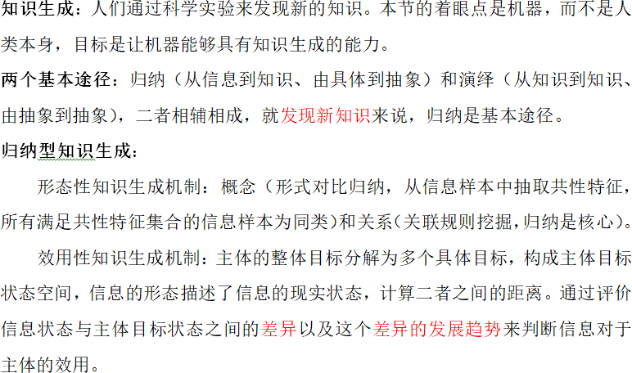

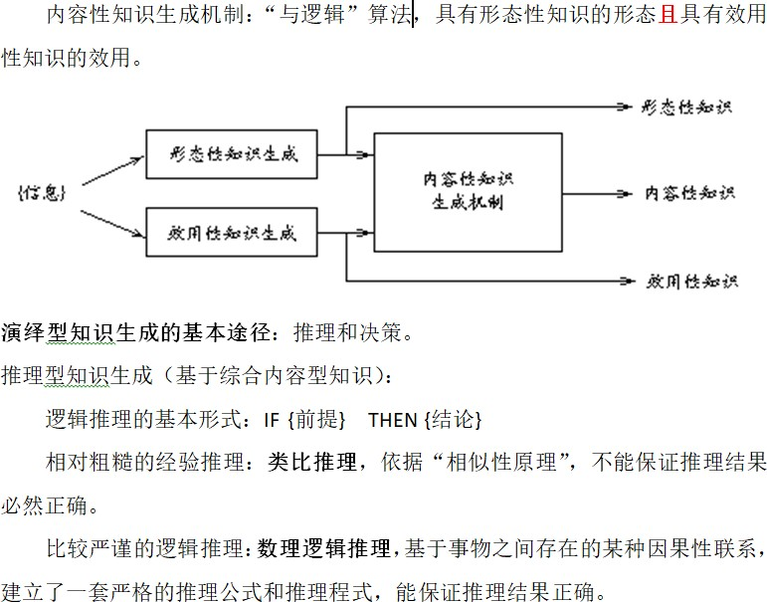

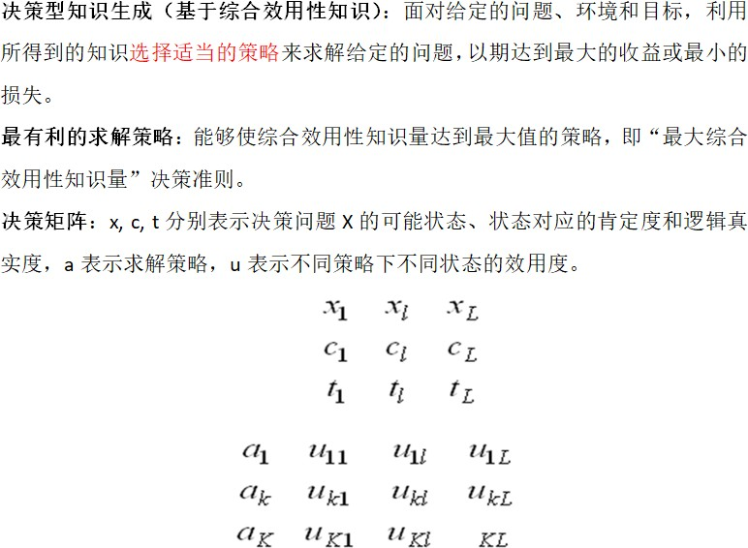

目 录
  - 8.1 知识生成的基本概念和基本途径
  - 8.2 演绎和归纳的关系
  - 8.3 归纳型知识生成和演绎型知识生成的机制和方法

知识生成的基本概念和基本途径
  - 知识生成是人类科学实验活动的基本问题
  - 知识生成：人们通过科学实验来发现新的知识
  - 我们的着眼点是机器，而不是人类本身。换言之，这里研究的目的是试图使机器能够具有知识生成的能力。

基本途径
  - 两个基本途径
    - 一个是从实践中逐步积累, 把所观察到的现象的共性核心升华成为概念, 把所积累经验的精华上升成为理论，即由信息到知识、由具体到抽象的过程, 在逻辑上称为归纳；
    - 另一个途径是由已有的知识通过推断产生新的知识。是从知识到知识、由抽象到抽象的过程,在逻辑上称为演绎。

演绎和归纳的关系
  - 在人类社会进步的早期阶段，由于人类所拥有的知识量很少，知识非常零碎，非常没有系统化。
  - “此知识”和“彼知识”之间相距很远，难以建立相互的联系，演绎的途径难有大的作为。
  - 因此，在科学发展的初期阶段，人类主要通过观察与归纳的方法一点一滴地生成知识和积累知识。

  - 随着人类所拥有的知识越来越丰富，知识之间的距离越来越接近，通过理论思维从已有知识演绎出新知识就逐渐成为知识生成的重要手段。这就是近代科学理论能够得到迅速发展的原因。
  - 当然，从发现新知识来说, 无论演绎怎样重要, 归纳永远是基本的途径, 而且是具有永恒生命力的途径。

  - 实际上，演绎和归纳是相辅相成的知识生成手段。
  - 在现代科学技术发展的条件下，任何复杂规律的发现和任何新知识的生成都不可能仅仅是单纯的归纳或单纯的演绎，而必然是归纳和演绎的辩证互动。

  - 只是考虑到叙述上的简便，我们还是把两种知识生成的途径分别研究。
  - 首先探讨信息与知识的关系, 关注归纳型的知识生成问题；然后探讨演绎型的知识生成问题。

归纳型知识生成和演绎型知识生成的机制和方法
  - 归纳型知识生成
  - 演绎型知识生成

归纳型知识生成
  - 不同类型知识的生成有各不相同的规律。以下将分别探讨：
    - 形态性知识生成归纳机制
    - 内容性知识生成归纳机制
    - 效用性知识生成归纳机制

形态性知识（概念）的生成机制
- “概念”是知识的基元，知识生成必须从概念生成开始。
- 形态性概念知识生成机制是一类形式对比归纳过程。原则算法是:
    - 观察一个信息样本, 提取它的形式特征。所提取的特征应当能够充分表征样本的本质方面，可以包括它的运动状态的形式特征(如大小、高度、重量、形态、颜色、所发出的声音的频谱以及其它可以作为信息特征的参量) 和状态变化方式的形式特征 (如随机性、偶发性、确定性等) 。
    - 建立特征的相似性准则，然后观察第二个信息样本, 也提取它的形式特征, 并与第一个信息样本的信息特征相比较, 如果这两个样本的特征能够满足特征相似性准则的要求，则第二个样本予以保留；否则，舍弃。

    - 把这个步骤重复 N 次, N 是一个足够大的正整数,从而得到一组具有共性意义的信息特征, 它们构成一个“共性特征集合”。
    - 当观察的信息样本数N 再进一步增加而具备共性特征集合的样本数K稳定不变，或者已经没有新的样本可供观察，就把这K个样本予以冻结。
    - 称所有满足共性特征集合的信息样本为同类信息样本。给这样形成的“类”命名, 从而形成了一个具有“类”名称的概念, 完成了一个概念的生成。

- 某个概念 (知识) 的内涵就是与之相联系的“共性特征集合”, 而这个概念 (知识) 的外延则是满足这个“共性特征集合”条件的信息样本全体。
- 在这里, 在所观察的信息样本中发现和建立它们之间 特征（运动状态和状态变化方式的共性形式特征集合）的过程，是由个别现象到一般规律的抽象化的关键环 节。
- 形态性概念知识的生成机制比较简单。但正因为它比较简单, 就比较容易看清楚其中最基本的机理, 因此也就成为了研究其它知识生成机制的基础。

形态性知识（关系）的生成机制
  - 概念和关系是知识的两个基本要素，因此，除了 “概念”生成之外，“关系”生成也是形态性知识生成的重要组成部分。
  - 这正是“数据挖掘与知识发现（Data Mining and Knowledge Discovery）”的研究内容。
  - 数据挖掘与知识发现的基本算法本质上也是归纳算法。这里不妨以最早发展起来也是最著名的 “关联规则挖掘算法”为例来说明这一点。

- 问题：从交易数据库的数据中挖掘顾客购买不同商品之间的“关联规则”。
- 定义：所谓关联规则，是指一类蕴涵式X⇒Y， 其中X和Y都是数据库所记录的不同种类的商品，即X ⊆ I，Y ⊆ I，X∩Y = ∅，I是m类商品的集合。可以看出，关联规则的直观含义是：若顾客购
买了商品X，那么也会购买商品Y。

品X的交易次数为n (X)，既购买商品X又同时购买商品Y的交易次数为n (X∪Y)，则分别称数值

Sup( X ) =
n( X )

×100%
和
Sup =
n( X
∪ Y )

×100%

N N
为X和X∪Y的支持度，后者又称为关联规则 X⇒Y
在数据库中具有的支持度，而数值

Conf
= Sup( X ∪ Y )
×100%

Sup( X )
为关联规则X⇒Y 在数据库中具有的置信度。

- 给定最小支持度MinSup和最小置信度MinConf,找出满足Sup ≥ MinSup的商品集合{A}，称为高频商品集；
- 对于每一个高频商品集A，找出A的所有非空子集
a，

- 若有
Sup( A)

Sup(a)
≥ MinConf

- 则生成关联规则
a ⇒ ( A − a)

  - 以上的算法思想表明，关联规则的挖掘算法也是一类基于归纳的算法。
  - 实际上，不管具体的挖掘算法的内容是什么，归纳，都是数据挖掘（知识发现）算法的基础和核心。

效用性知识的生成机制
  - 按照知识的层次关系, 在讨论形态性知识的生成机制之后, 应当接着讨论内容性知识的生成机制。
  - 但是, 这里却需要先讨论效用性知识的生成机制。原因是: 从认识过程来看, 形态性知识和效用性知识都可以从外部信息中直接感知, 而内容性知识则只能通过对形态性知识和效用性知识的分析得到。
  - 因此, 需要先讨论效用性知识的生成机制，在形态性知识生成机制和效用性知识生成机制基础上才能研究内容性知识的生成机制。

一个信息对某个主体有没有“效用”, 是指这个信息“对于实现主体的目标而言有没有贡献”。而“效用度”则是用来度量这种贡献程度的一
个参量。可见, 效用是与主体目标相联系的概念。
- 在一般的情况下, 效用性知识可以通过对信息的加工提炼直接得到, 在一些情况下也可以通过经验推理或理论演绎间接得到。同样, 由于这里特别关注信息与知识之间的关系, 因此这里将主要论及前者。

的步骤:

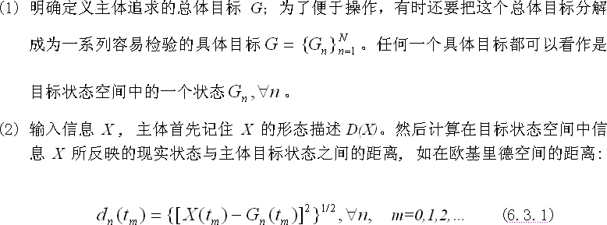24

其中山(t。)是信息的当前(t = t。)状态与第n个具体目标状态之间的距离，m是时间坐标点口X（仇）和Gn(tm)分别是在第m时刻的信息状态和第n目标状态口
- 根据信息X的状态变化方式，考察信息所反映的未来状态与主体目标状态之间
的距离的平均变化趋势，若有

E {dn(fm+i)｝:5:E {dn（片）｝，Vi,Vm (6. 3. 2)

则赋值un 20，反之则有un＜仇式(6.3.2)中的符号E表示对所有的状态n取平均，符号上面的横杠表示在时间域上的平均口
- 由效用度分量un, n=l,．．．N，可以计算出整体效用度，止


- 对于新信息，如果它们的形态描述与D(A)相同或相近（这里需要建立相似度准则），就给效用度赋予相同的值口否则就返回第(2)步重新判断口

- 在这里, 信息状态和主体目标状态之间的差异被定义为欧几里德距离。
- 实际上, 距离的定义要根据具体问题的情况确定。在有些情况下, 也许很难给出距离的确切定义和 算法。
- 但是, 无论如何, 生成机制的基本原则 -- 通过评价信息状态与主体目标状态之间的差异以及这个差异的发展趋势来判断信息对于主体的效用,
这在逻辑上是合理的, 在实践上是有意义的。

先, 他看到并且记住了“狗”的形象。同时他就在思考：具有这种形象的狗同自己的目标 – 在这里是自身的安全 – 之间存在什么联系 (计算这之间的距离)？是一种保护还是一种威胁? 如果狗露出了锋利的牙齿, 眼里射出了凶光, 这种状态就会使他算出负的效用度, 决心逃避或求援。此后, 如果再见到这种动物, 他心中就会有“负效用度”这个数了 – 即获得了效用性知识。
- 在这个例子中，谁也不知道这位儿童究竟是怎样定义他的目标（安全）与他看到的信息状态（狗）之间的距离的，也不知道他是怎样进行具体计算的。但是，毫无疑问，他确实进行了这样的“计算”，并且得出了他自己的结论。

  - 内容性知识是一种抽象的知识，它的生成机制也更为复杂。下图示出的是内容性知识生成机制的一种可能的实现途径。

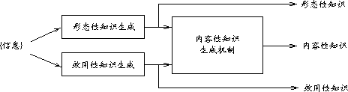

- 内容性知识的生成要以形态性知识和效用性知识为前提条件。那么, 在生成了形态性知识和效用性知识的基础上，怎样进一步生成相应的内容性知识呢?
- 为了解决这个问题, 需要进一步明确: 什么是内容性知识?
- 内容性知识的表现方法多种多样, 一种最简单的处理方法是“与逻辑”算法：为了要陈述一个概念的内容,就把与这个概念相联系的形态性知识和效用性知识按照逻辑“与”的规则直接联系起来。具体的形式可以表达为:
“它的概念内容: 它具有如此这般的形态，‘且’具

  - 比如: 怎样描述“苹果”这一概念的内容?按照逻辑“与”的规则可以表示如下:
“一种水果 (概念内容) ：它具有红润的颜色, 球状的形态, 拳头般大小, 肉质甜脆而多汁 (形态描述) , 且可以食用, 有益健康 (效用描述)”。

- 由信息生成内容性知识的原则算法可以描述如下：
  - 由信息生成形态性知识Kc ；
  - 由信息生成效用性知识 Ku ；
  - 内容性知识的最简单生成机制：直接在形态性知识、效用性知识之间建立一个具有“与逻辑”含义的映射关系：
Cont: Kc|→ Ku
- 含义：“具有Kc的形态且具有Ku的效用，就是这个知识的内容”。
- 可见, 它把形态性知识、效用性知识和内容性知识的生成机制都集成一起了。

  - 演绎型知识生成有许多不同的实现途径。
  - 这里只讨论两种基本的生成途径：
    - 推理
    - 决策

  - 逻辑推理，是“演绎型知识生成”的一种基本途径。它的具体方法可以归结为三类:
    - 相对粗糙的经验推理
    - 比较严谨的逻辑推理
    - 更为高级的辩证逻辑推理
  - 由于辩证逻辑推理在目前阶段还不够成熟,这里暂不涉及。

若 {前提事物的运动状态和状态变化方式为真},
则 {结果事物的运动状态和状态变化方式为真}。
或：
IF {前提} THEN {结论}

也可用符号表示为:
Pr emises ⇒
Conclusion

其中，符号 Premises 表示推理的前提, 可以是单一前提或多个前提；Conclusion 则表示推理的结论, 可以是单一结论或多个结论；双箭头表示推理的方向和过程。

种综合的内容性知识。因此, 是基于综合内容性知识的推理。
- 类比推理是最常用的一种经验性推理, 它的基础是“相似性原理”, 其含义如下:
– 若事物A有N个状态, 事物B也有N个状态；且事物A和B的前N-1个状态都相同或相似, 于是, 如果A和B的状态变化规律也相同或基本相似, 那么, 结论“B的第N 个状态也与A的第N个状态相同或相似”也应当为真。

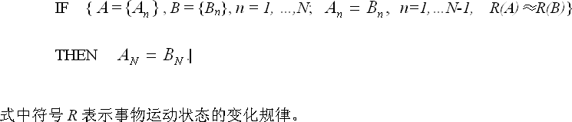

严格地说，基于经验类比的推理一般不能保证推理结果必然正确, 但是在经验和常识范围内却往往有效。 而且经验类比推理容易理解, 容易操作, 容易被接受, 因此, 仍然是一种很有用的初级逻辑推理方法。这样，利用类比推理就可以由已有的知识演绎出新的知识。

- 比较高级、比较规范、也比较理论化的的逻辑推理是数理逻辑推理。它包括命题逻辑和谓词逻辑两种规范。
- 数理逻辑推理的基本特征是: 基于事物之间存在的某种因果性联系或者某种默认的关系, 建立了一套严格的推理公式和推理程式。
- 例如, 人工智能理论中著名的“三段论”逻辑推理就可以很容易表达出来：

大前提 人都是要死的。小前提 苏格拉底是人。
结 论 苏格拉底也是要死的。
或写成数理逻辑表达式则是：

(∀x){MAN ( x) →
MORTAL( x)}

MAN (SOCRATE )
MORTAL(SOCRATE )

而且可以很容易运用推理规则和“归结原理”证明: 结论逻辑为真。

结论也都是综合的内容性知识, 因此, 也是基于综合内容性知识的推理。
- 经典逻辑推理虽然已经自成体系, 但是, 也还有 许多问题没有充分考虑。于是就导致了一系列 新的逻辑系统 (即所谓非标准逻辑) 的陆续问世。
- 首先, 知识通常都通过语言表达, 而语言学常常包含大量的模糊现象, 因此, 作为对于经典标准逻辑的补充, 模糊逻辑得到了越来越多的关注。

形成的。模糊因素可以表现为或者前提模糊、或者结论模糊、或者推理模糊、或者前提结论和推理均为模糊的情况。下面的推理就是一个典型的模糊推理:
“如果 (能说一口流利的普通话), 那么准是（在中国住了相当长的时间。)”
- 在这里, 推理的前提“能说一口流利的普通话” (有多流利?) 和结论“在中国住了相当长的时间” (有多长?)都是模糊的；而且, 由前提到达结论的推理本身也是 模糊的, 因此才会有“准是” (有多大的可能性?) 这样的模糊表述。

IF (模糊条件) → THEN (模糊结论) 置信度 (b )对照前例, 式中的含义一目了然, 而 0≤ b ≤ 1 是推理置信度 (模糊度) 的表示。

- 其次, 经典的标准逻辑不能表示语言的情态, 因此, 作为补充, 人们又提出了所谓的模态逻辑。它是通过在一阶谓词逻辑的基础上引入“必然”算符和“可能”算符而形成的。
- 此外, 为了表达逻辑推理中的时间概念, 又引入了时序逻辑等等。

得出多个不同的推理结论, 这时需要计算由前提到达各个不同结论的综合内容性知识量, 选择其中最大者作为优选的结论, 即:

K(ℑk 0 ) =
Max{K(ℑk )}
k

则选择第 k0 个结论作为优选的推理结论。
- 可见, 知识推理和知识度量之间存在密切的关系，后者是前者必不可少的理论基础。在某些情况
下，没有知识量的比较，就不可能进行结论的合理选择。

  - 决策, 就是面对给定的问题、环境和目标,利用所得到的知识选择适当的策略来求解给定的问题, 以期达到最大的得益或最小的损失。
  - 这也是知识生成的一种重要模型：已有的知识包括关于问题及其环境的知识，关于目标的知识，需要生成的新知识就是由此演绎出来的用以求解问题的策略。

由于效用性知识总是与形态性知识和内容性知识紧密关联的, 因此, 实际上发挥作用的应当是综合效用性知识。
- 如果把问题的“综合效用性知识量”定义为求解问题的目标函数, 那么, 最有利的求解策略就是能够使综合效用性知识量达到最大值的策略。这种策略就被称为 “最大综合效用性知识量”决策准则。这就是一种典型的基于知识的决策。
- 作为目标函数的“综合效用性知识量”不但直接体现了决策问题的目标 – 效用性知识量, 而且也把环境的约束条件 – 问题状态的肯定度分布和逻辑真实度分布
– 同时表达出来了, 实际上集目标函数和约束条件于一身。

具体地，假设决策问题X有L种可能的状态｛昂｝f=l"叉假定这些状态的肯定度分布和

逻辑真实度分布分别为：｛q｝卢和{fl} f=l口进一步，假定存在K种不同的求解策略{ak=} 1口

显然，不同的求解策略不会改变状态肯定度和真实度这些客观参数，因此应当有：c沁＝Cl,

伈＝fl,对所有K和l;但是，状态的效用度却必然因策略的不同而不同，即u1应与策

略有关， 因而必须改写为u贮\fl"V)
- 这样就可以得到—个决策矩阵：
x1 功 XL
勺 cl CL
t1 ,h 杠


al U11 uli ulL ak Ukl ukl UkL
aK “K1 “Kl KL

可以建立相应于各个策略和状态的综合效用度:

ηkl
= cl tl ukl
, ∀l, ∀k

根据“最大综合效用性知识量”准则, 基于综合效用性知识量的决策规则可以表示为：

K(ηk 0 ) =
Max{K(η )}
∀k
k

则 选择策略 k0
不过也要看到, 一方面，公式中有一些参数 (如肯定度和真实度)是通过统计或其它方法得到的, 具有一定的客观性；但是, 另一些参数 (特别是效用度) 的赋值则存在很强的经验色彩。因此,一个好的决策者不但要具有决策理论的科学知识, 也要具有比较丰富的决策经验和决策艺术, 这样才能真正做出好的决策。这就是为什么人们经常说“决策，既是一门科学，同时又是一门艺术”的道理。

- 颇有意思的是, 如果把这个规则作一些简化处理就可以发现, 历史上已有的许多重要和著名的决策规则实际上都可以在一定意义上看作“基于综合效用性知识量的决策规则”这个普遍规则的简化规则。

先来简化基千知识的决策规则口例如，把式（6．3. 12)简化为

L L
K体）～二瓦＝二cl'tl u闷
l=1 l= 1

(6. 3. 16)

进一步，若令{ = 1,VI，即认为所有状态都为真，同时假设决策问题是随机性聿件，那么，肯定度就退化为概率，式(6. 3. 16)就化为：

L
K体）＝二plu沁t Vk
l =1

(6. 3. 17)

千是，决策规则(6. 3. l5)就化为：
L L
若有LP1U割22P心t \fk
l=1 l=1

则选择策略k。；否则就选择其它策略口

- 这恰好就是决策学的著名的Bayes决策规则。 显然，它是“基于综合效用性知识量决策规则”的一个特例。
- 同样, 容易证明, 著名的极大极小决策规则也是基于知识的决策规则的简化规则。

49

决策规则6.3.3 极大极小决策规则是：

U。pt =Ma.x{Min[uk]1} （6.3. 19)
k l

它的基本操作过程是： 在决策矩阵{uk1},k = 1,…，K,l = 1,..., L中，首先找出每一

行各个元索压，l＝l,…,L,Vk的最小值（即每个策略的最小得益），然后，在所有各行
的最小值之间挑选最大者（即挑选“最佳＂策略）口可见极大极小决策规则连每个策略的平均得益都不计算，只关心每个策略的最小得益（因此是最保守的规则）IJ它所选择的策略实质是极大的极小得益，因而有“极大极小＂决策规则的名称IJ 显然，极大极小决策规则是综合效用性知识决策规则的特例IJ


谢谢聆听！

信息与知识获取 –
第九章 机器学习

计算机学院刘传昌
lcc3265@bupt.edu.cn

1

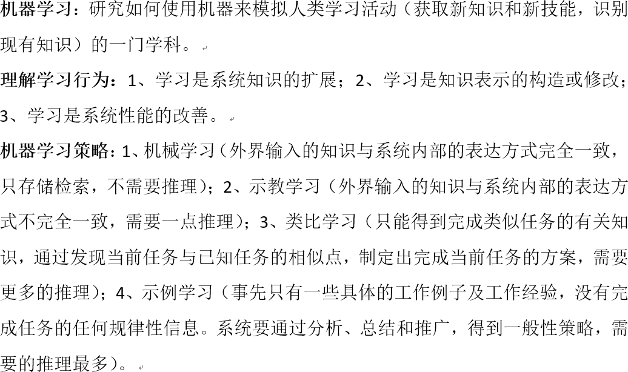

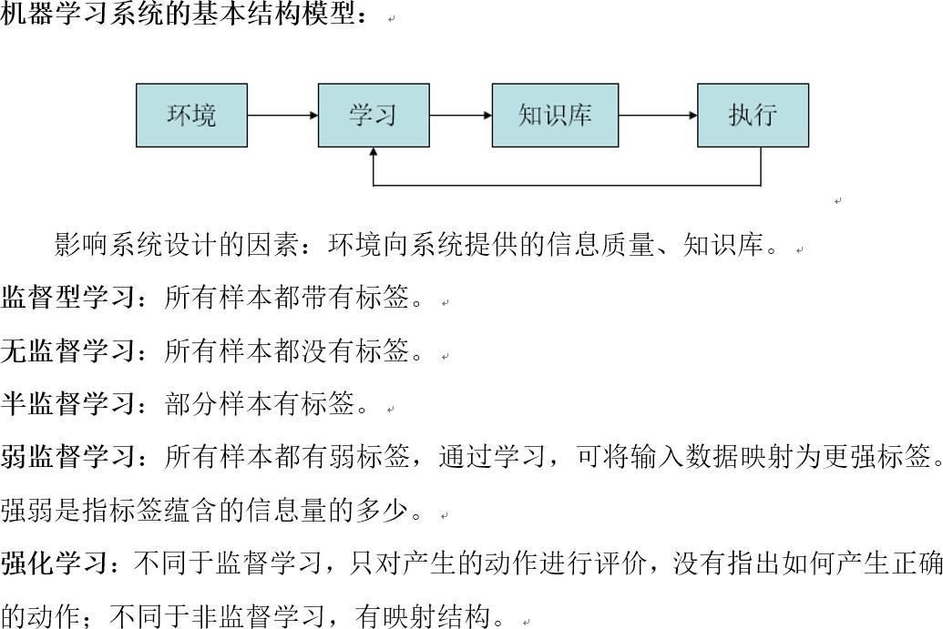

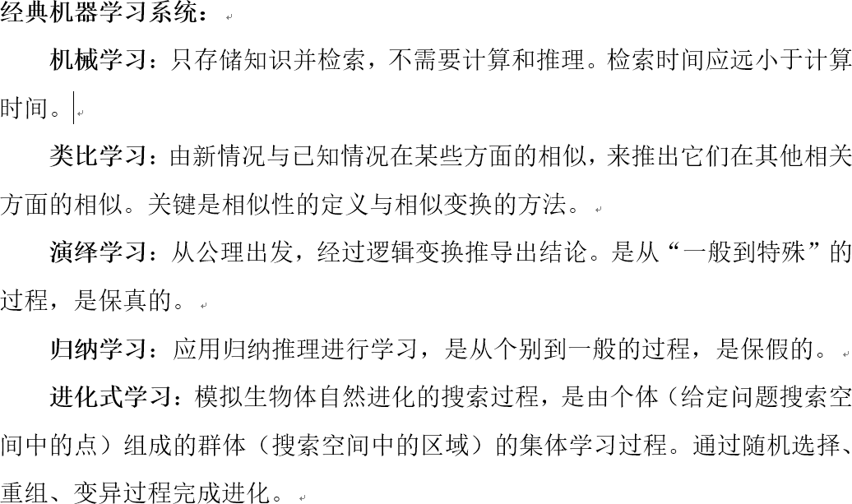

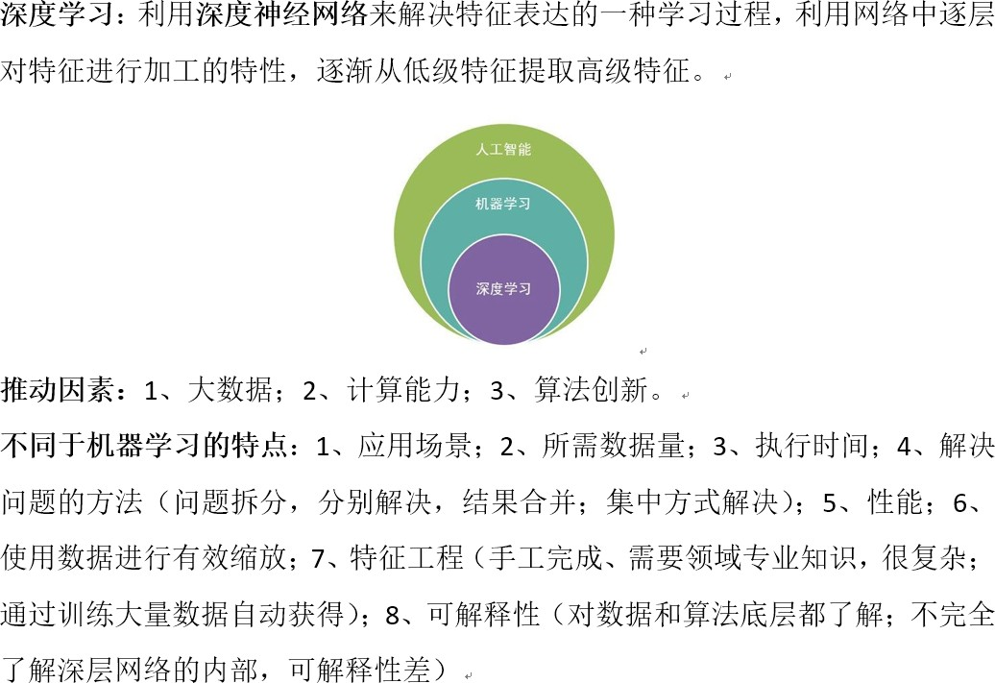

目 录
- 9.1机器学习的基本概念、原理和模型
- 9.2监督型学习系统与无监督学习系统
- 9.3经典机器学习系统
- 9.4深度学习的基本概念和特点

机器学习的基本概念、原理和模型
- 机器学习是人工智能应用的又一重要研究领域。
- 没有学习能力的人工智能系统，不能满足科技和生产提出的新要求。
- 顾名思义，机器学习是研究如何使用机器来模拟人类学习活动的一门学科。
- 严格一些，机器学习是一门研究机器获取新知识和新技能，并识别现有知识的学问。
- 机器学习系统在环境发生变化后的一段时间内，能够表现出令人满意的性能。

Machine Learning
- Arthur Samuel (1959): Field of study that gives computers the ability to learn without being explicitly programmed.

- Tom Mitchell (1998) : Well-posed Learning Problem: A computer program is said to learn from experience E with respect to some task T and some performance measure P, if its performance on T, as measured by P, improves with experience E.

- 可以从三个不同侧面来理解学习行为:
  - 1.学习是系统性能的改善;（能利用与环境相互作用的信息，在未来与环境相互作用中改进自身性能）
  - 2.学习是系统知识的扩展;（能不断从外界环境中获取知识）
  - 3.学习是知识表示的构造或修改。（能在与环境相互作用过程中，不断完善自身的知识库）

机器学习的发展简史
- 四个阶段：
  - 20世纪50年代中到60年代中，热烈时期，研究目标是自组织和自适应。
  - 20世纪60年代中到70年代中，冷静时期，研究目标是概念学习。
  - 20世纪70年代中到80年代中，复兴时期，扩展到多
个概念的学习，探索不同的学习策略和各种学习方法。学习系统开始与应用结合起来，促进了机器学习的发 展。
  - 1986年后，最新阶段，其重要性表现在下列方面：

    - 机器学习已成为新的边缘学科并在高校形成一门课程；
    - 综合各种学习方法、取长补短的多种形式的集成学习系统研究正在兴起，特别是连接学习和符号学习的结合；
    - 机器学习与人工智能各种基础问题的统一性观点正在形成；
    - 各种学习方法的应用范围不断扩大，一部分已形成商品；
    - 数据挖掘和知识发现的研究已形成热潮；
    - 与机器学习有关的学术活动空前活跃。

机器学习的主要策略
- 大体分4种：
  - 机械学习
  - 示教学习
  - 类比学习
  - 示例学习

推理，外界输入知识与系统内部的表达方式完全一 致。由于计算机的存储容量相当大，检索速度很快，记忆精确、无误差，所以能产生人们难以预料的效 果。
    - 示教学习：稍微复杂一点，外界输入知识与系统内部的表达方式不完全一致，系统需要一点推理、翻译和转化工作。
    - 类比学习：只能得到完成类似任务的有关知识，必须能够发现当前任务与已知任务的相似点，由此制定出完成当前任务的方案，比上述两种学习策略需要更多的推理。
    - 示例学习：事先完全没有完成任务的任何规律性信 息，所得到的只是一些具体的工作例子及工作经验。系统要对这些进行分析、总结和推广，得到一般性 策略，需要的推理是最多的。

环境
执行
知识库
学习

- 环境向学习部分提供某些信息，学习部分利用这些信息修改知识库，以增进系统执行部分完成任务的效能，执行部分根据知识库完成任务，同时把获得的信息反馈给学习部分。

- 影响系统设计最重要的因素是环境向系统提供的信息质量：
  - 信息质量高，学习部分就比较容易处理；
  - 若信息杂乱无章，系统必须要在获得足够数据之后，删除不必要的细节，学习任务比较繁重，设计起来也较为困难。
  - 若信息是不完全的，则总结出来的规则可能正确，可能不正确，需要通过执行检验后进行修正。

- 知识库是影响学习系统设计的第二个因素，选择表示方式时要兼顾以下方面：
  - 表达能力强
  - 易于推理
  - 容易修改知识库
  - 知识表示易于扩展

监督型学习系统与无监督学习系统
- 机器学习过程中，根据所学习样本的知识不同，可分为监督型学习系统和无监督学习系统。
- 如果样本带有符合学习目标的知识，即带有标准答案，就是监督型学习系统，也可以称为监督学习系统、有监督学习系统或者有导师（教师）学习系统。
- 如果样本没有任何目标知识，没有任何标准答案
，就是无监督学习系统，也可以称为非监督学习系统、无导师（教师）学习系统。

监督型学习系统
（ Supervised learning ）
- 通过已有的训练样本（即已知输入数据以及其对应的输出）来训练，从而得到一个最优模型，再利用这个模型将新的输入数据样本映射为相应的输出结果，于是这个最优模型也就具有了对未知数据进行识别的能力。
- 典型的监督型学习系统有两种：
  - 分类：定性分析数据
  - 回归：定量预测数值

- 广泛使用的算法：
  - 支持向量机（Support Vector Machines）
  - 线性回归（linear regression）
  - 逻辑回归（logistic regression）
  - 朴素贝叶斯（naive Bayes）
  - 决策树（decision trees）
  - K-近邻（k-nearest neighbor algorithm）
  - 神经网络（neural network）
  - 深度神经网络（deep neural network）

无监督学习系统
（ Unsupervised Learning ）
- 对没有概念标记的训练样本进行学习，以发现训练样本集中的结构或模式知识。
- 有些情况，比如无法提供训练数据样本或者提供训练数据样本的成本太高的话，就可以采取无监督学习的策略。
- 典型的无监督学习系统就是聚类。（
Clustering ）

- 常用的无监督学习算法：
  - K均值聚类（K-Means Clustering）
  - 具有噪声的基于密度的聚类方法（Density-based Spatial Clustering of Applications with Noise： DBSCAN)
  - 主成分分析算法（Principal Component Analysis ，
PCA)
  - 自组织映射神经网络（Self-Organizing Map, SOM)
  - 受限玻尔兹曼机（Restricted Boltzmann Machine, RBM）

- 此外，还有介于监督学习与无监督学习两者之间的学习系统，如：
  - 弱监督学习(weakly supervised learning)
  - 半监督学习(semi supervised learning)

强化学习（reinforcement learning）
  - 不同于监督学习与无监督学习

- 已知数据和其一一对应的弱标签，训练一个智能算法，将输入数据映射到一组更强的标签的过程。
- 标签的强弱指的是标签蕴含的信息量的多少。
  - 例如，告诉你图上有一只猫，然后需要你把猫在哪里，猫和背景的分界在哪里找出来，这就是一个已知弱标签，去学习强标签的问题。

- 已知数据和部分数据一一对应的标签，有一部分数据的标签未知，训练一个智能算法，学习已知标签和未知标签的数据，将输入数据映射到标签的过程。
- 半监督通常是有监督学习和无监督学习的结合，应用于数据标注非常困难的情况。
  - 例如医院的检查结果，医生也需要一段时间来判断健康与否，可能只有几组数据知道是健康还是非健康，其他的只有数据，但不知道是不

强化学习
- 基本原理：
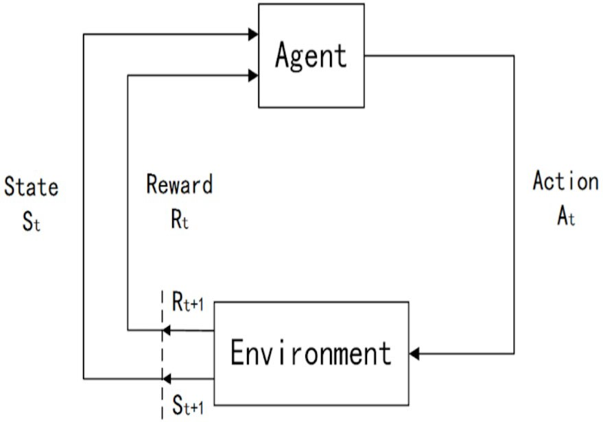
  - 如果Agent的某个行为策略导致环境正的奖赏(强化信号)，那么 Agent以后产生这个行为策略的趋势便会加强。Agent的目标是在每个离散状态发现最优策略以使期望的奖赏和最大。

- 强化学习不同于监督学习：
  - 主要表现在教师信号上
  - 强化学习中由环境提供的强化信号Reward是 Agent对所产生动作的好坏作一种评价(通常为标量信号)，而不是告诉Agent如何去产生正确的动作，并不是学习的标准。

- 强化学习不同于无监督学习：
  - 强化学习基本上有一个映射结构，引导机器从输入到输出。
  - 无监督学习没有出现这种特征，其专注于定位模式而不是映射以实现最终目标的任务。

- 例如：如果机器的任务是向用户推荐一个好消息更新，
  - 增强学习算法将寻求从用户那里获得定期反馈
，然后通过反馈建立一个声誉良好的知识图表
，表明所有新闻相关文章，谁可能喜欢。
  - 相反，一个无监督学习算法将尝试查看与该用户之前已经阅读过的类似的文章，然后从中进行推荐。

经典机器学习系统
- 机械学习，即条件反射型学习系统
- 类比学习，即类比式学习系统
- 演绎学习系统
- 归纳学习系统
- 进化式学习系统

机械学习
- 把知识存储起来，供需要时检索调用，无须计算和推理。
知识： (X1,X2,…,Xn) →(Y1,Y2,…,Yn)
存储： ((X1,X2,…,Xn),(Y1,Y2,…,Yn))
- 主要问题：
  - 存储组织
  - 稳定性
  - 存储与计算的权衡

存储组织信息
- 只有当检索一个项目的时间比重新计算一 个项目的时间要短时，机械学习才有意义，检索得越快，其意义也就越大。
- 在数据结构与数据库领域，为了提高检索速度，人们研究了很多卓有成效的存储方式，如索引、排序等，都可以用于机械学习。

环境的稳定性与存储信息的适用性问题
- 在急剧变化的环境下，机械学习策略是不适用的。
  - 机械学习的重要基础假定是:在某一时刻存储的信息必须适用于后来的情况，如果信息变换得特别频繁，这个假定就破坏了。
  - 机械学习系统必须保证所保存的信息适应于外界环境变化的需要，即信息的适应性问题。
  - 目前的解决办法：保持监视和不断更换信息、核对即在检索某一信息时核对一下外界环境的有关条件，看检索的信息是否仍旧适用。

存储与计算的权衡
- 存储不能降低系统的效率。
- 解决方法：
  - 先估算一下存储信息所要花费的存储空间以及检索信息时所花费的时间，然后将其代价与重新计算所花的代价做比较，再决定存储信息是否有利。
  - 为了保证足够的检索速度，因而限制存储信息的量，系统只能保留那些最常使用的信息，“忘记”那些不常用的信息，也称为“选择忘却”技术。

- Analogy
- 通过类比，即通过对相似性事物加以比较所进行的一种学习。
- 当人们遇到新问题但又不具备这个知识时，总是回想以前曾经解决的类似问题，找出 一个与目前情况最接近的已有方法来处理 当前问题。

- 是由新情况与已知情况在某些方面的相似来推出它们在其他相关方面的相似。
- 两个相似域：
  - 已经认识的域，包括过去曾经解决过且与当前问题类似的问题以及相关知识，称为源域，记为S
  - 当前尚未完全认识的域，称为目标域，记为T
- 类比推理的目的是从S中选出与当前问题最近似的问题及其求解方法以求解当前的问题，或者建立起目标域中已有命题间的联系，形成新知识。

- 类比推理过程包括：
- 回忆与联想
- 选择
- 建立对应关系
- 转换

- 类比学习主要包括以下4个过程：
- 输入一组已知条件（已解决问题）和一组未完全确定的条件（新问题）。
- 对输入的两组条件，根据其描述，按某种相似性的定义寻找两者可类比的对应关系。
- 根据相似变换的方法，将已有问题的概念、特性、方法、关系等映射到新问题上，以获得待求解新问题所需的新知识。
- 对类推得到的新问题的知识进行校验，验证正确的知识存入知识库中，而暂时还无法验证的知识只能作为参考性知识，置于数据库中。

- 类比学习的关键是相似性的定义与相似变换的方法。
  - 如果学习目的是获得新事物的某种属性，那么定义相似时应依据新、旧事物的其他属性间的相似对应关系。
  - 如果学习目的是获得求解新问题的方法，那么应依据新问题的各个状态间的关系与老问题的各个状态间的关系来进行类比。

演绎学习
- 就是演绎推理。
- 从公理出发，经过逻辑变换推导出结论。
- 这种推理是“保真”变换和特化 (specialization)的过程，从而在推理过程中可以获取有用的知识。
- 演绎是从“一般到特殊”的过程，也就是说从基础原理推演出具体情况。

- 举例：三段论
  - 大前提：已知的一般原理
  - 小前提：所研究的特殊情况
  - 结论：根据一般原理，对特殊情况作出判断。

- 所有的偶蹄目动物都是脊椎动物，牛是偶蹄目动物，所以牛都是脊椎动物。

归纳学习
- 归纳是人类拓展认识能力的重要方法，是一种从个别到一般，从部分到整体的推理行为。
- 归纳推理是应用归纳方法，从足够多的具体事例中归纳出一般性知识，提取事物的一般规律。
- 重要特征：一般不可能考察全部相关事例。因而无法保证其结论绝对正确，但又能以某种程度相信它为真。
- 归纳学习是应用归纳推理进行学习的一种方法，根据有无导师，可分为：
  - 示例学习（有导师）
  - 观察与发现学习（无导师）

归纳学习的一般模式
- 给定：
- 观察陈述（事实）F，用以表示有关某些对象、状态、过程等的特定知识；
- 假定的初始归纳断言（可能为空）；
- 背景知识，用于定义有关观察陈述、候选归纳断言以及任何相关问题领域知识、假设和约束，其中包括能够刻画所求归纳断言的性质的优先准则。
– 求：归纳断言（假设）H，能重言蕴涵或弱蕴涵观察陈述，并满足背景知识。

- 假设H永真蕴涵事实，则说明F是H的逻辑推理，则有：
- H|>F(读作H特殊化为F)
- F|<H(F一般化或消解为H)
- 1是演绎推理，是保真的
- 2是归纳推理，是保假的（推理的前提错误，结论也错误；但前提正确时，结论也不一定正确）

解释过程

规划过程
规则空间
实例空间

- 归纳学习系统的模型图如上。
- 实验规划过程通过对实例空间的搜索完成实例选择，并将这些选中的活跃实例提交给解释过程。解释过程对实例加以适当转换，把活跃实例变换为规则空间中的特定概念，以引导规则空间的搜索。

常用的归纳概括规则
- 取消部分条件
- 放松条件
- 沿概念树上溯
- 形成闭合区域，找到极端情形
- 将常量转化成为变量

示例学习
- 通过环境中若干与某概念有关的例子，经归纳得出一般性概念的一种学习方法。
- 外部环境（教师）提供的是一组例子（正例和反例），它们是一组特殊的知识。
- 示例学习就是从这些特殊知识中归纳出适用于更大范围的一般性知识，以覆盖所有的正例并排除所有反例。

观察发现学习
- 又称为描述性概括，其目标是确定一个定律或理论的一般性描述，刻画观察集，指定某类对象的性质。
- 可分为两种：
  - 观察学习（对事例进行聚类，形成概念描述）
  - 机器发现（发现规律，产生定律或规则）

- 基本思想：
  - 把事例按照一定的方式和准则分组，如划分为不同的类或不同的层次等
  - 对每一组进行特征概括，得到一个概念的语义符号描述

- 指从观察事例或经验数据中归纳出规律或规则的学习方法。
- 是最困难且最富创造性的一种学习。
- 又可分为两种：
  - 经验发现：从经验数据中发现规律和定律
  - 知识发现：从已观察的事例中发现新的知识

- 自然界生物体通过自身的进化就能使问题得到完美的解决。
- 这种能力让最好的计算机程序也相形见绌。计算机科学家为了某个算法可能要耗费数 月甚至几年的努力，而生物体通过进化和 自然选择这种非定向机制就达到了这个目 的。

- 近些年的研究和应用已经清楚地表明：模拟自然进化的搜索过程可以产生非常鲁棒的计算机算法，虽然这些模型还只是自然界生物体的粗糙简化。
- 进化算法就是基于这种思想发展起来的一类随机搜索技术，它们是模拟由个体组成的群体的集体学习过程。

基本原理
- 每个个体表示给定问题搜索空间中的一点。
- 进化算法从任一初始的群体出发，通过随机选择、变异和重组过程，使群体进化到搜索空间中越来越好的区域。
  - 选择过程使群体中适应性好的个体比适应性差的个体有更多的复制机会；
  - 重组算子将父辈信息结合在一起并将他们传到子代个体；
  - 变异在群体中引入了新的变种。

深度学习的基本概念和特点
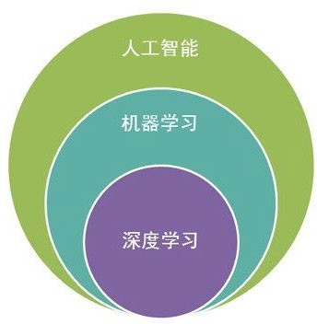
- 深度学习(Deep Learning，DL)是机器学习的一个子类。是利用深度神经网络来解决特征表达的一种学习过程。

深度神经网络（deep neural networks，DNN）
- 深度学习目前几乎唯一行之有效的实现形式。
- 简单的说，深度神经网络就是很深的神经网络。
- 利用网络中逐层对特征进行加工的特性，逐渐从低级特征提取高级特征。

深度神经网络三大推动因素
- 1. 大数据。当数据量小时，很难从数据中学得合适的表示，而传统算法+特征工程往往能取得很好的效果；
- 2. 计算能力。大的数据和大的网络需要有足够快的计算能力才能使得模型的应用成为可能。
- 3. 算法创新。现在很多算法设计关注在如何使网络更好地训练、更快地运行、取得更好的性能。

不同于机器学习的特点
- 1、应用场景
  - 机器学习在指纹识别、特征物体检测等领域的应用基本达到了商业化的要求。
  - 深度学习主要应用于文字识别、人脸技术、语义分析、智能监控等领域。目前在智能硬件、教育、医疗等行业也在快速布局。

- 2、所需数据量
  - 机器学习能够适应各种数据量，特别是数据量较小的场景。
  - 如果数据量迅速增加，那么深度学习的效果将更加突出，这是因为深度学习算法需要大量数据才能完美理解。

- 3、执行时间
  - 执行时间是指训练算法所需要的时间量。
  - 一般来说，深度学习算法需要大量时间进行训练。这是因为该算法包含有很多参数，因此训练它们需要比平时更长的时间。
  - 相对而言，机器学习算法的执行时间较少。

- 4、解决问题的方法
  - 机器学习算法遵循标准程序以解决问题。它将问题拆分成数个部分，对其进行分别解决，而后再将结果结合起来以获得所需的答案。
  - 深度学习则以集中方式解决问题，而不必进行问题拆分。（端到端）

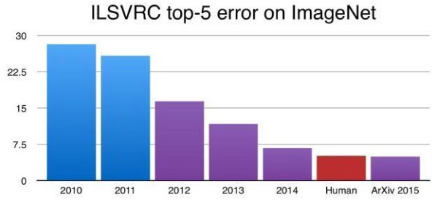
- 5、性能
  - 深度网络已经实现了远远超过传统ML方法的精确度，包括语音、自然语言、视觉和玩游戏等许多领域。
  - 例如，下图显示了ImageNet数据集上不同方法的图像分类准确性。

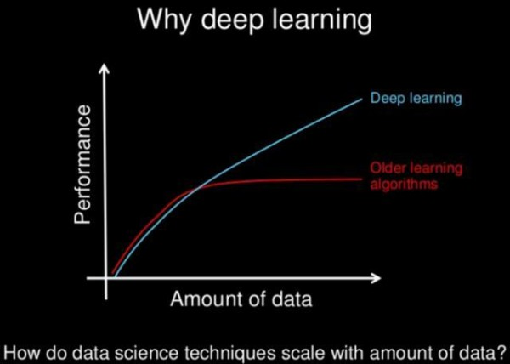
- 6、使用数据进行有效缩放
  - 与传统ML算法相比，深度网络使用更多的数据可以更好地扩展。

- 7、特征工程
  - 经典的ML算法通常需要复杂的特征工程。首先在数据集上执行深度探索性数据分析，然后做一个简单的降低维数的处理。最后，必须仔细选择最佳功能以传递给ML算法。
  - 当使用深度网络时，只需将数据直接传递到网络，通常就可以实现良好的性能。这完全消除了整个过程的大型和具有挑战性的特征工程阶段。

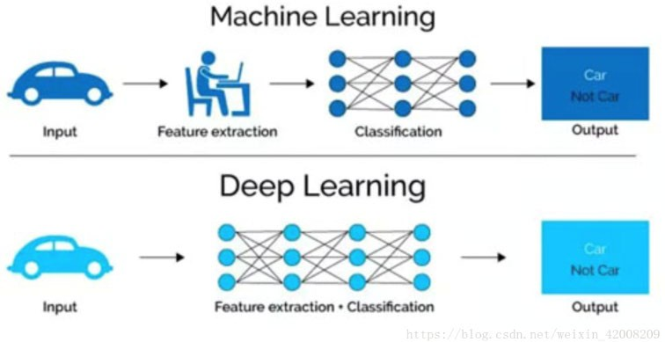

机器学习的特征工程步骤是要靠手动完成的，而且需要大量领域专业知识。
- 深度学习通常由多个层组成，它们通常将更简单的模型组合在一起，将数据从一层传递到另一层来构建更复杂的模型。通过训练大量数据自动得出模型，不需要人工特征提取环节。

- 深度学习算法试图从数据中学习高级功能
，这是深度学习的一个非常独特的部分。
- 因此，减少了为每个问题开发新特征提取器的任务。

适合用在难提取特征的图像、语音、自然语言处理领域。

- 8、可解释性
  - 由于传统ML中涉及直接特征工程，这些算法很容易解释和理解。此外，调整超参数并更改模型设计更加简单，因为我们对数据和底层算法都有了更全面的了解。
  - 深层网络是“黑匣子”型，即使现在研究人员也不能完全了解深层网络的“内部”。由于缺乏理论基础，超参数和网络设计也是一个相当大的挑战。

谢谢聆听！

67

